委托书
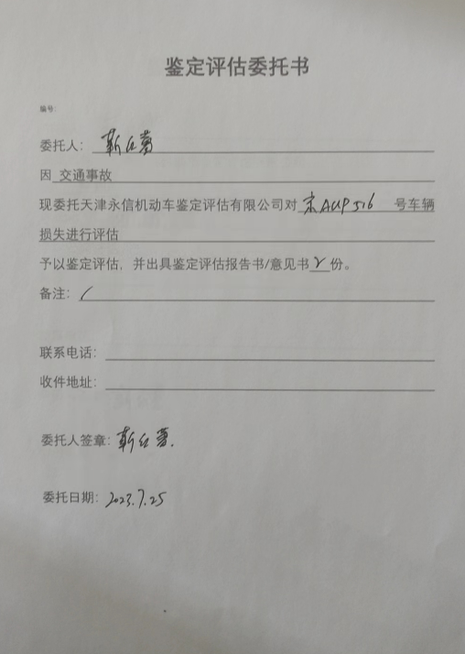
委托书1

行驶证
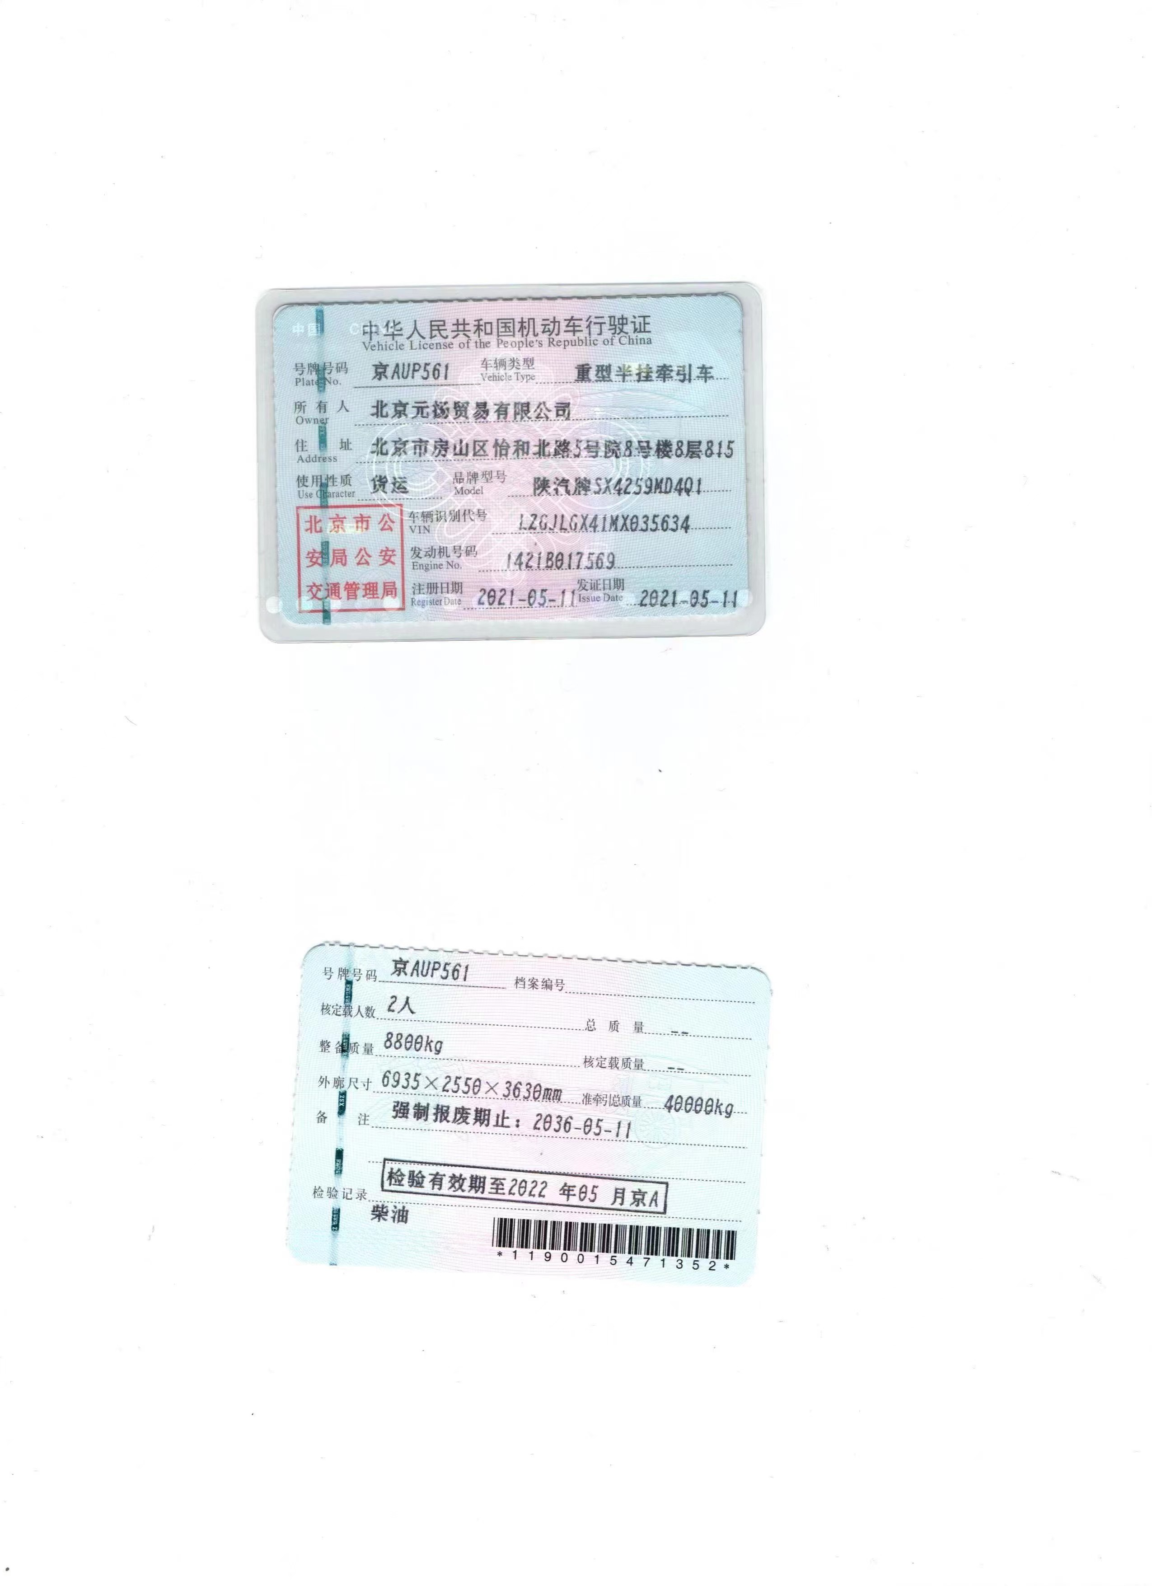
行驶证1

识别代码
识别代码1
识别代码2

查勘照片
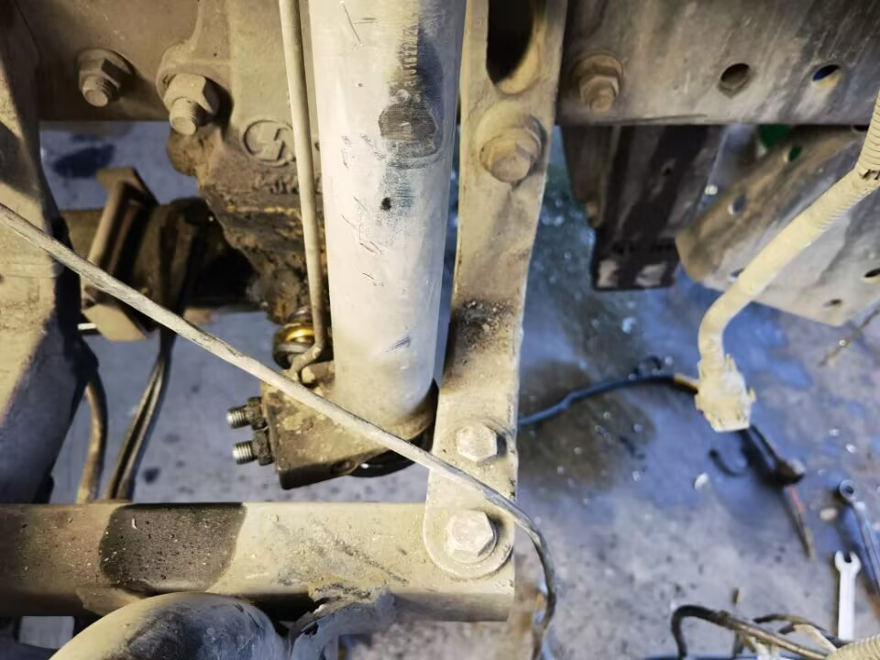 | 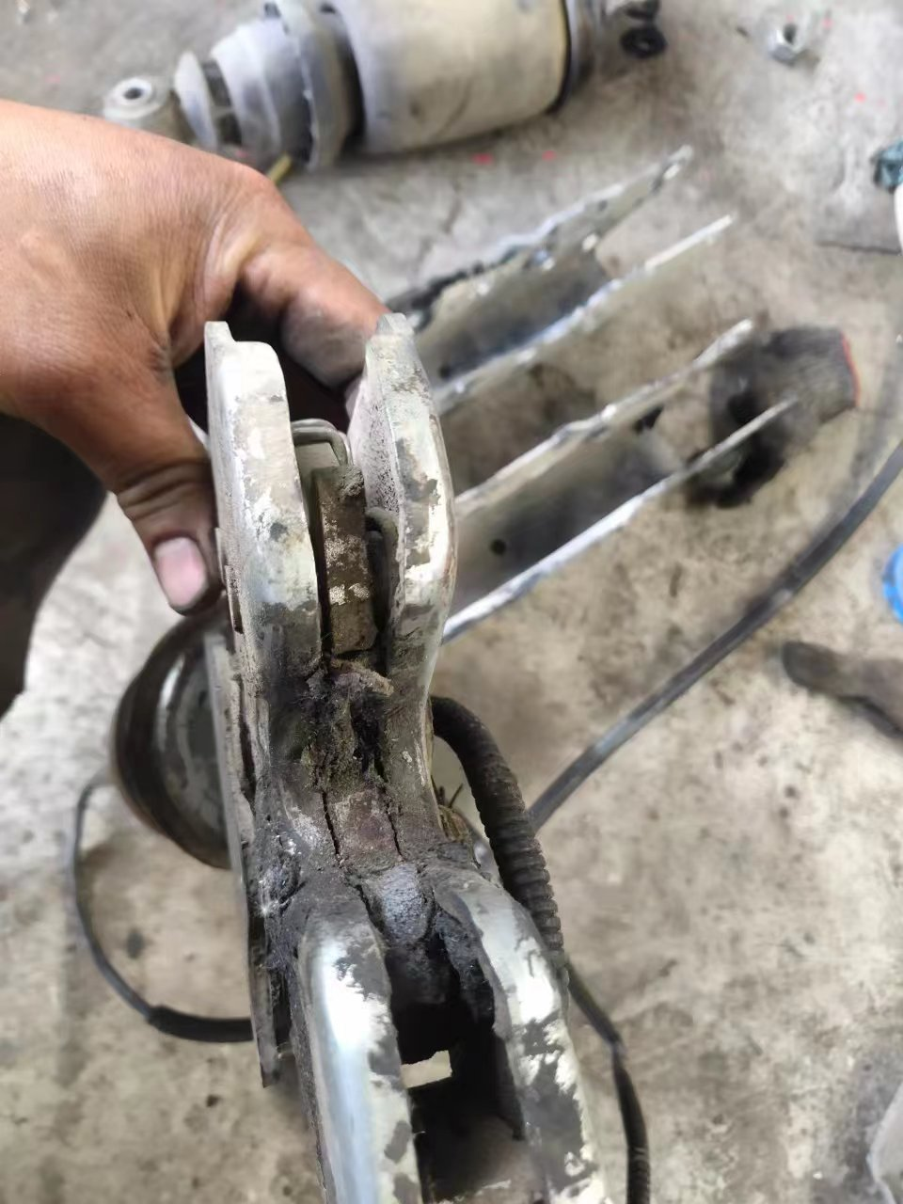
查勘照片1 | 查勘照片2
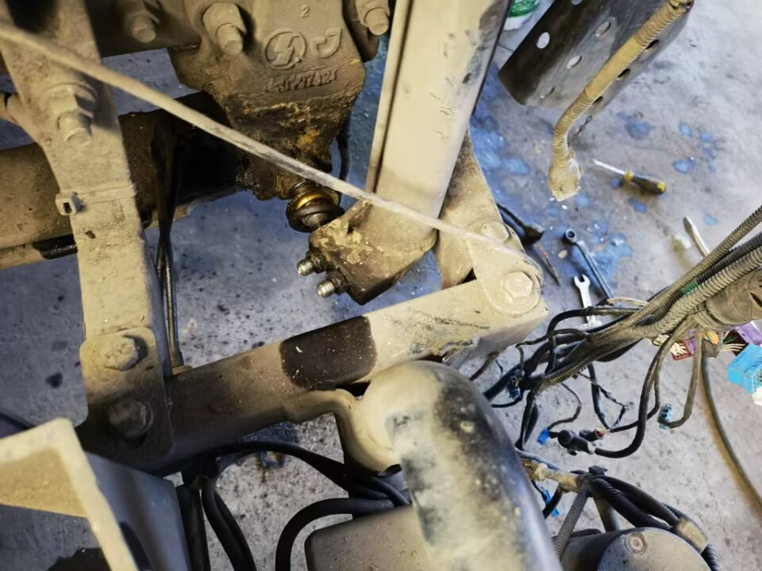 | 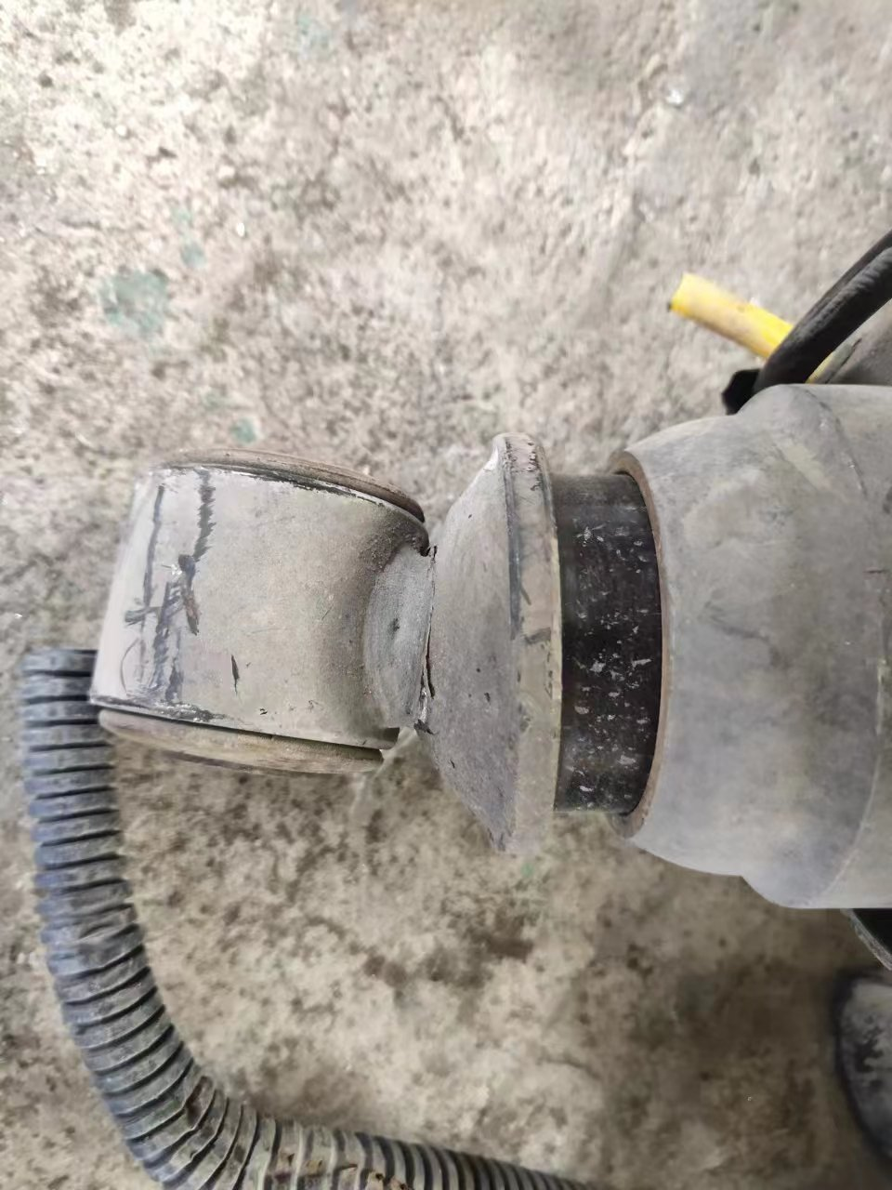
查勘照片3 | 查勘照片4
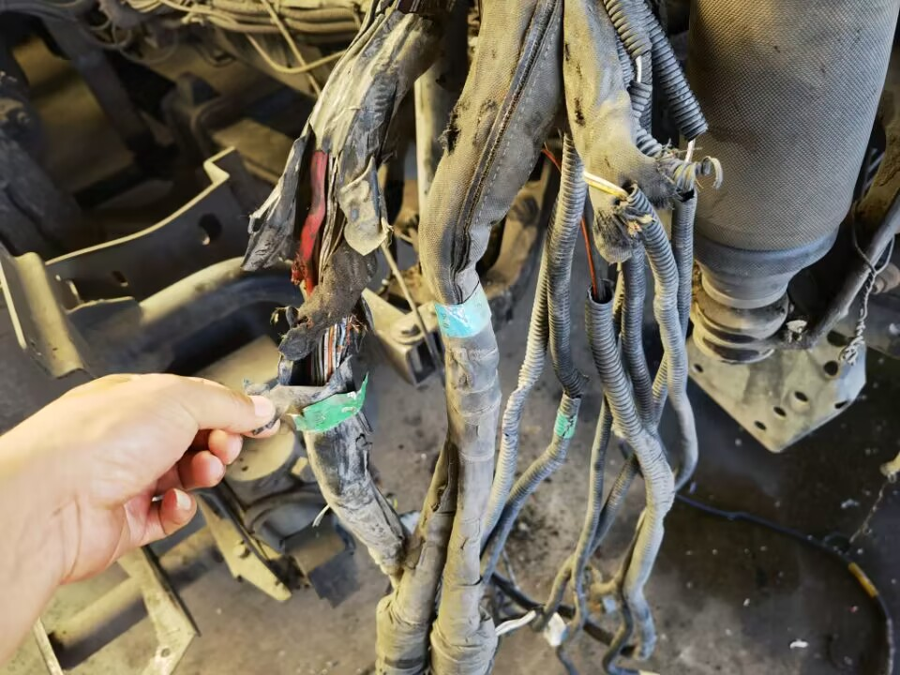
查勘照片5 | 查勘照片6
查勘照片7 | 查勘照片8

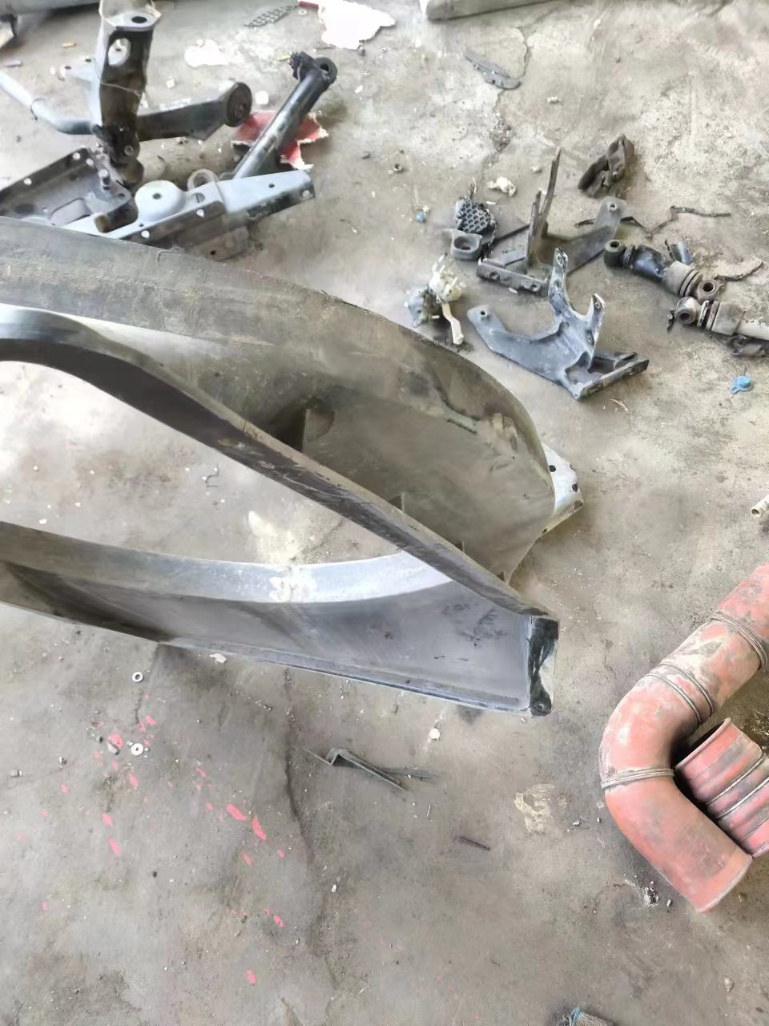 | 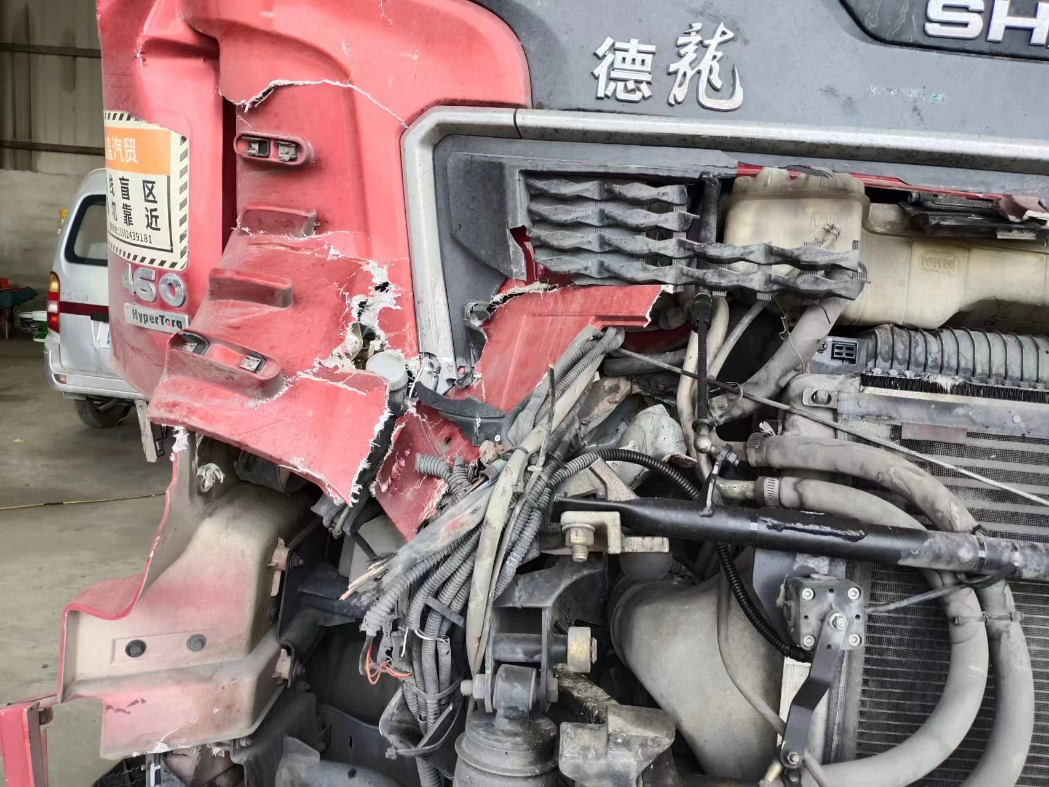
查勘照片9 | 查勘照片10
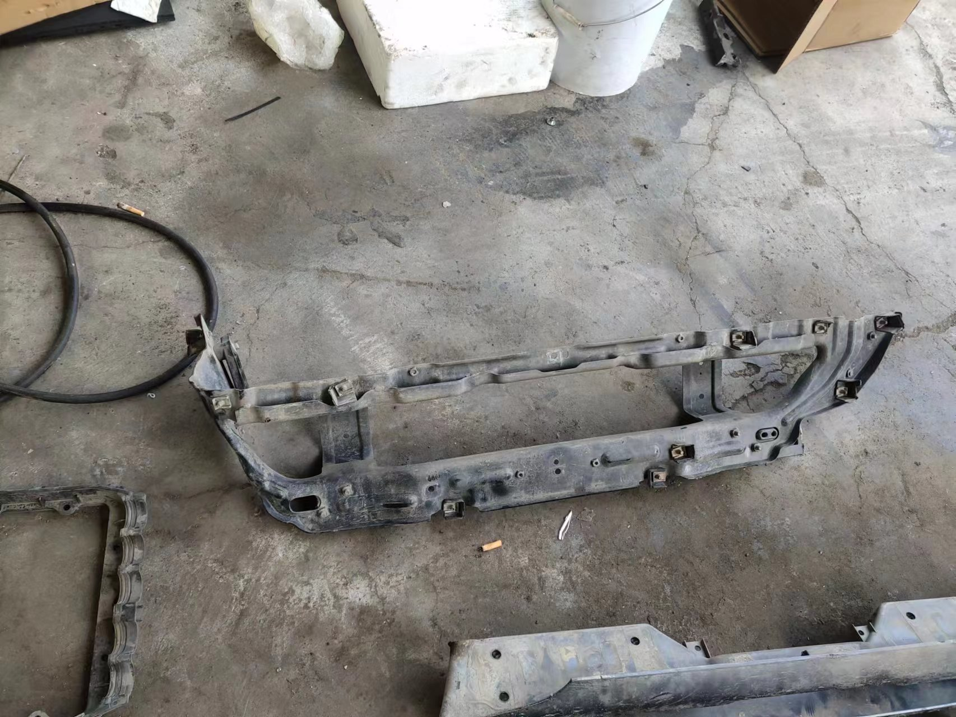 | 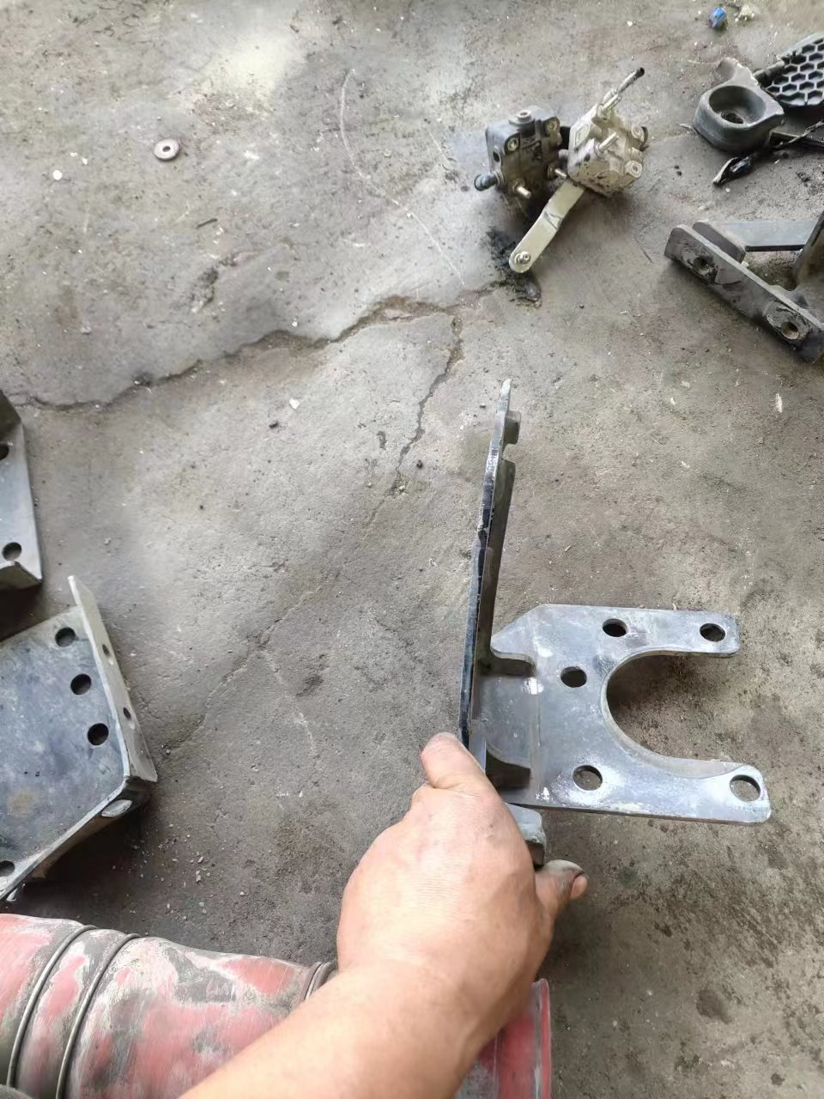
查勘照片11 | 查勘照片12
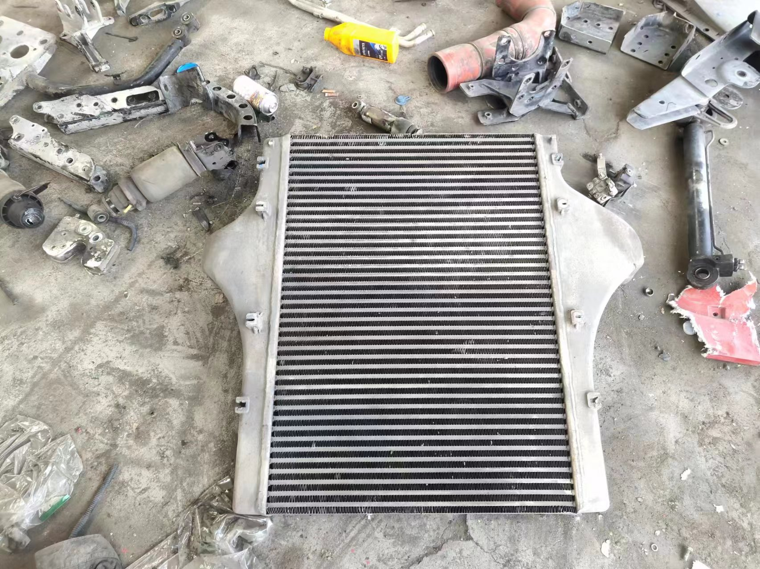 | 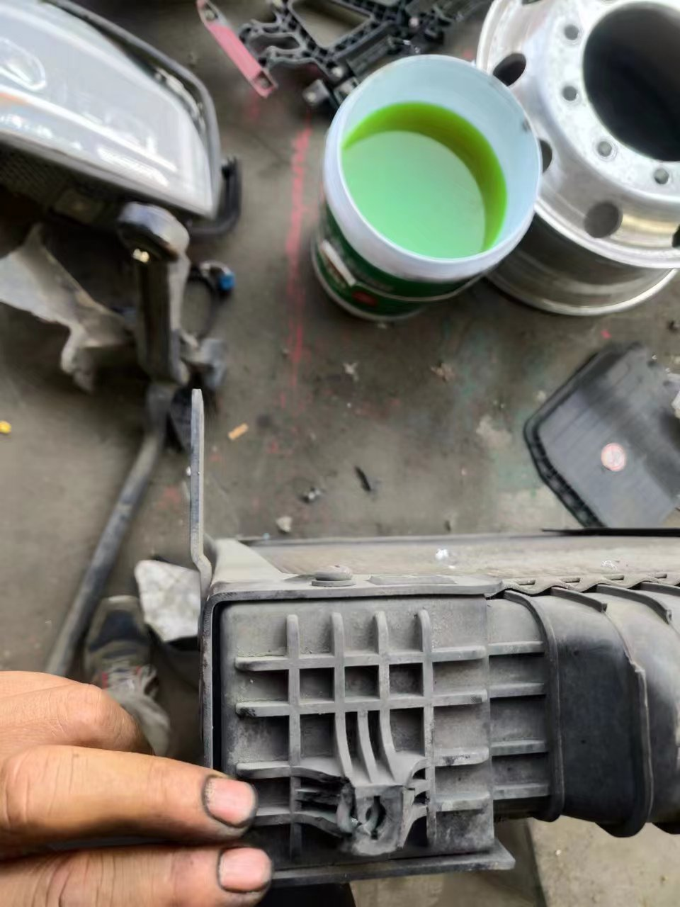
查勘照片13 | 查勘照片14
 | 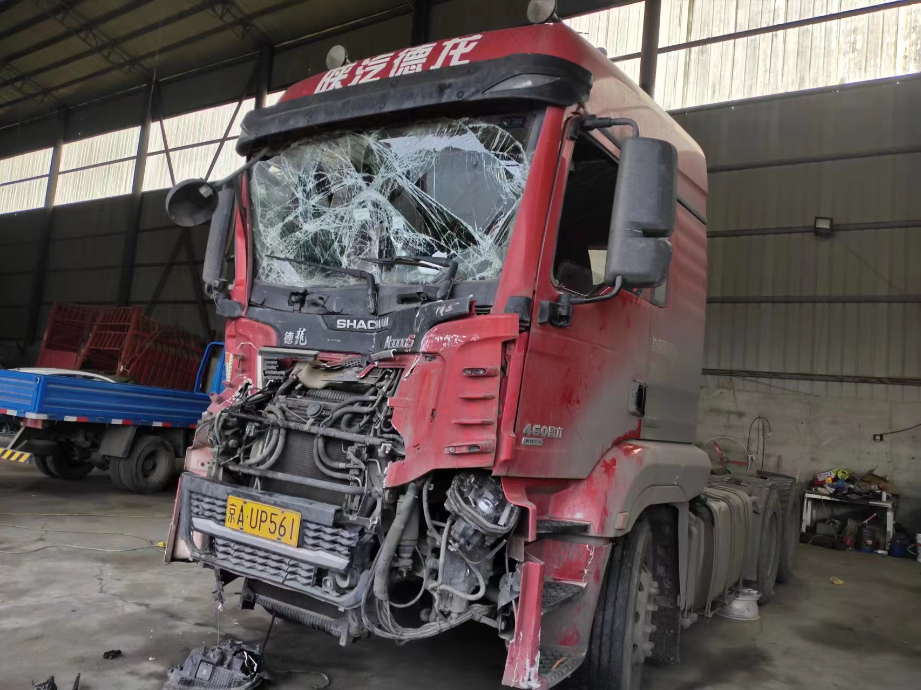
查勘照片15 | 查勘照片16

查勘照片17 | 查勘照片18
查勘照片19 | 查勘照片20
 | 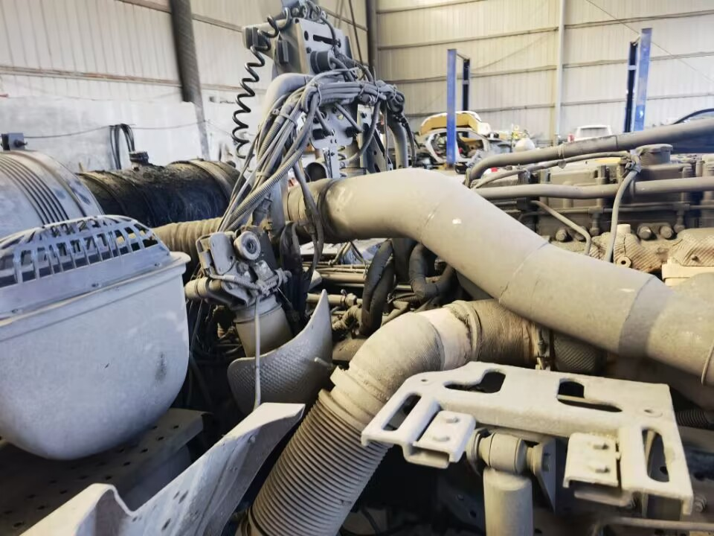
查勘照片21 | 查勘照片22
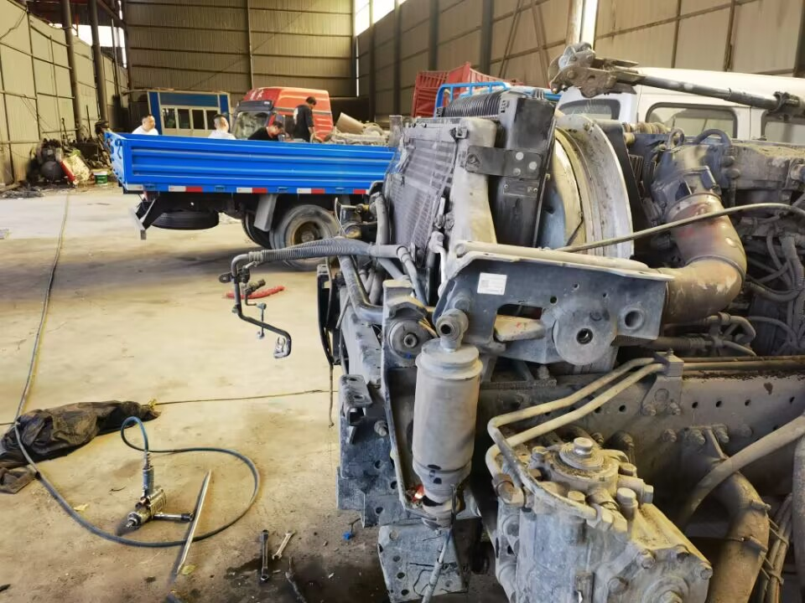 | 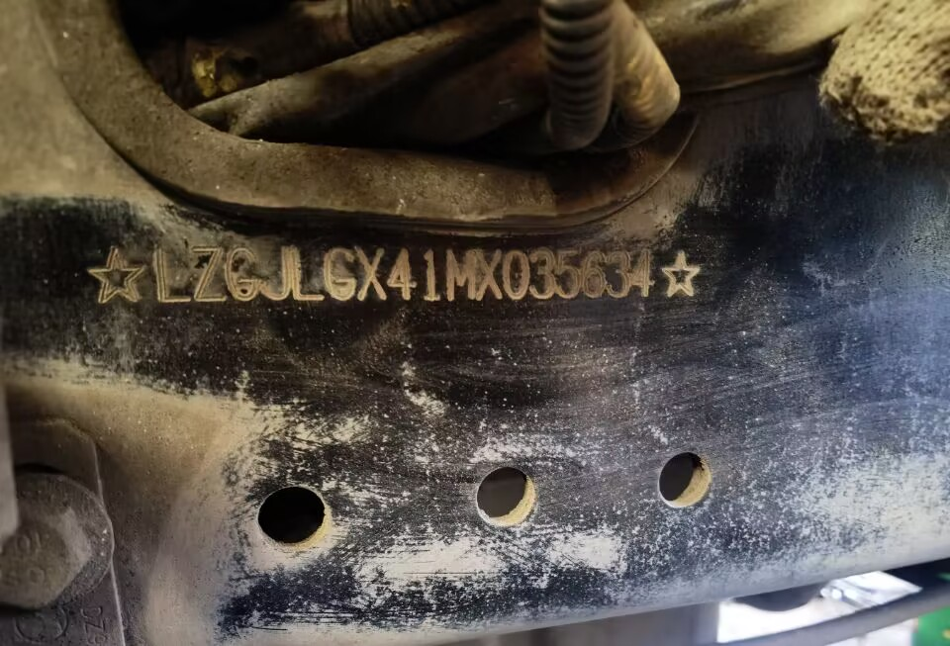
查勘照片23 | 查勘照片24

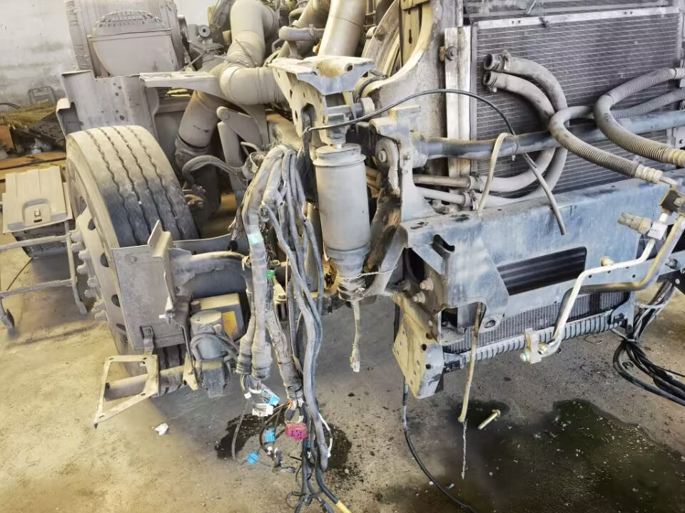
查勘照片25 | 查勘照片26
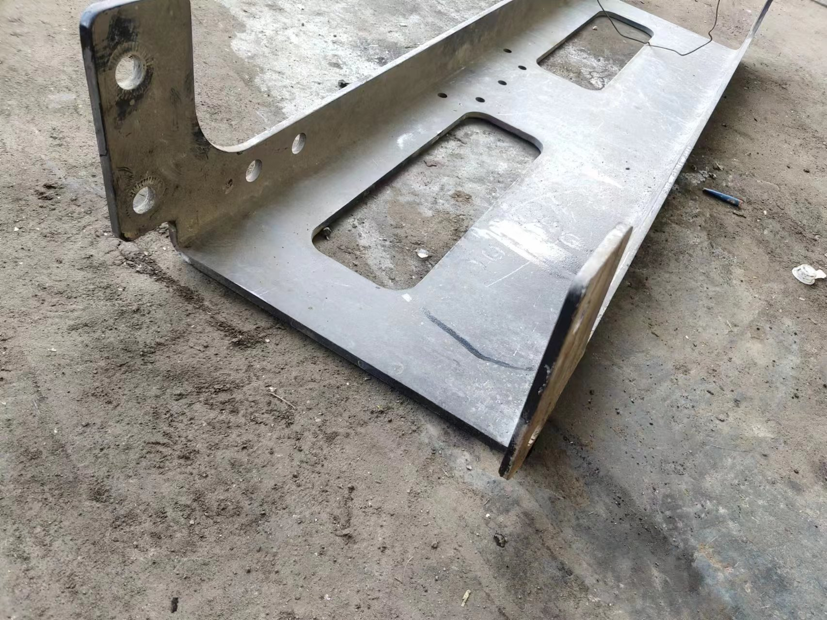
查勘照片27 | 查勘照片28
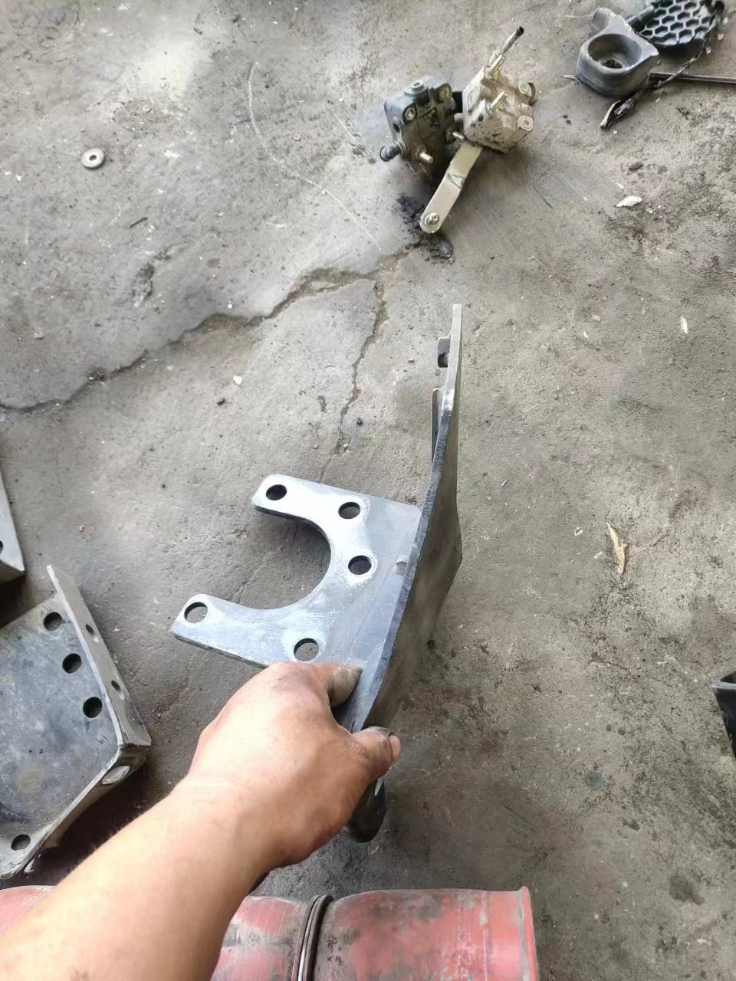 | 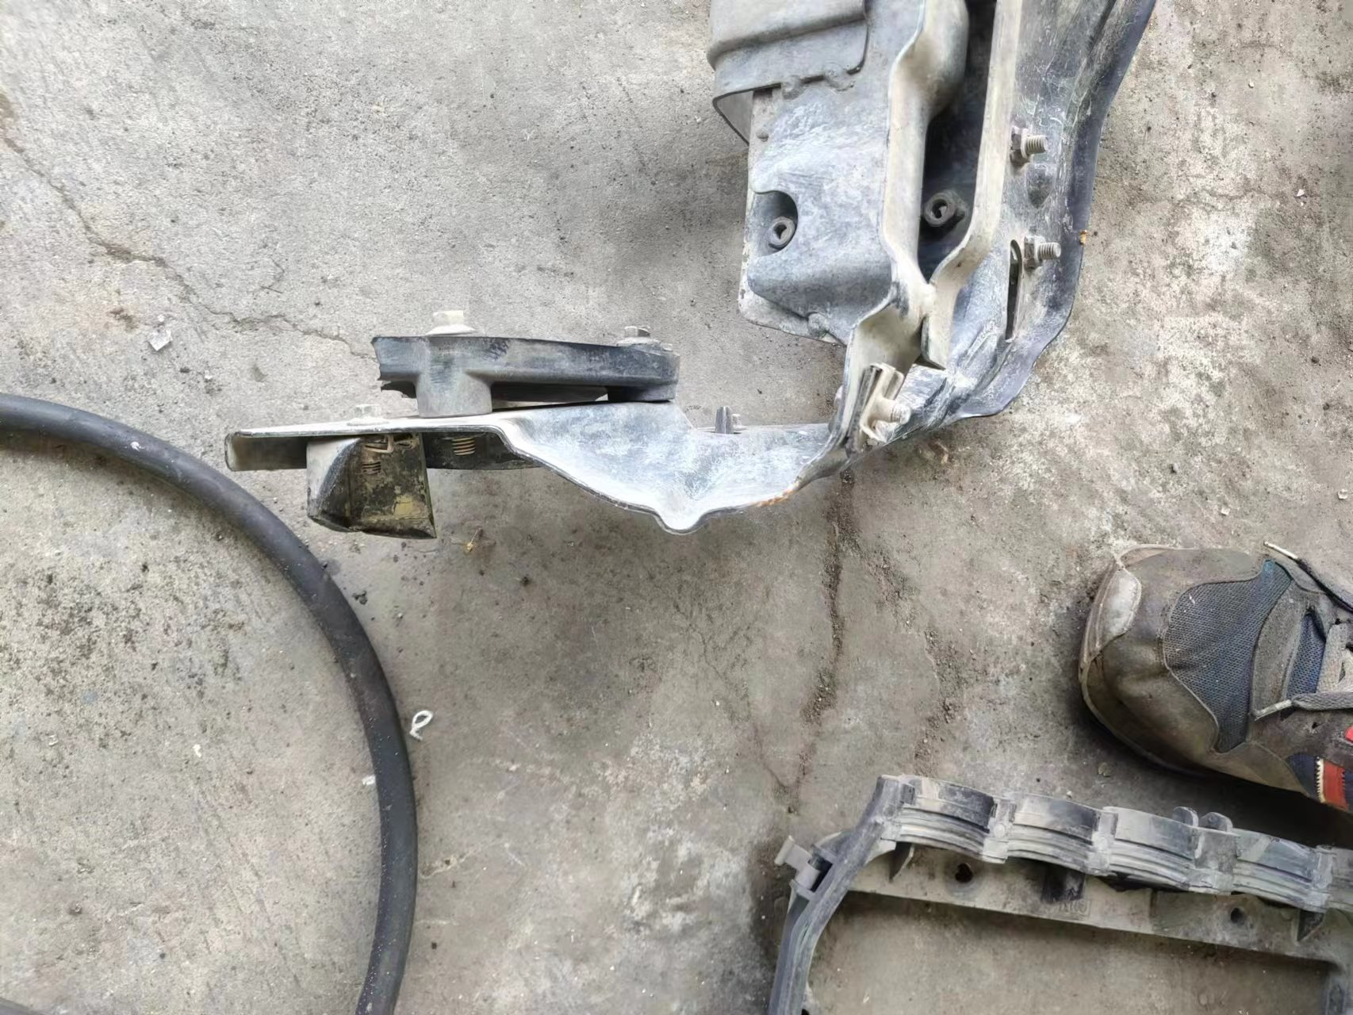
查勘照片29 | 查勘照片30
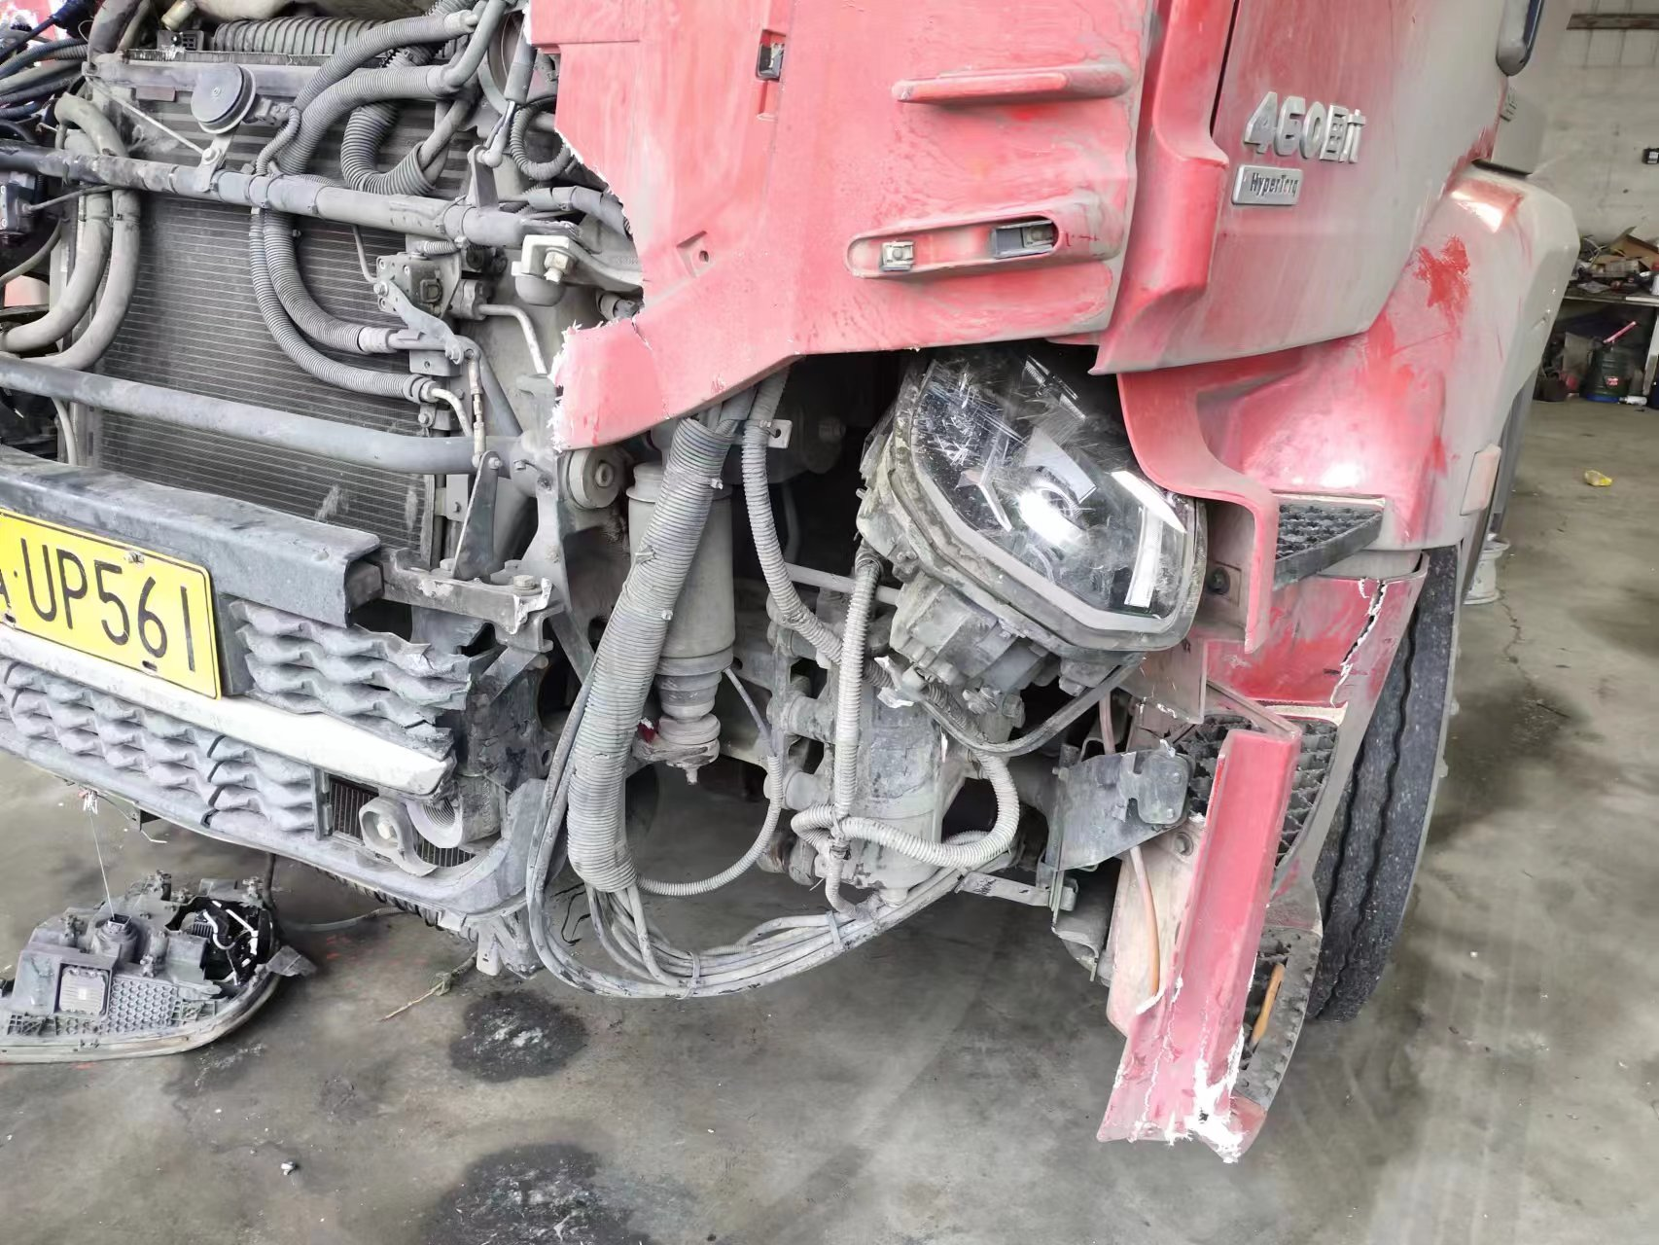 | 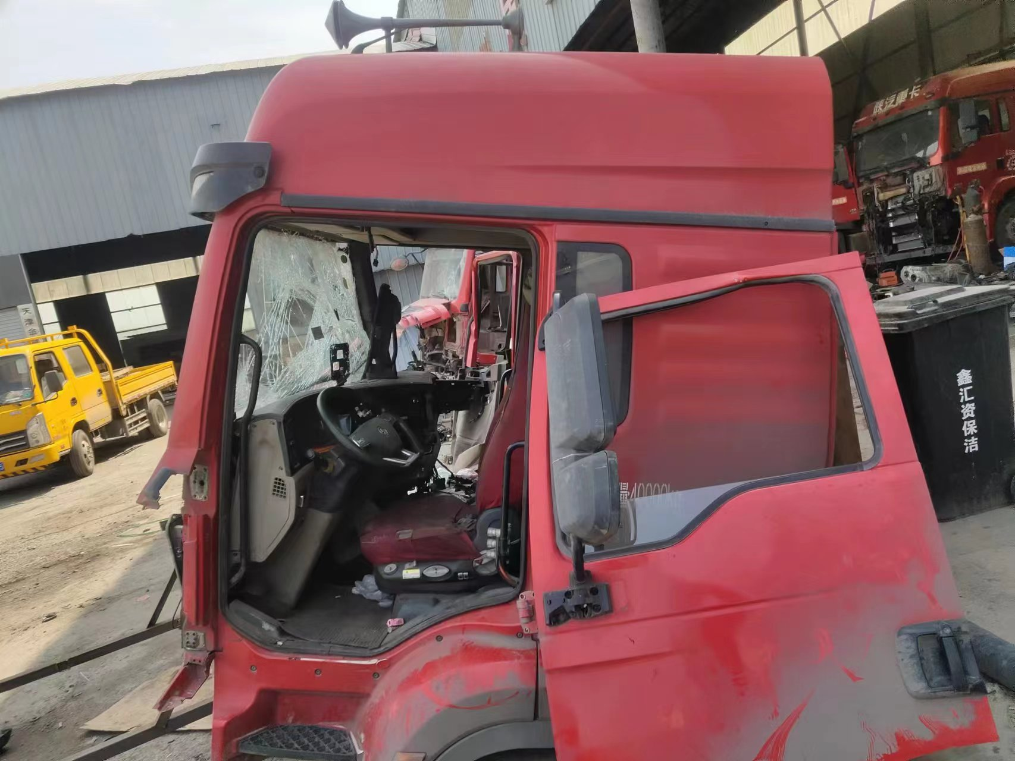
查勘照片31 | 查勘照片32

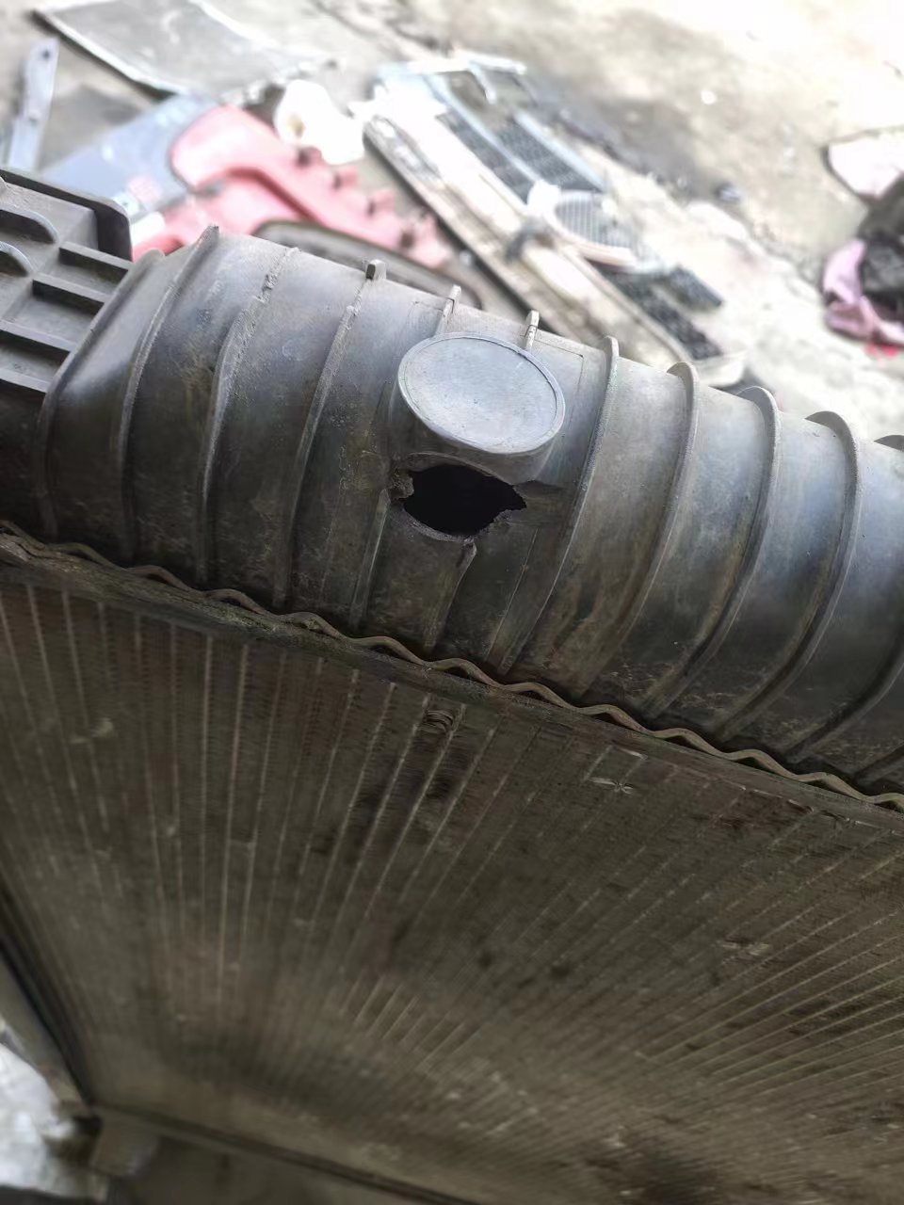 | 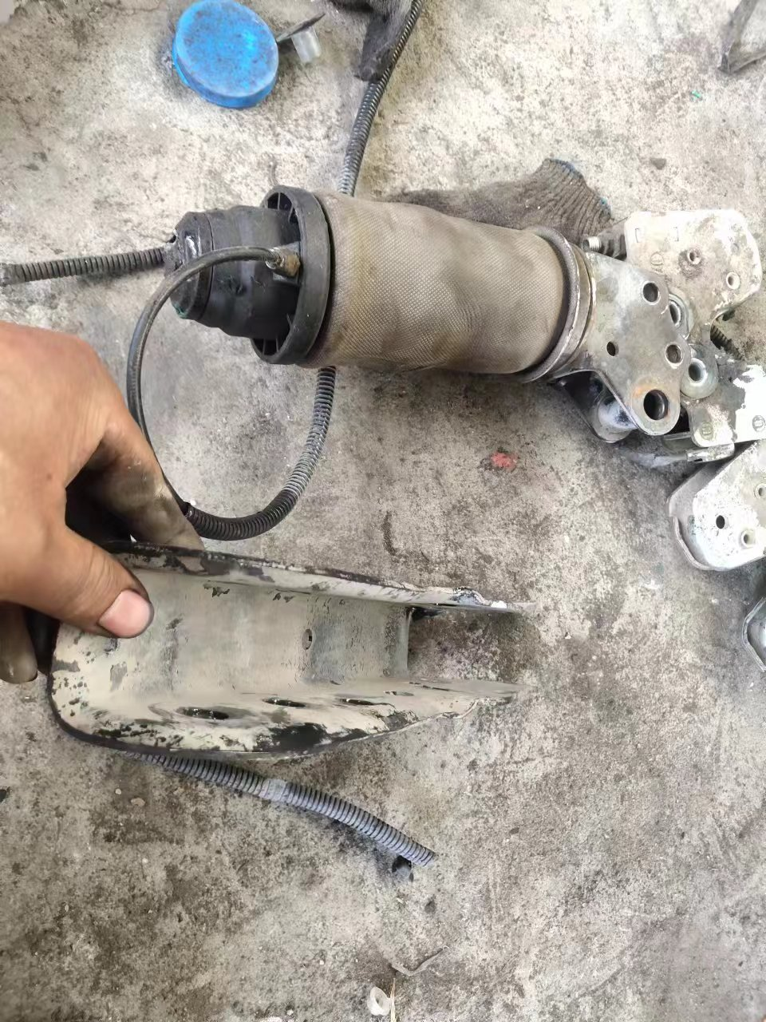
查勘照片33 | 查勘照片34
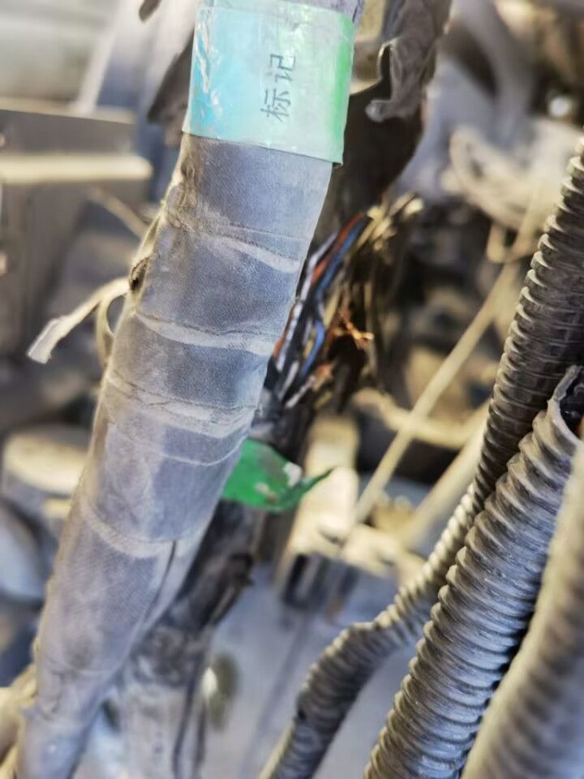 | 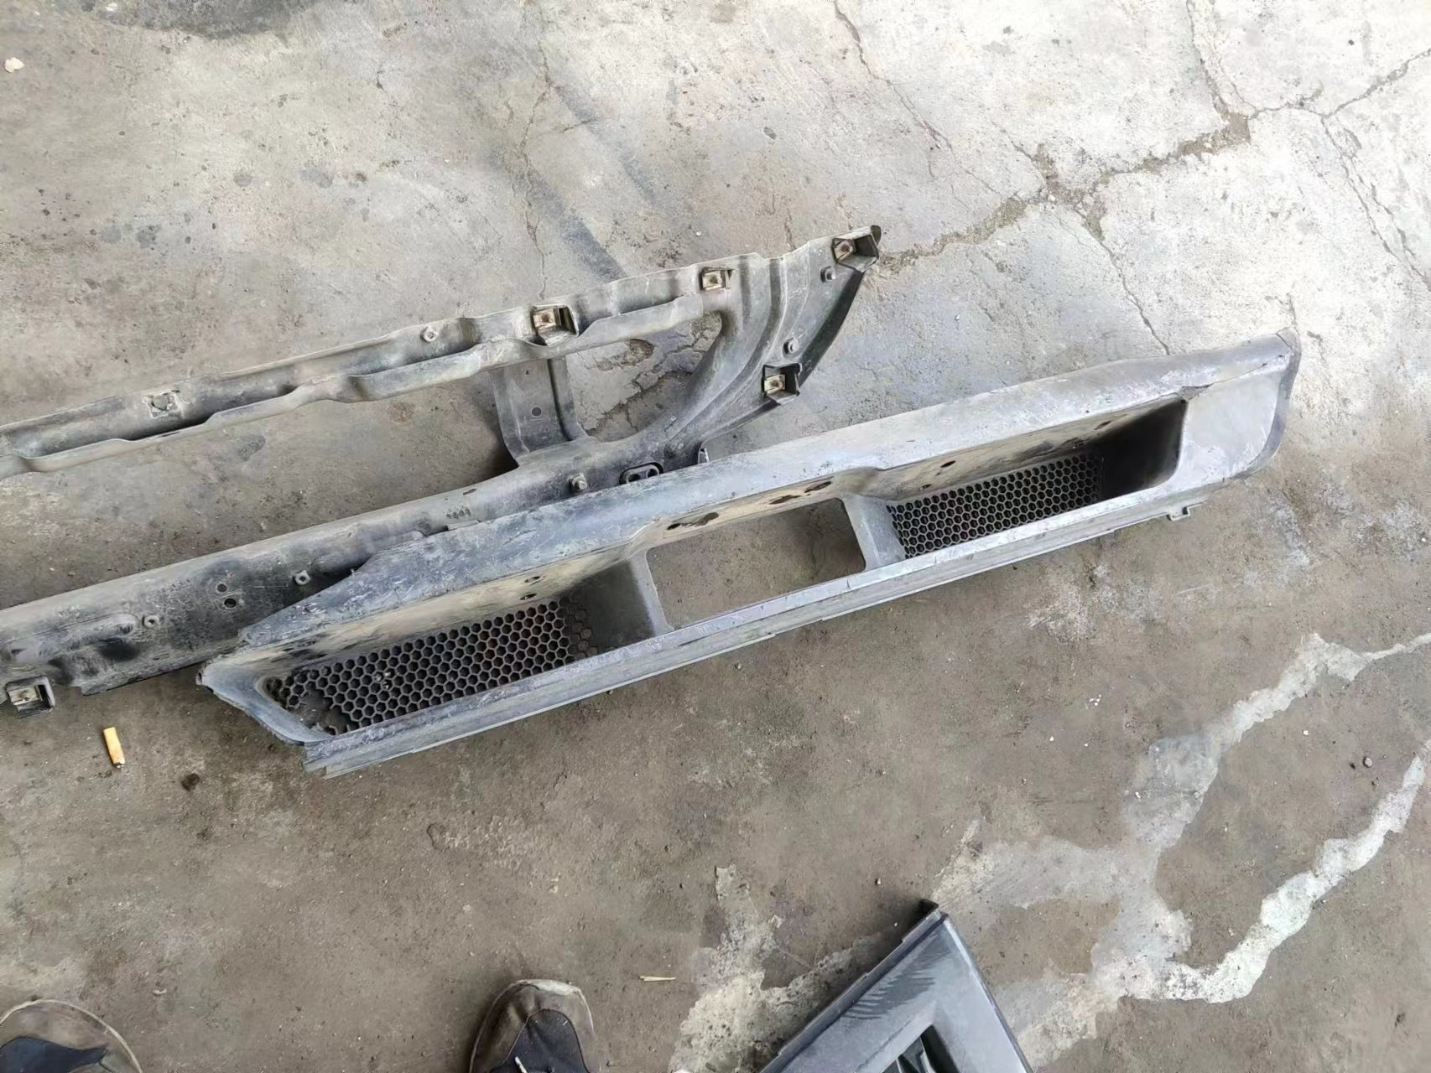
查勘照片35 | 查勘照片36
 | 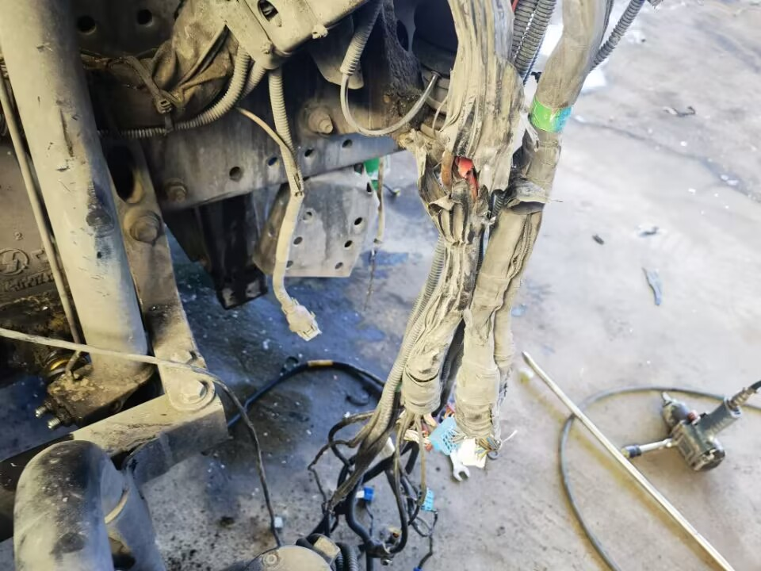
查勘照片37 | 查勘照片38
查勘照片39 | 查勘照片40

 | 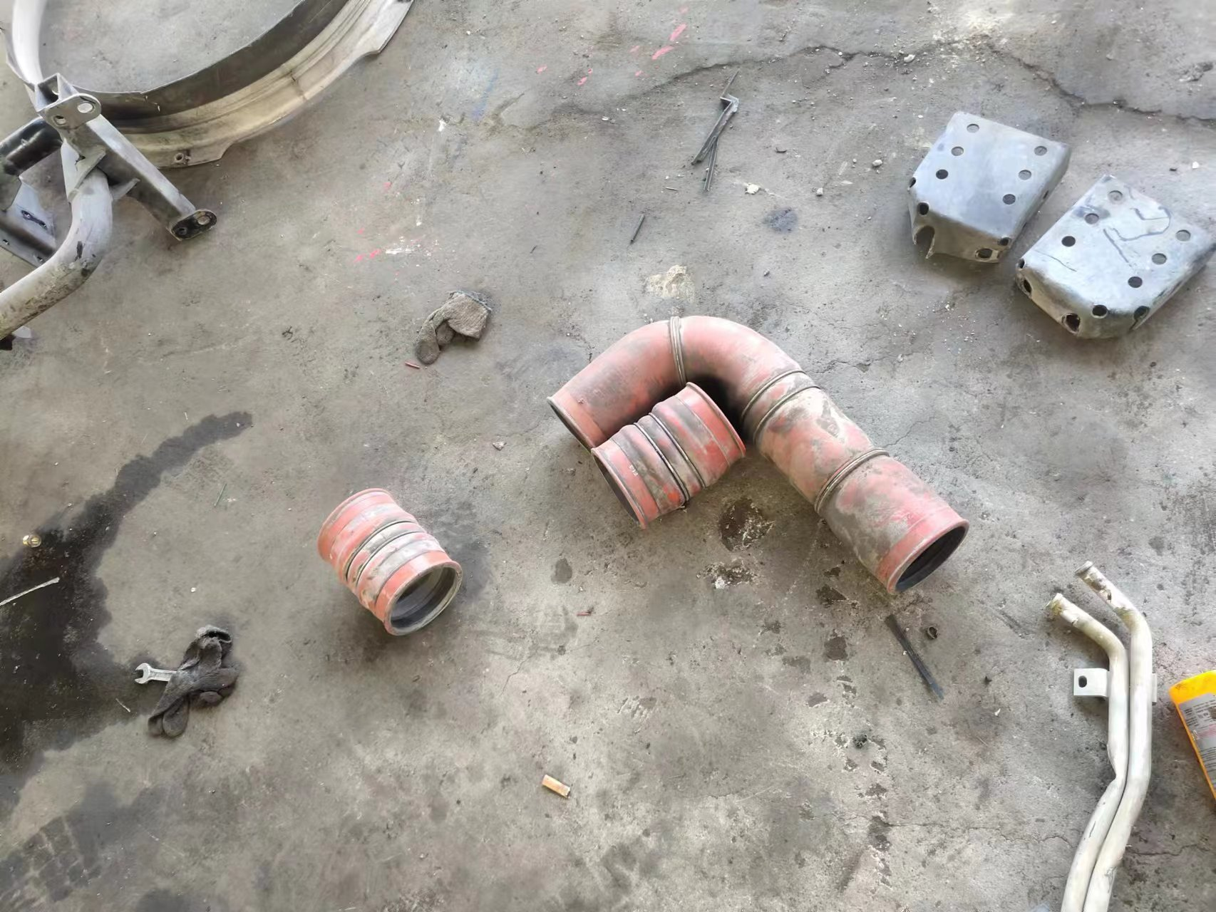
查勘照片41 | 查勘照片42
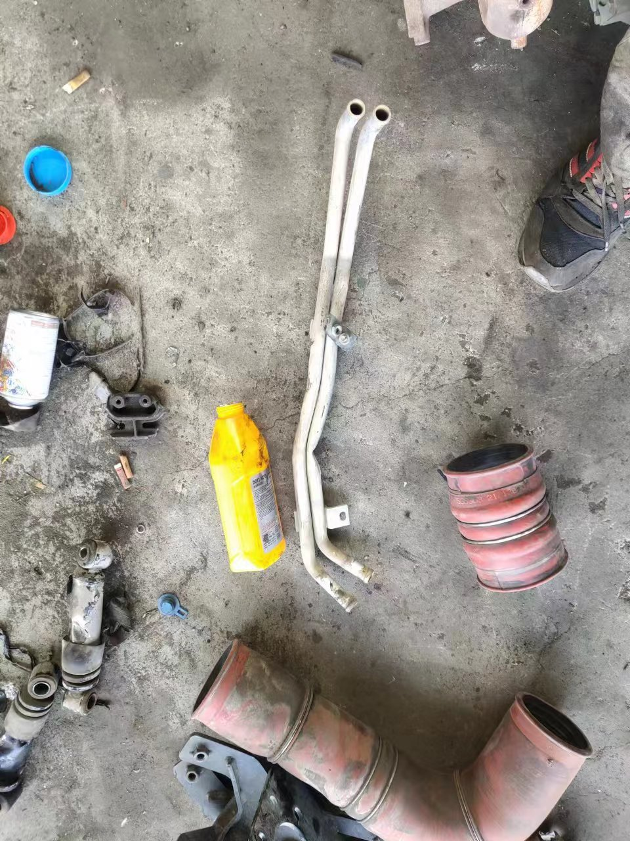 | 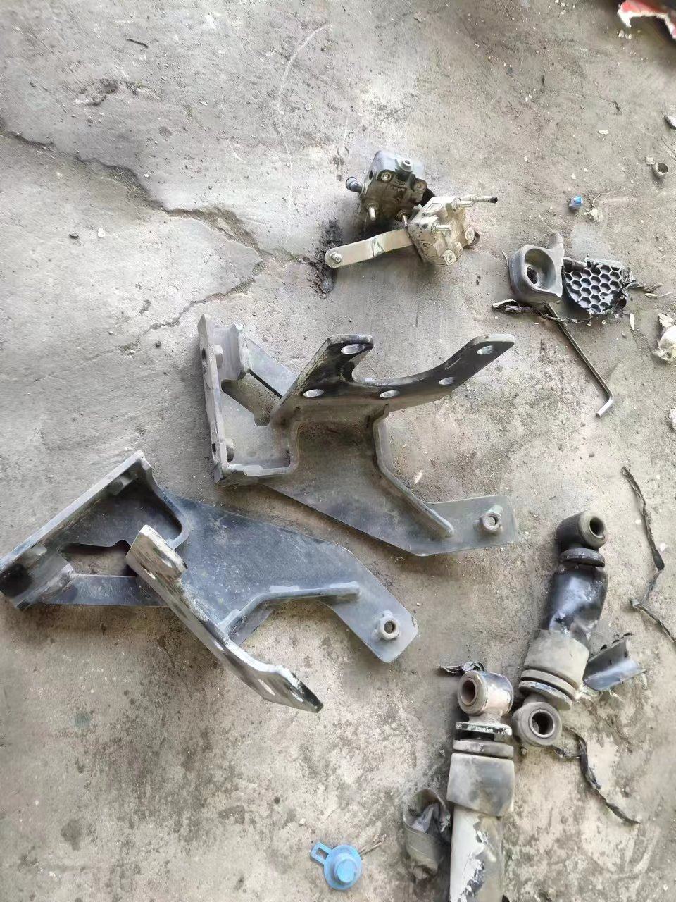
查勘照片43 | 查勘照片44
 | 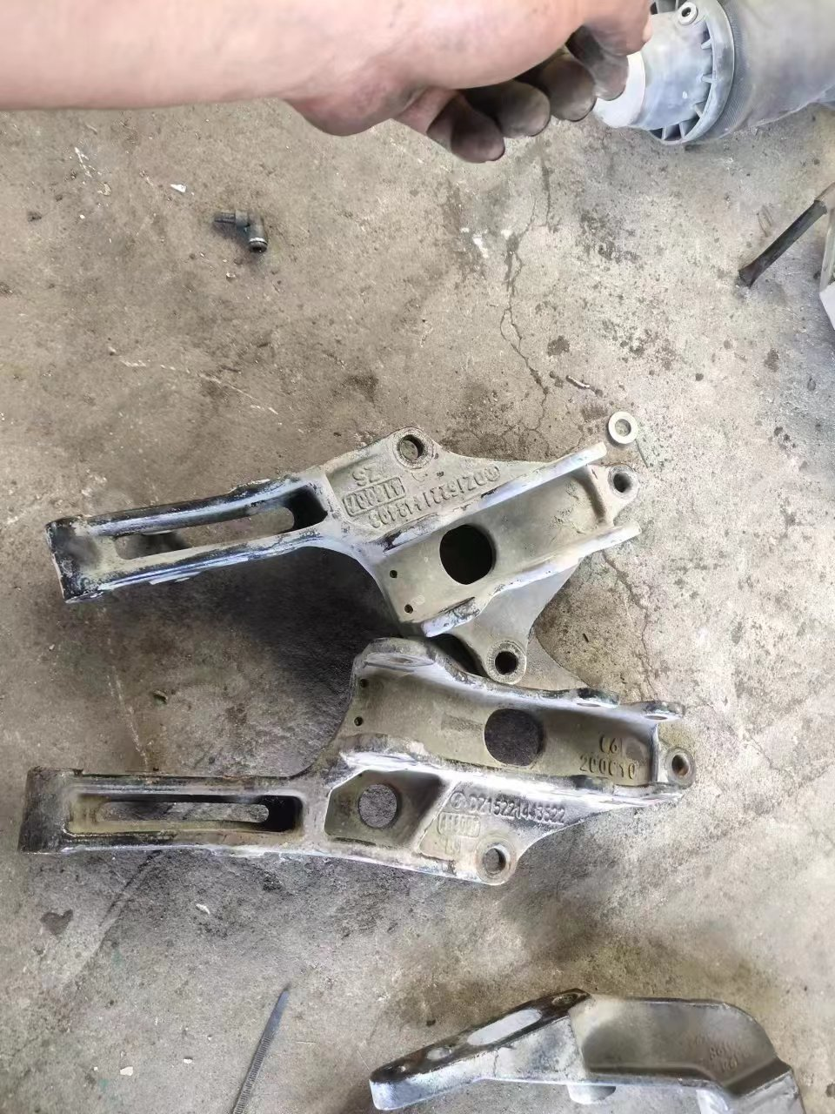
查勘照片45 | 查勘照片46
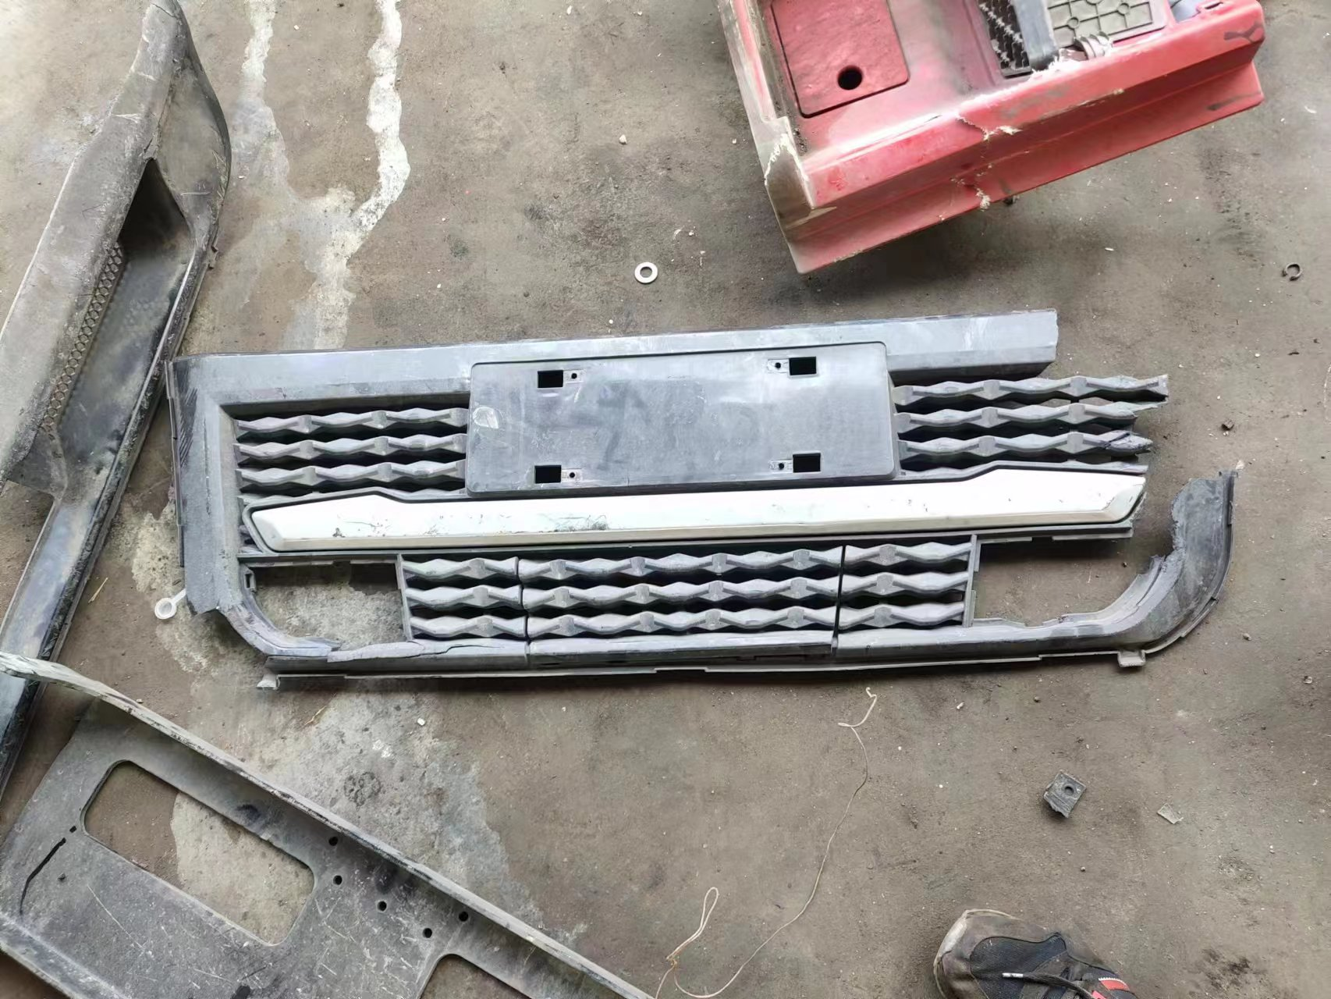
查勘照片47 | 查勘照片48

查勘照片49 | 查勘照片50
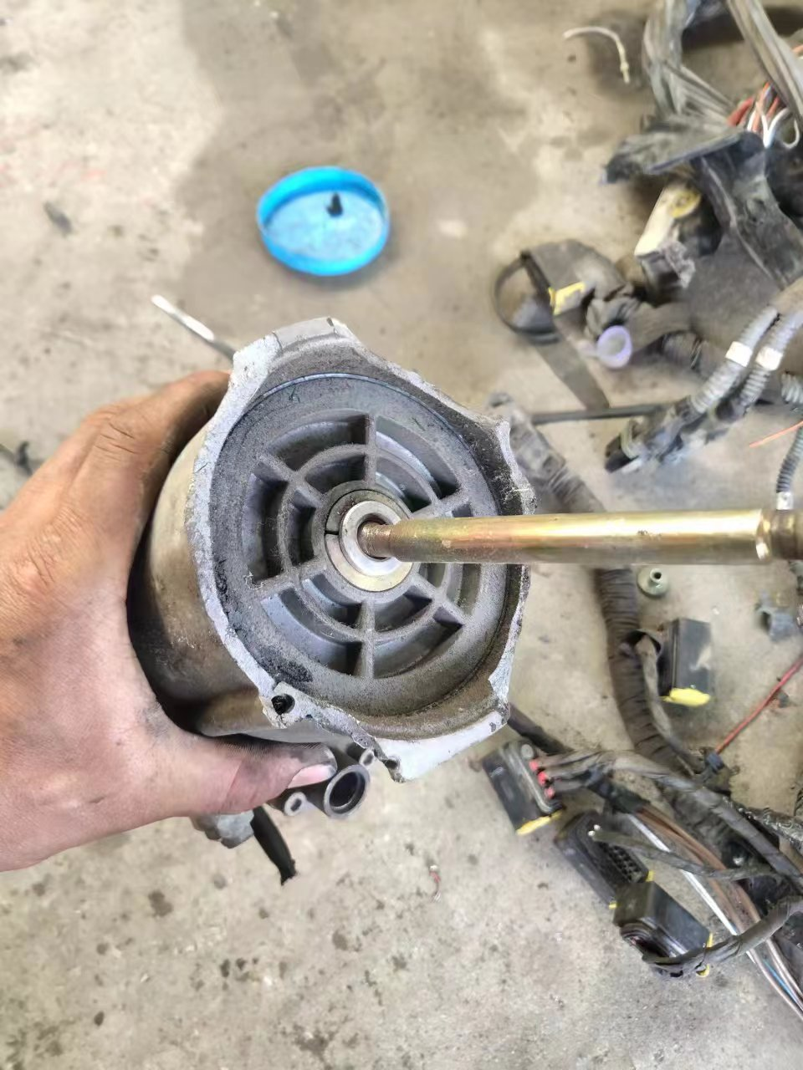
查勘照片51 | 查勘照片52
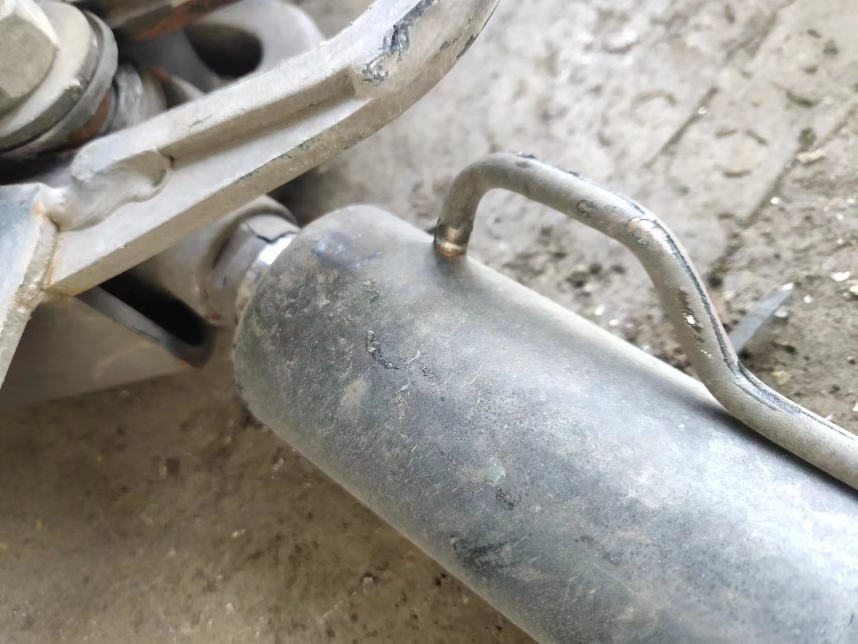
查勘照片53 | 查勘照片54
 | 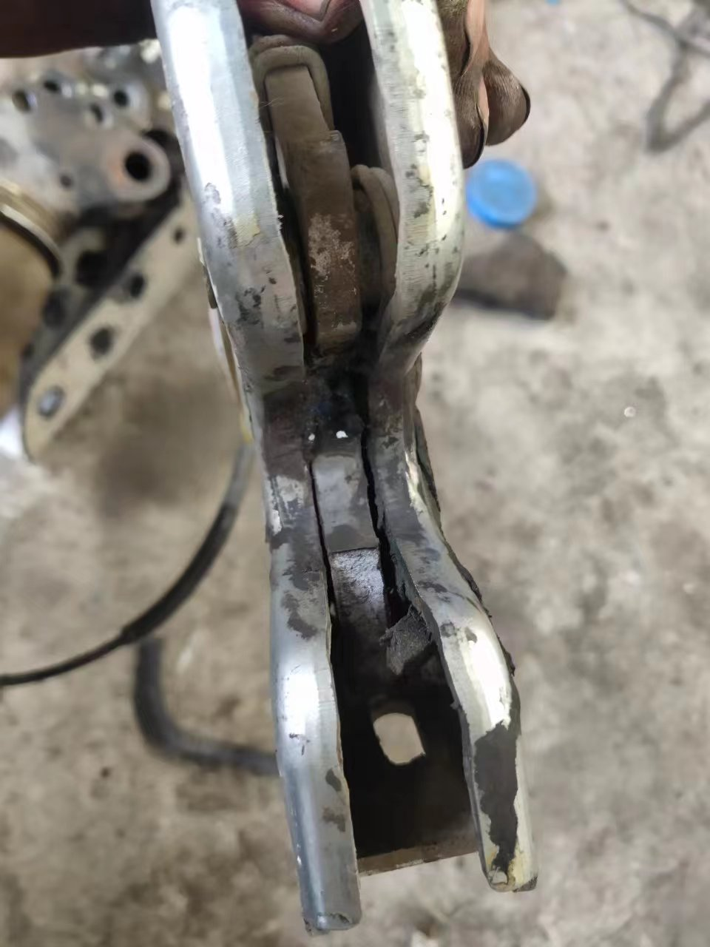
查勘照片55 | 查勘照片56

查勘照片57 | 查勘照片58
 | 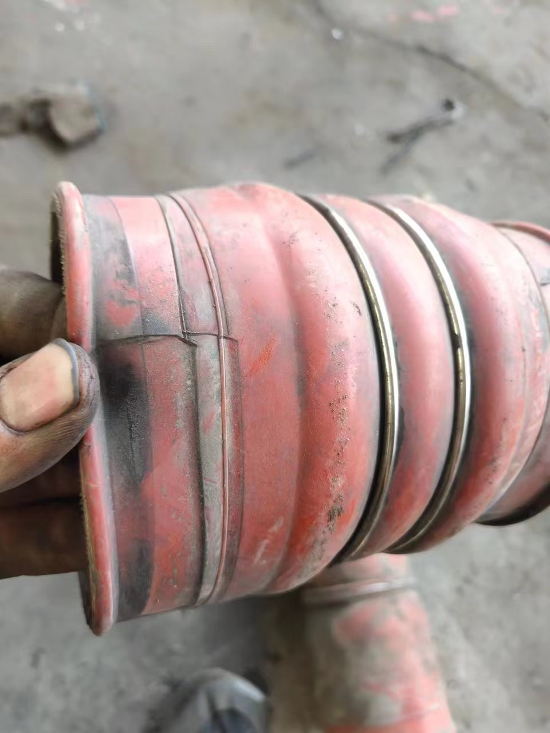
查勘照片59 | 查勘照片60
查勘照片61 | 查勘照片62
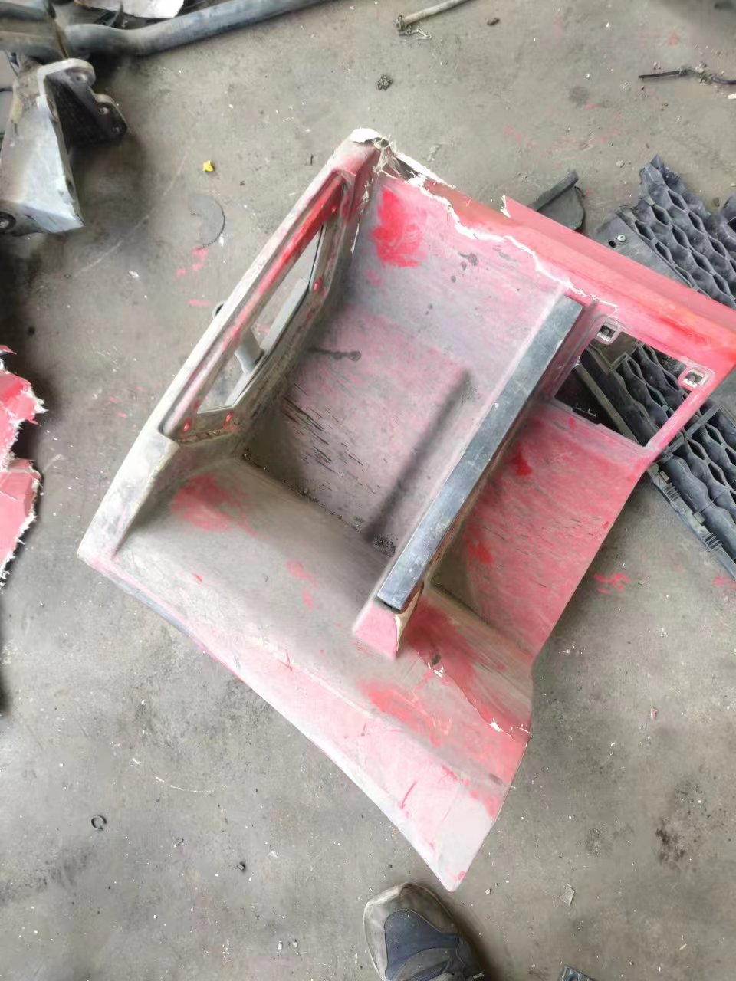 | 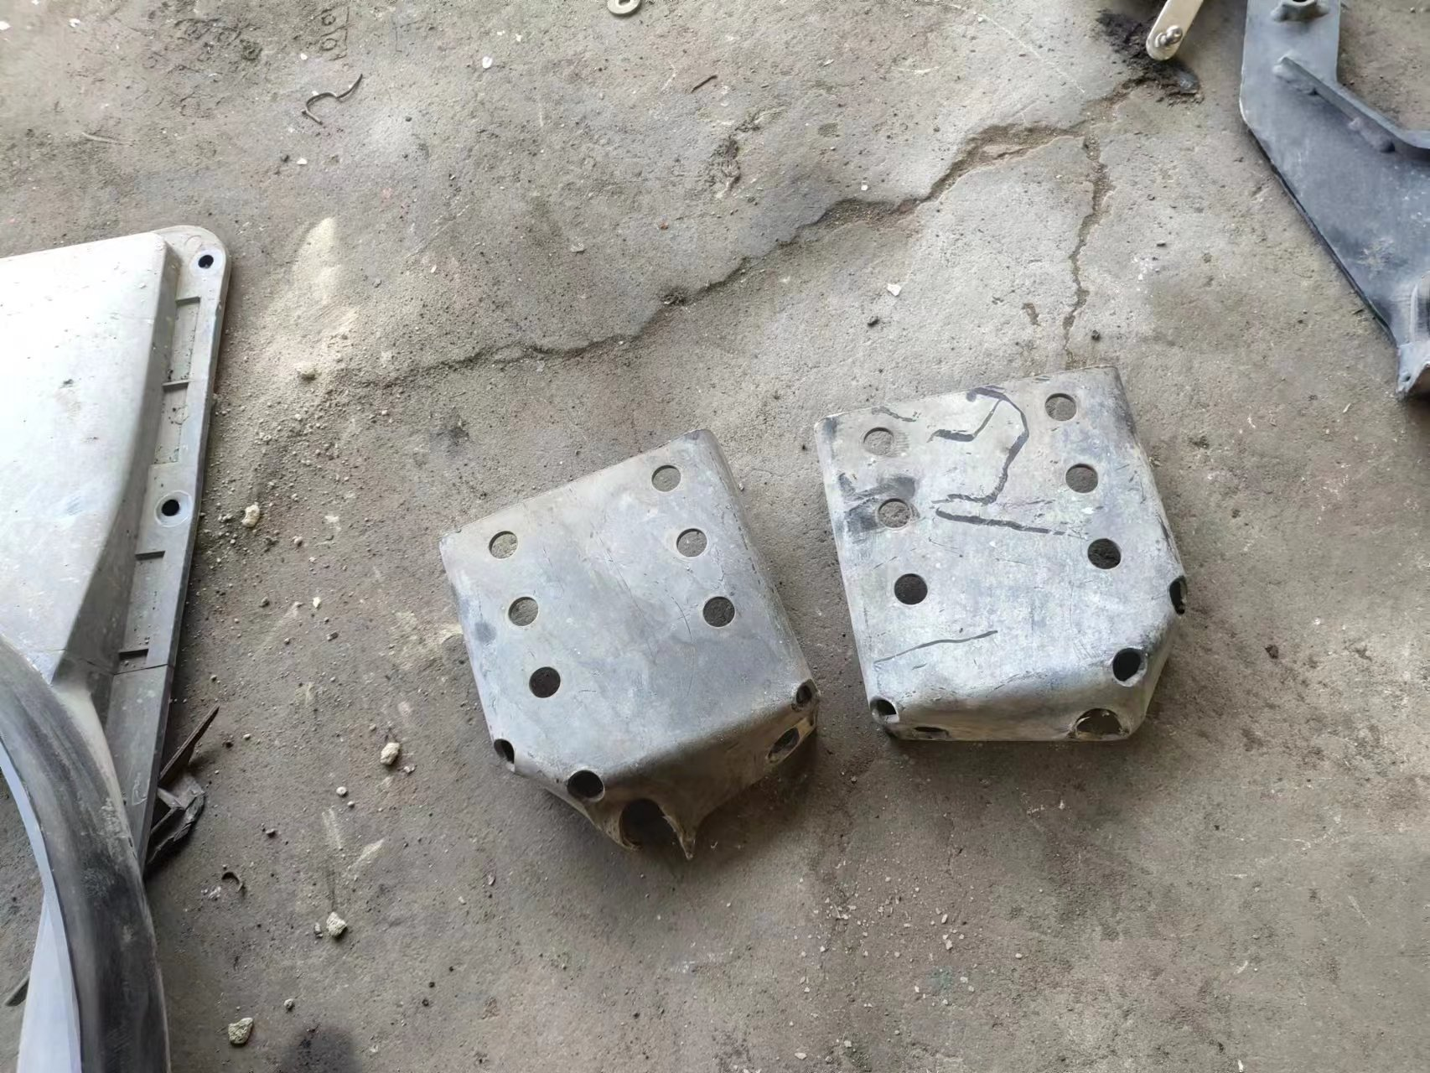
查勘照片63 | 查勘照片64

查勘照片65 | 查勘照片66
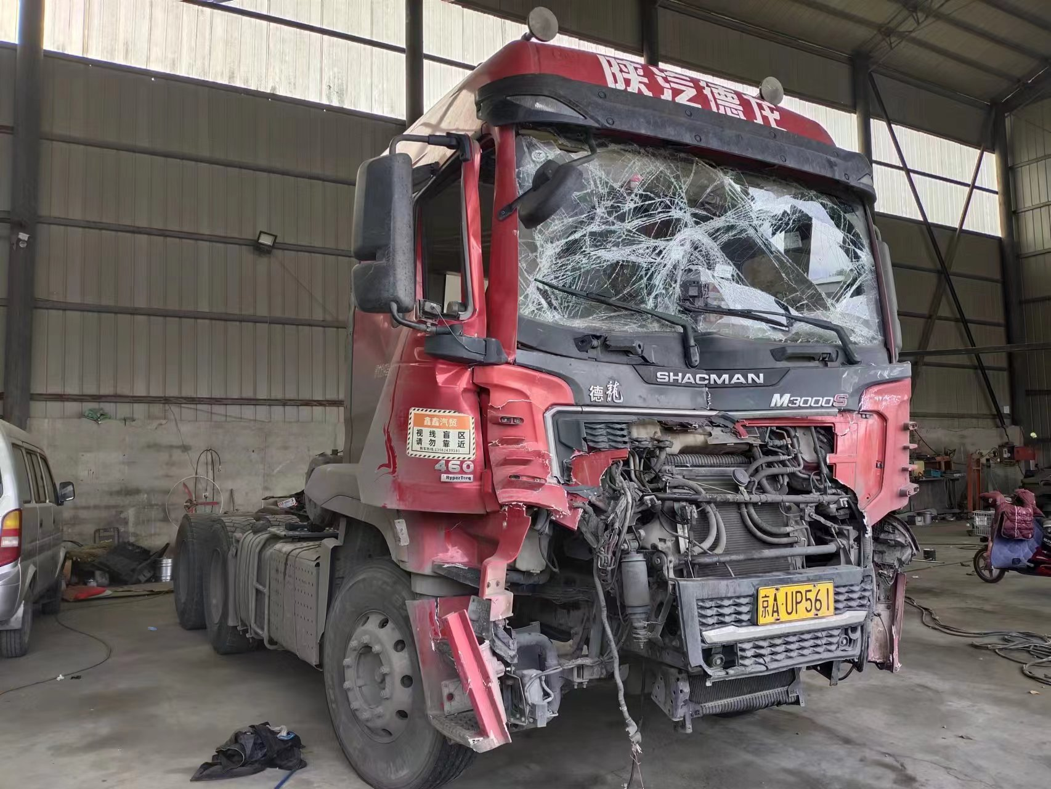
查勘照片67 | 查勘照片68
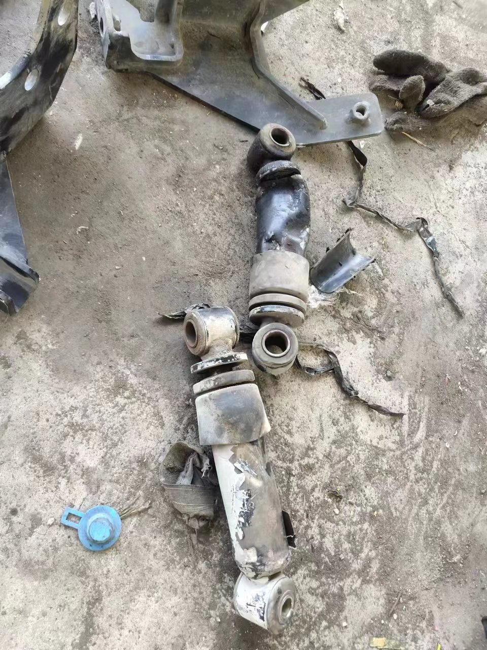 | 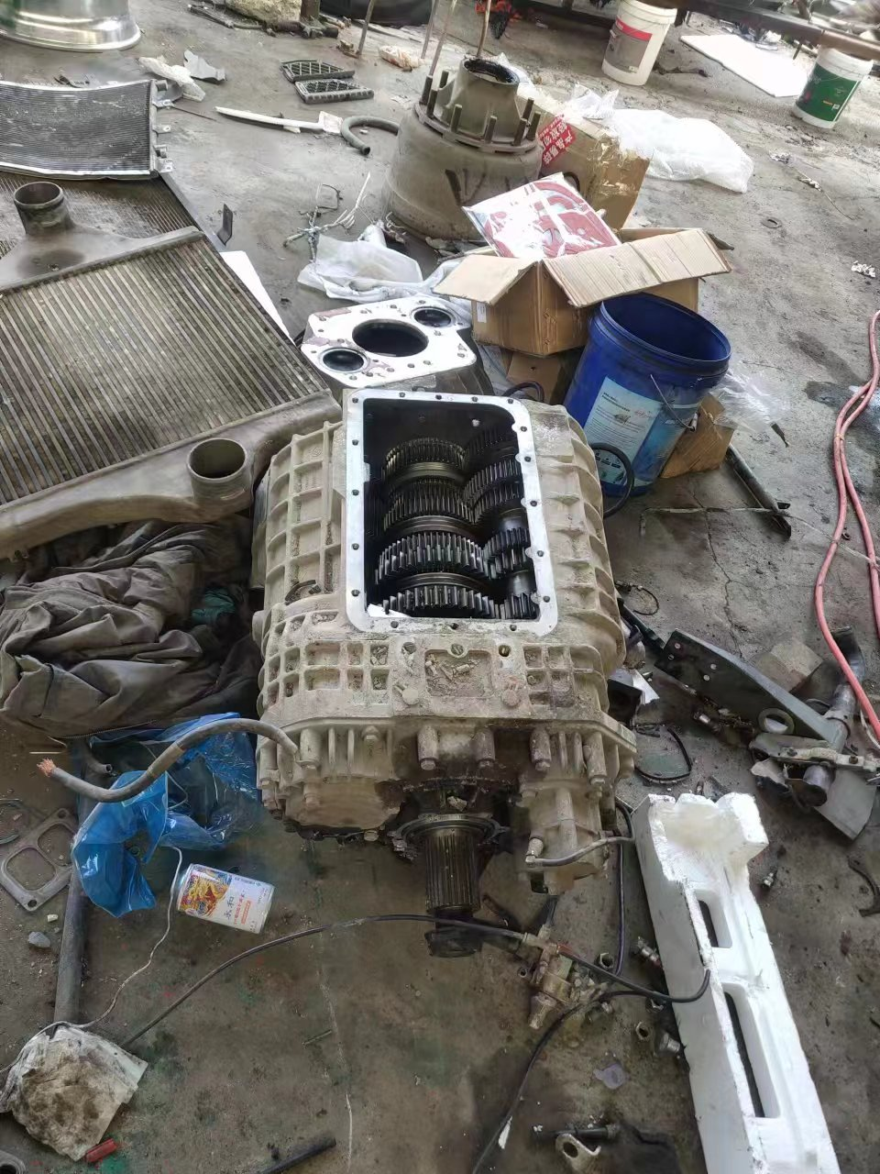
查勘照片69 | 查勘照片70
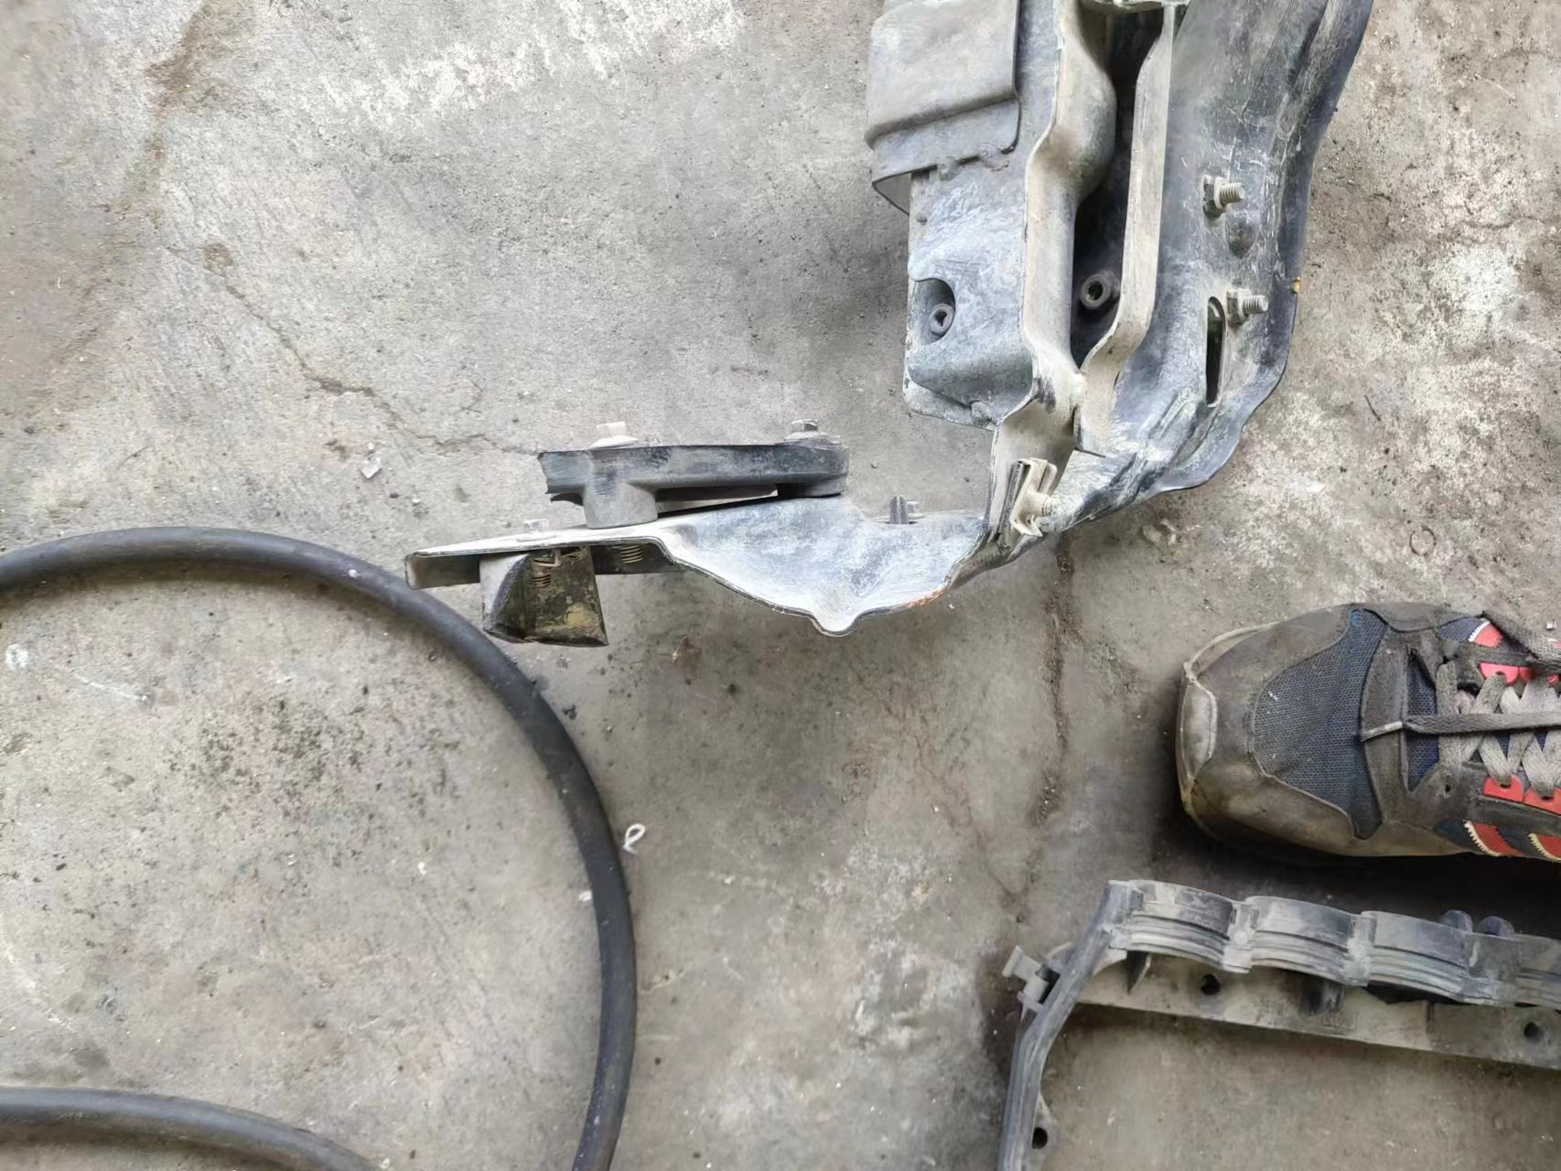 | 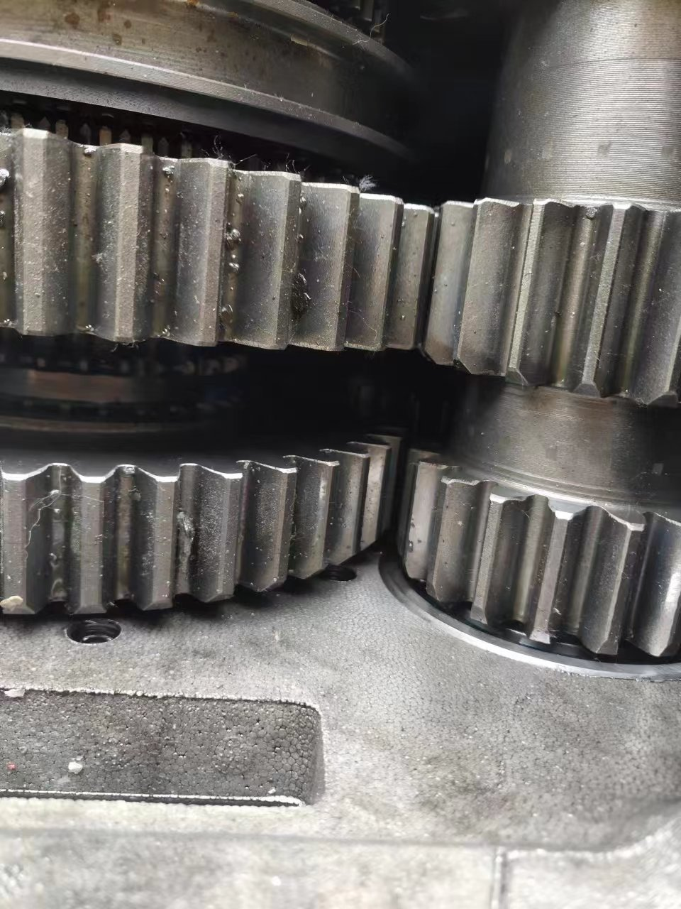
查勘照片71 | 查勘照片72

 | 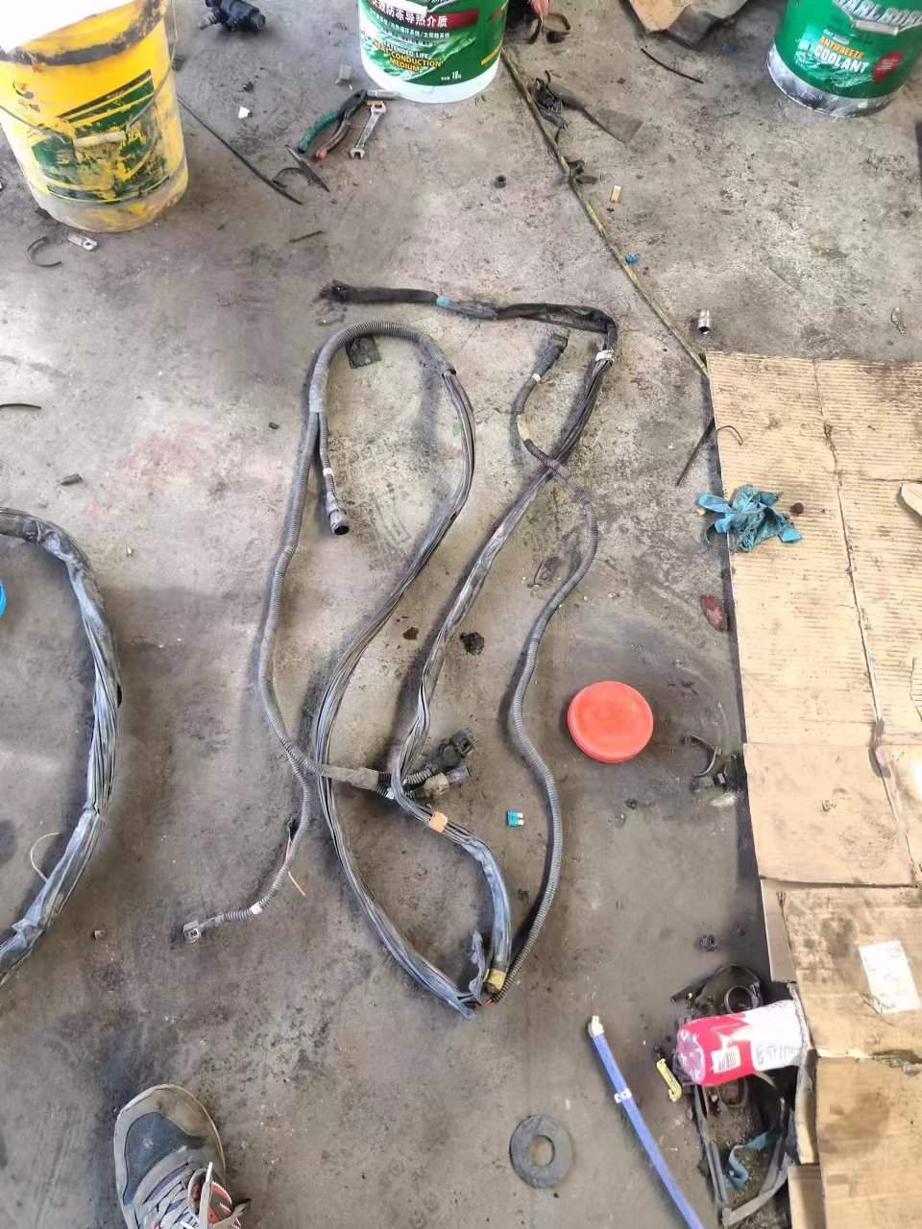
查勘照片73 | 查勘照片74
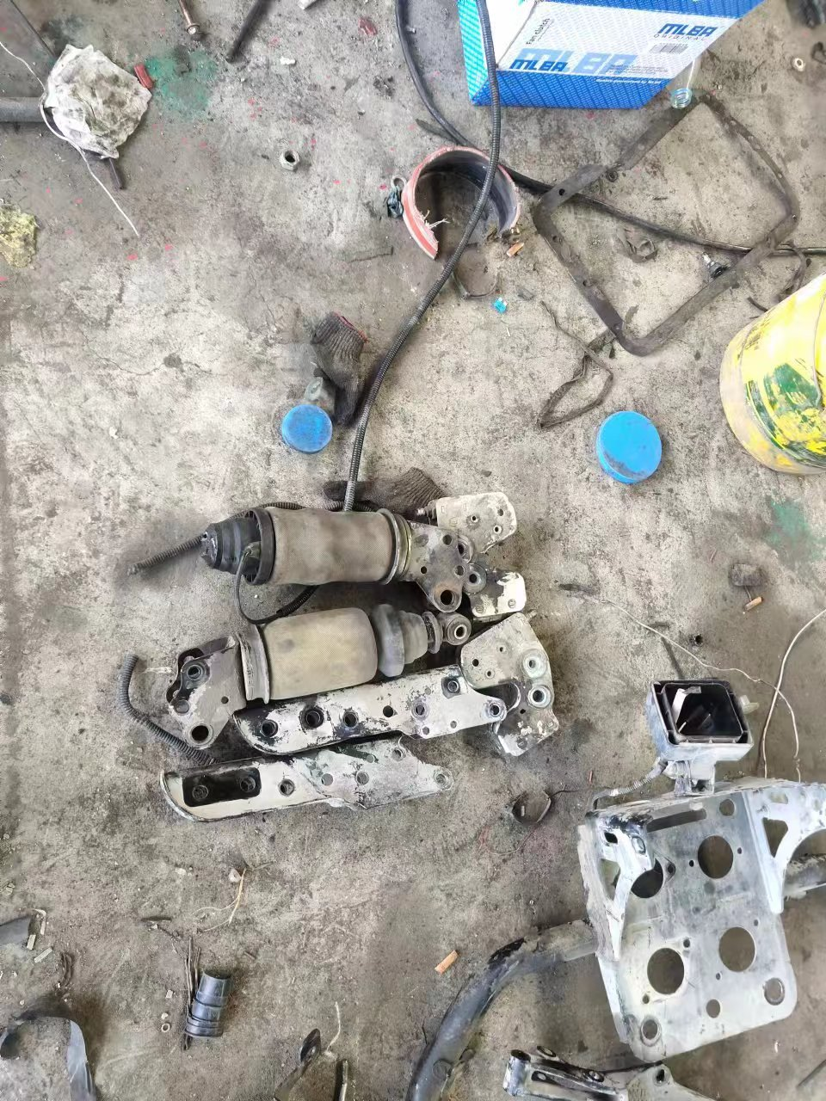
查勘照片75 | 查勘照片76
查勘照片77 | 查勘照片78
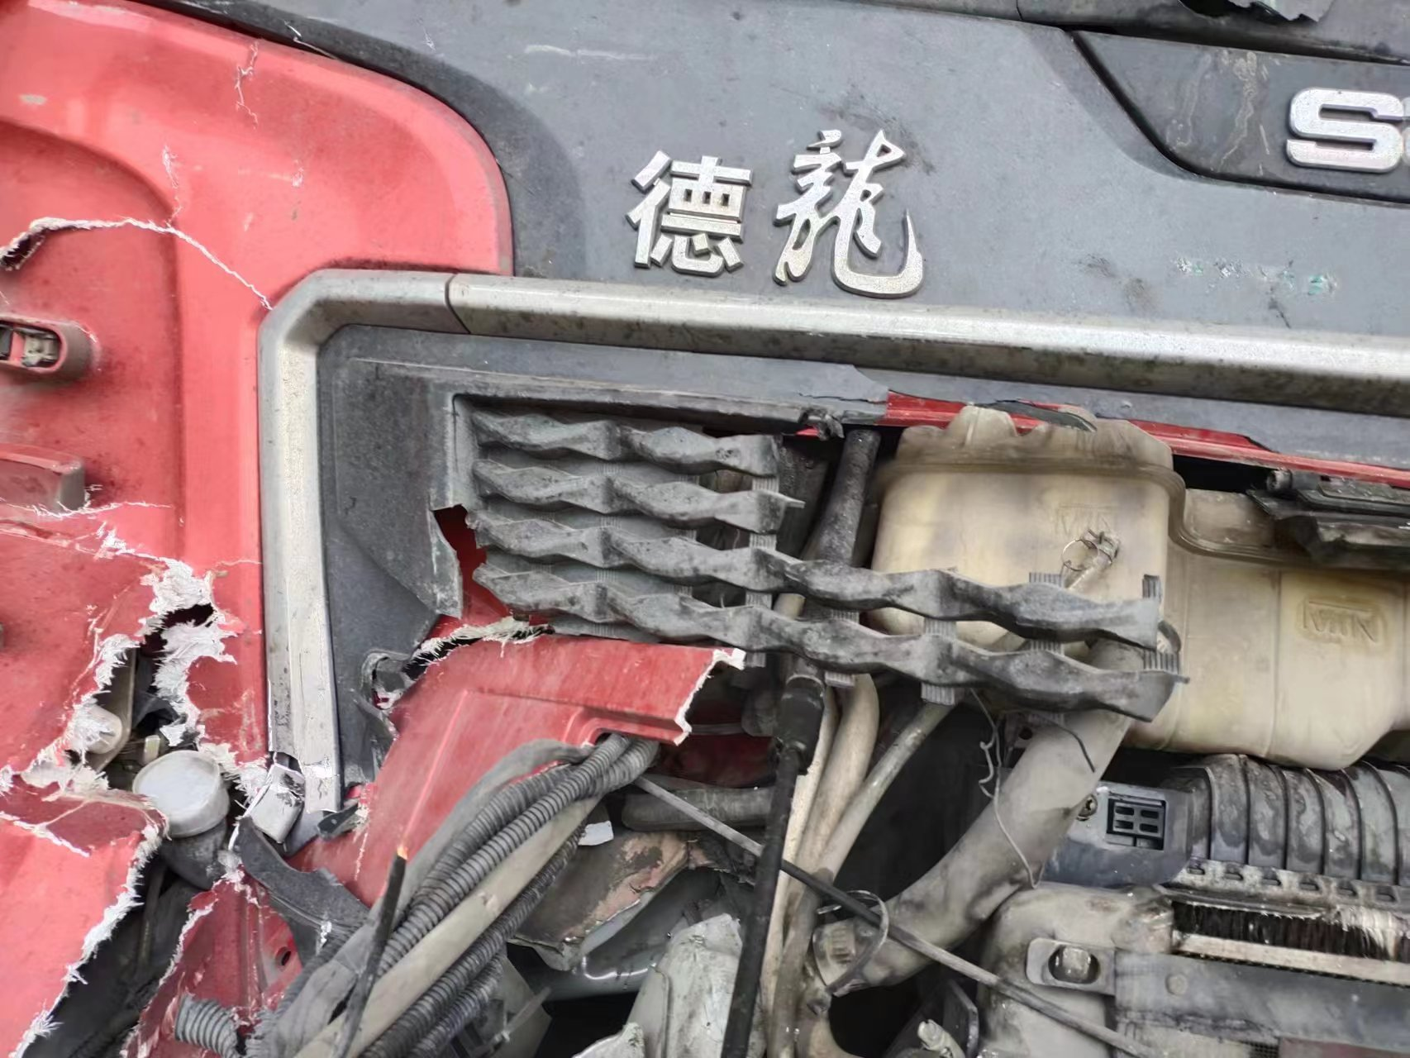
查勘照片79 | 查勘照片80

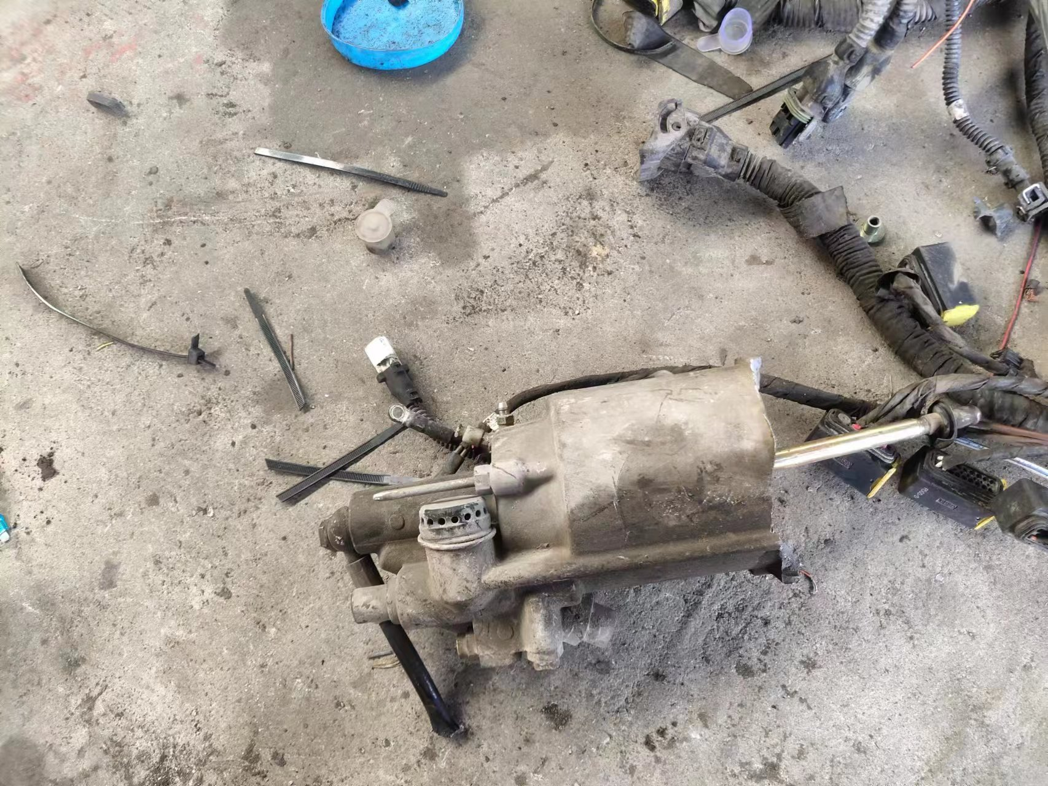
查勘照片81 | 查勘照片82
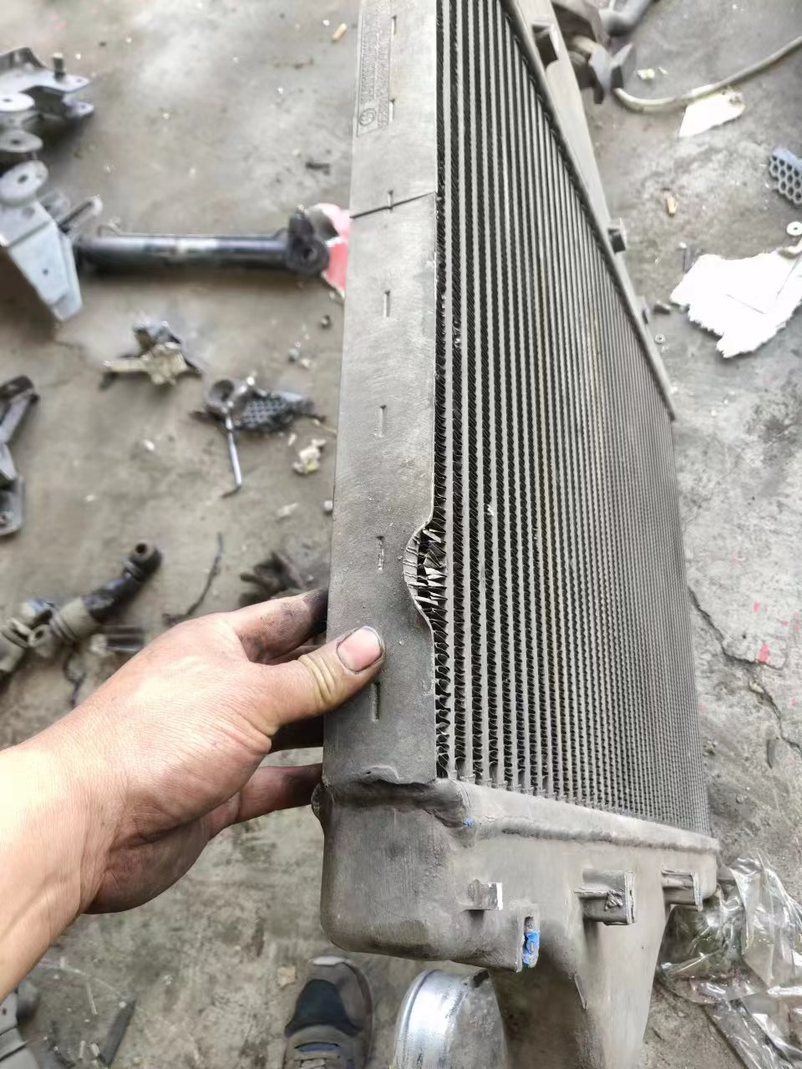
查勘照片83 | 查勘照片84
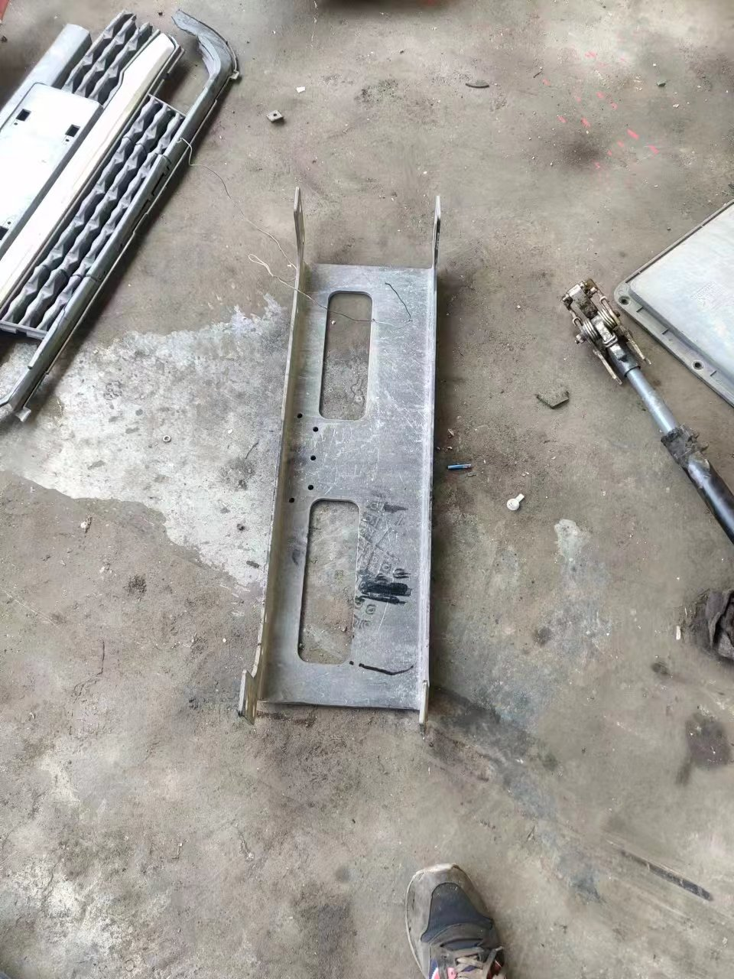 | 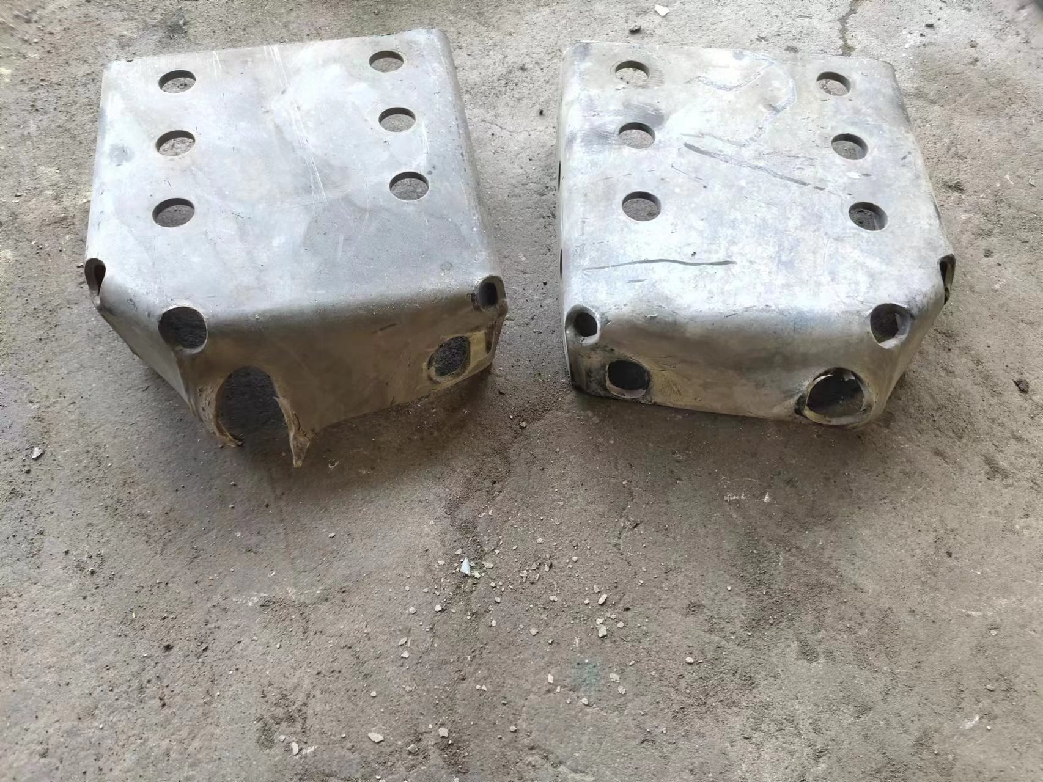
查勘照片85 | 查勘照片86
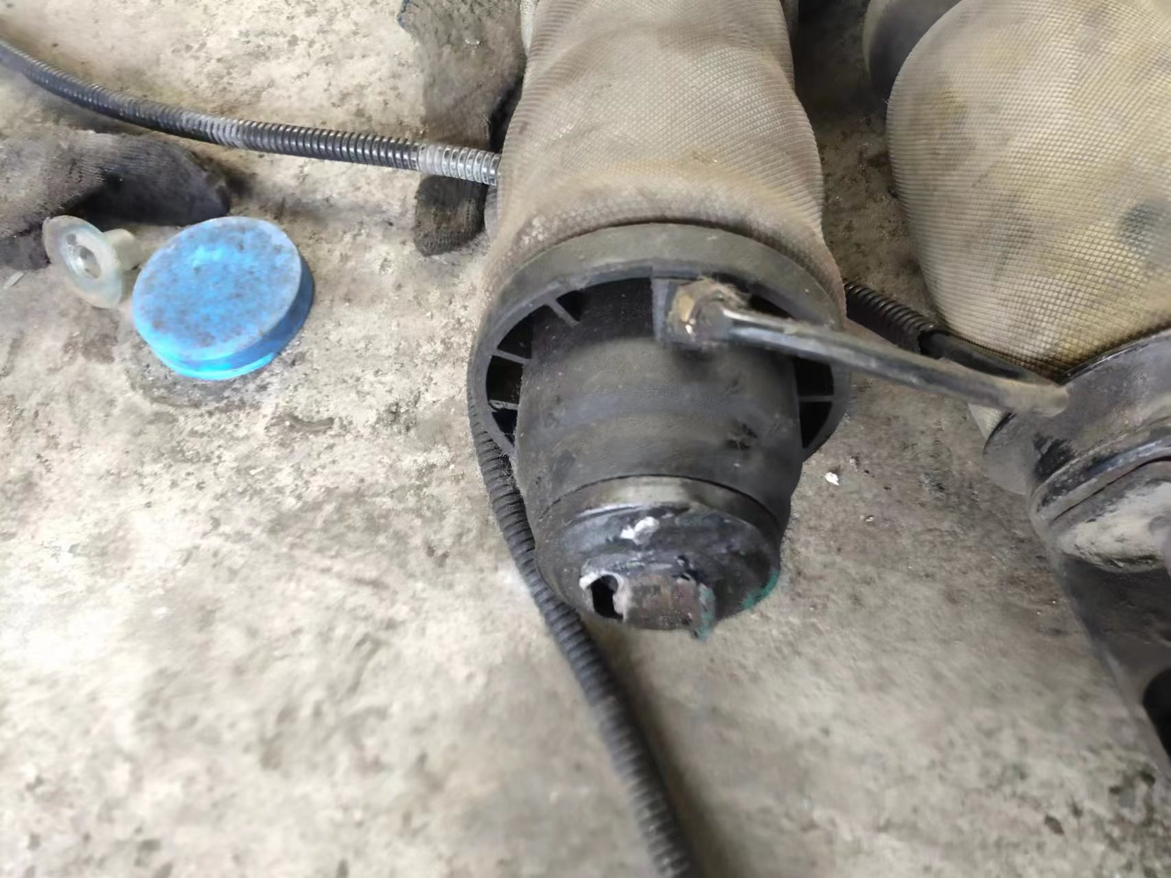
查勘照片87 | 查勘照片88

 | 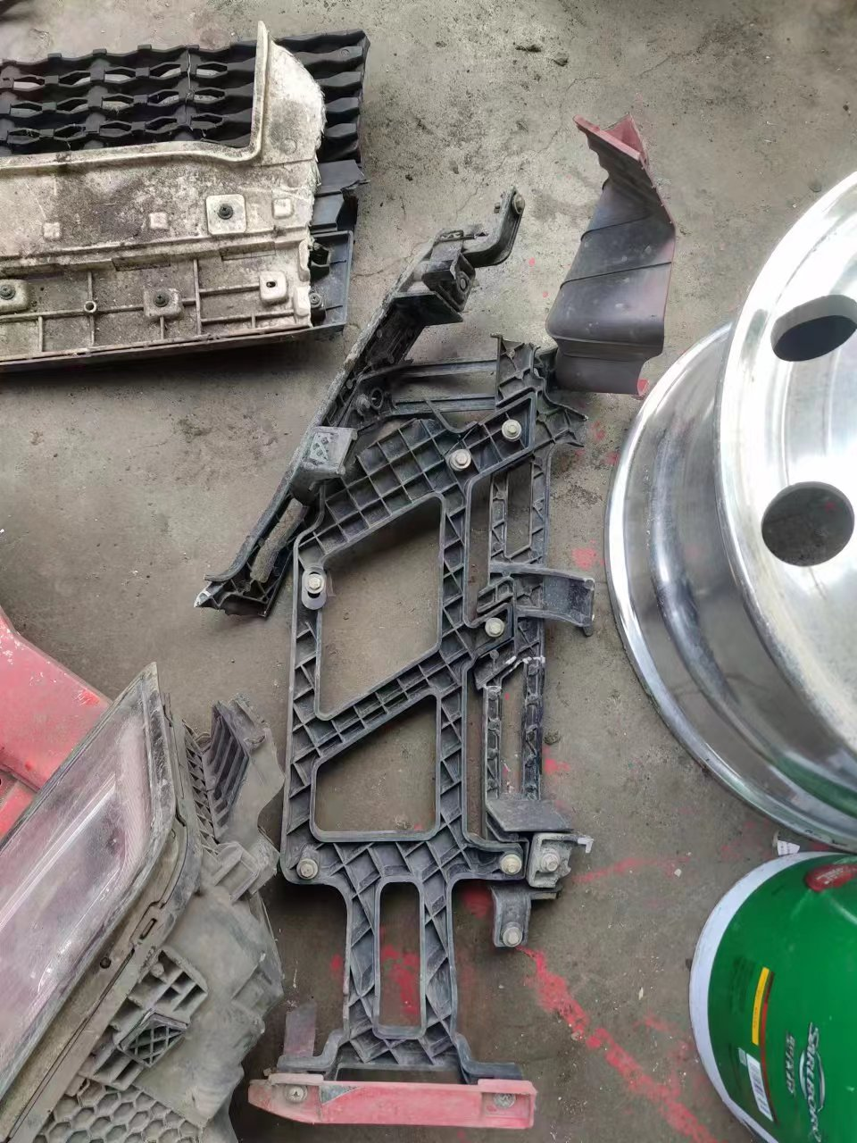
查勘照片89 | 查勘照片90
查勘照片91 | 查勘照片92
查勘照片93 | 查勘照片94
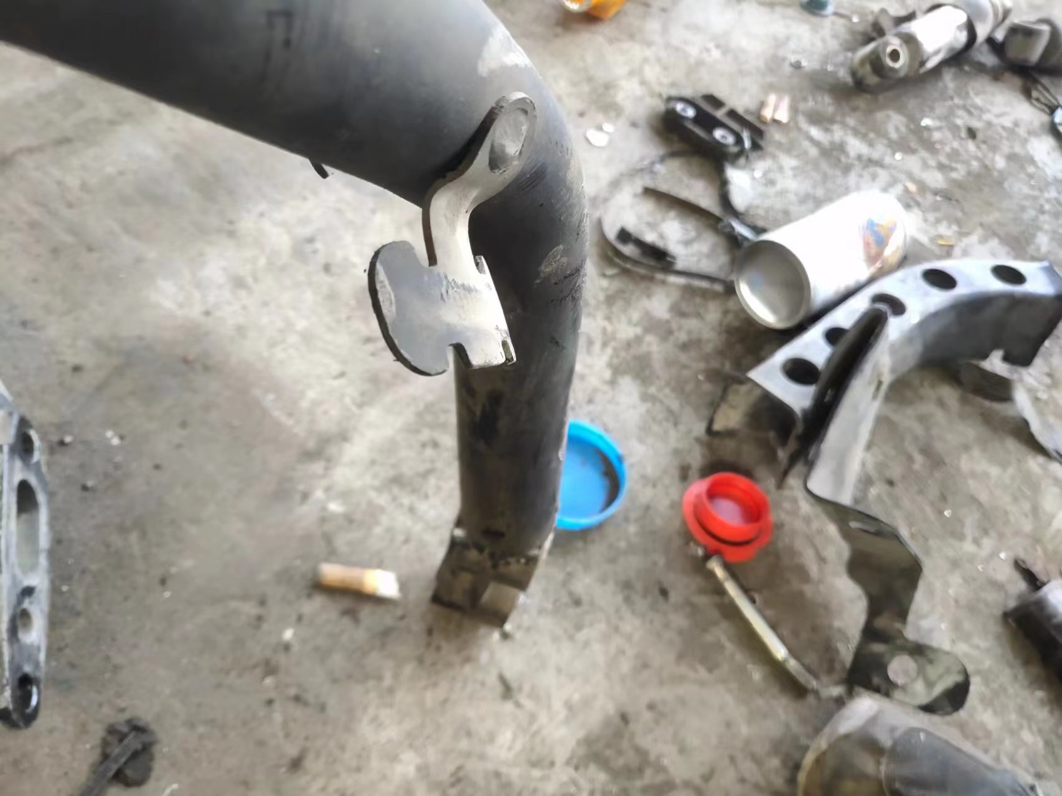 | 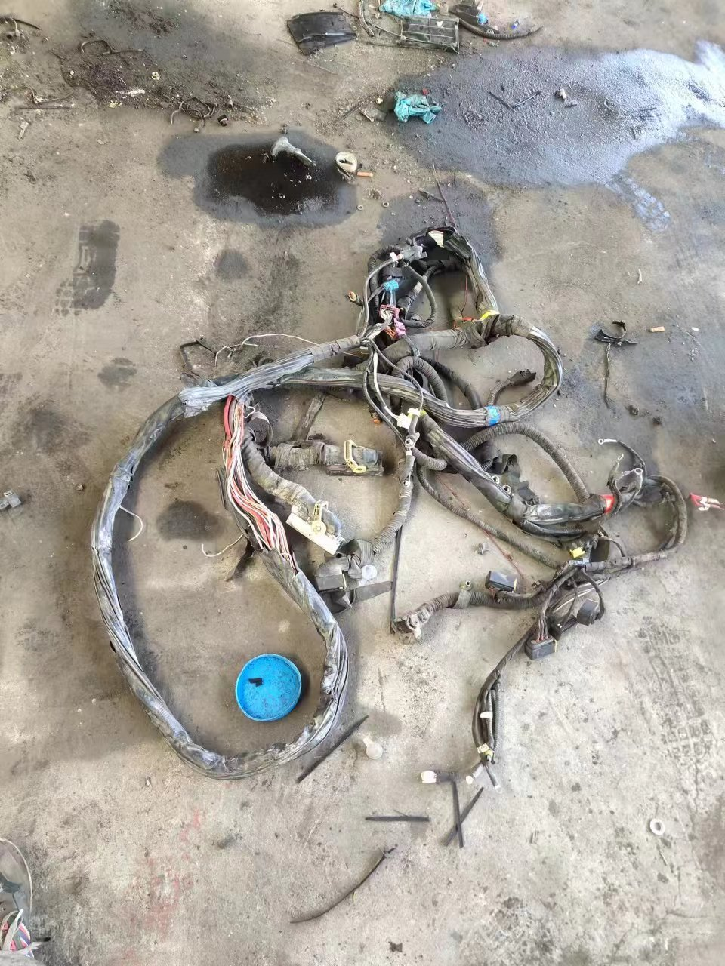
查勘照片95 | 查勘照片96

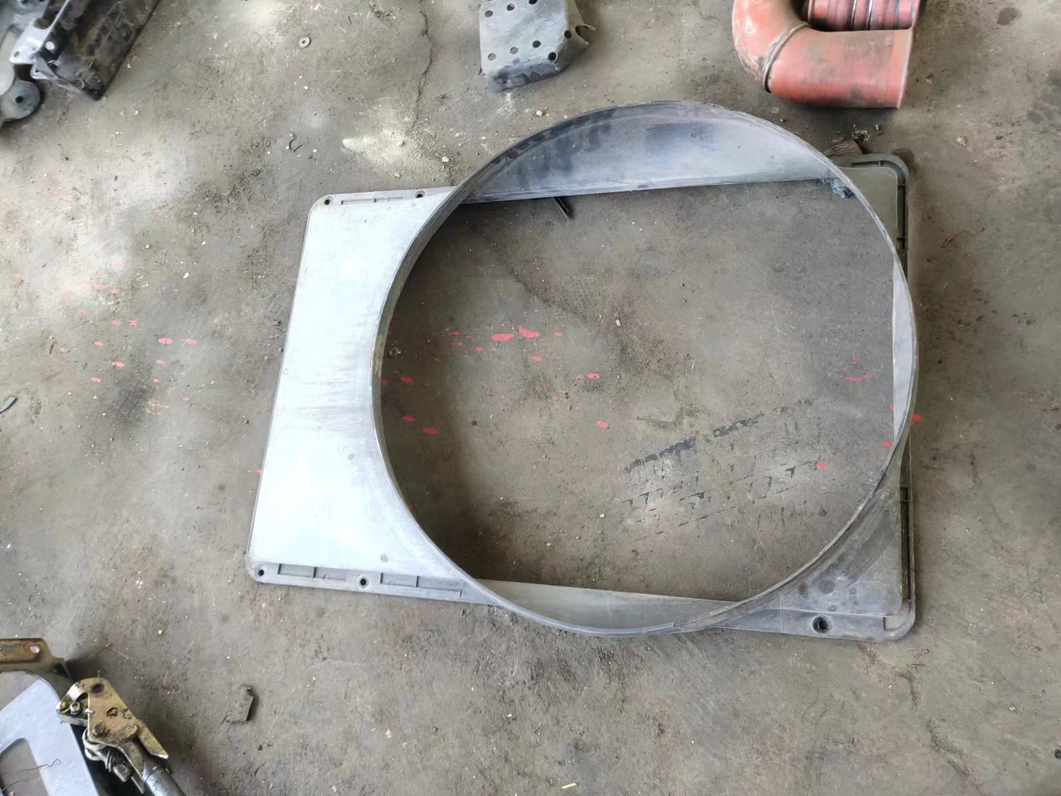 | 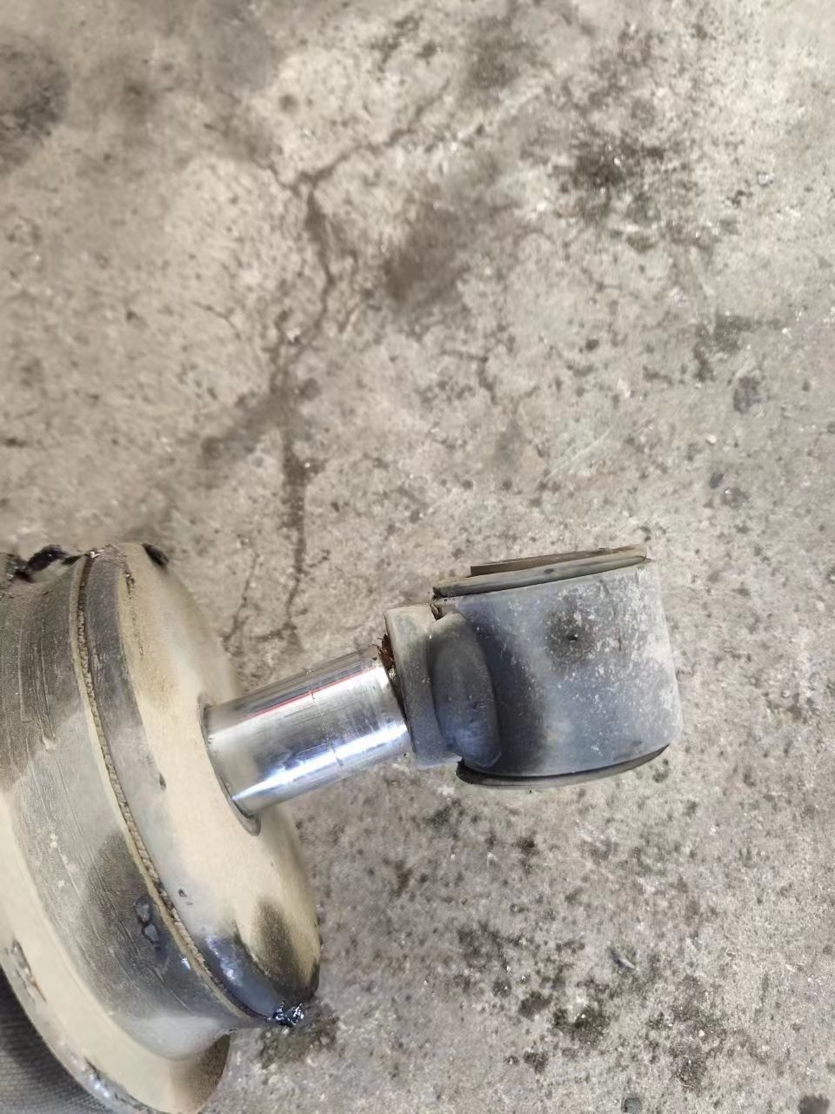
查勘照片97 | 查勘照片98
查勘照片99 | 查勘照片100
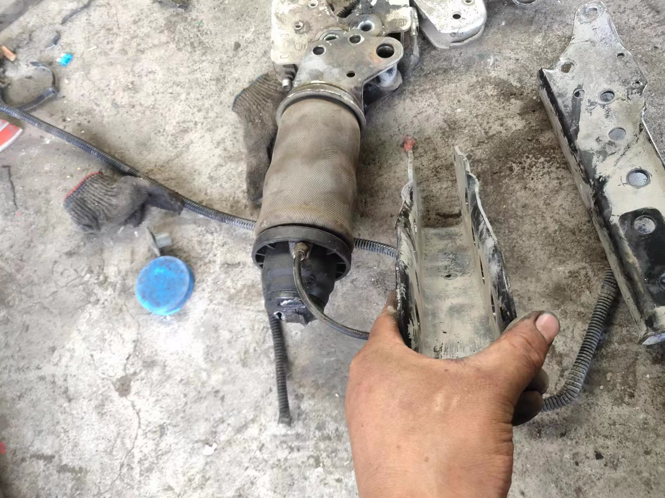 | 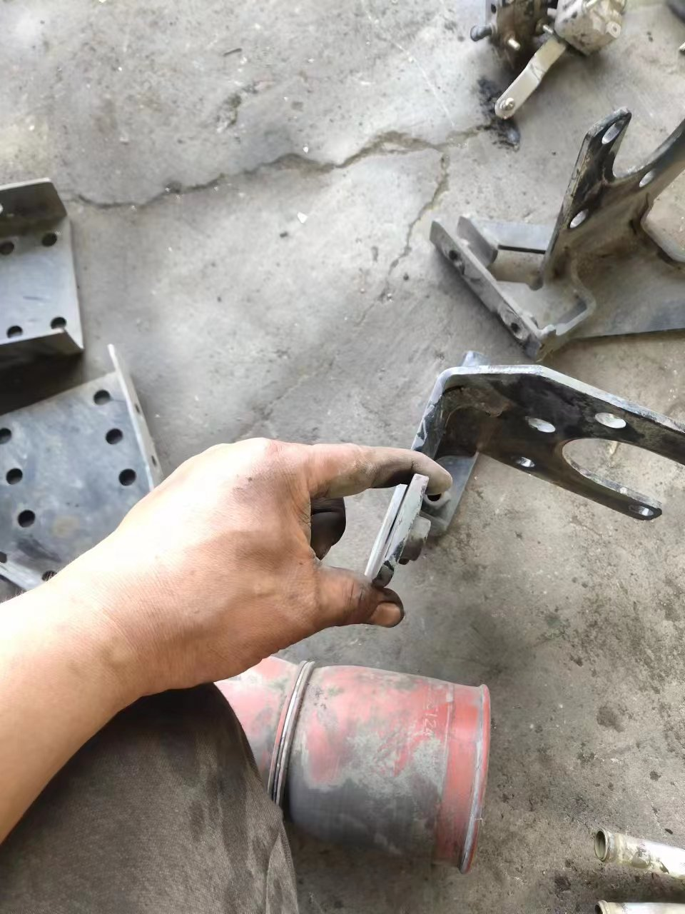
查勘照片101 | 查勘照片102
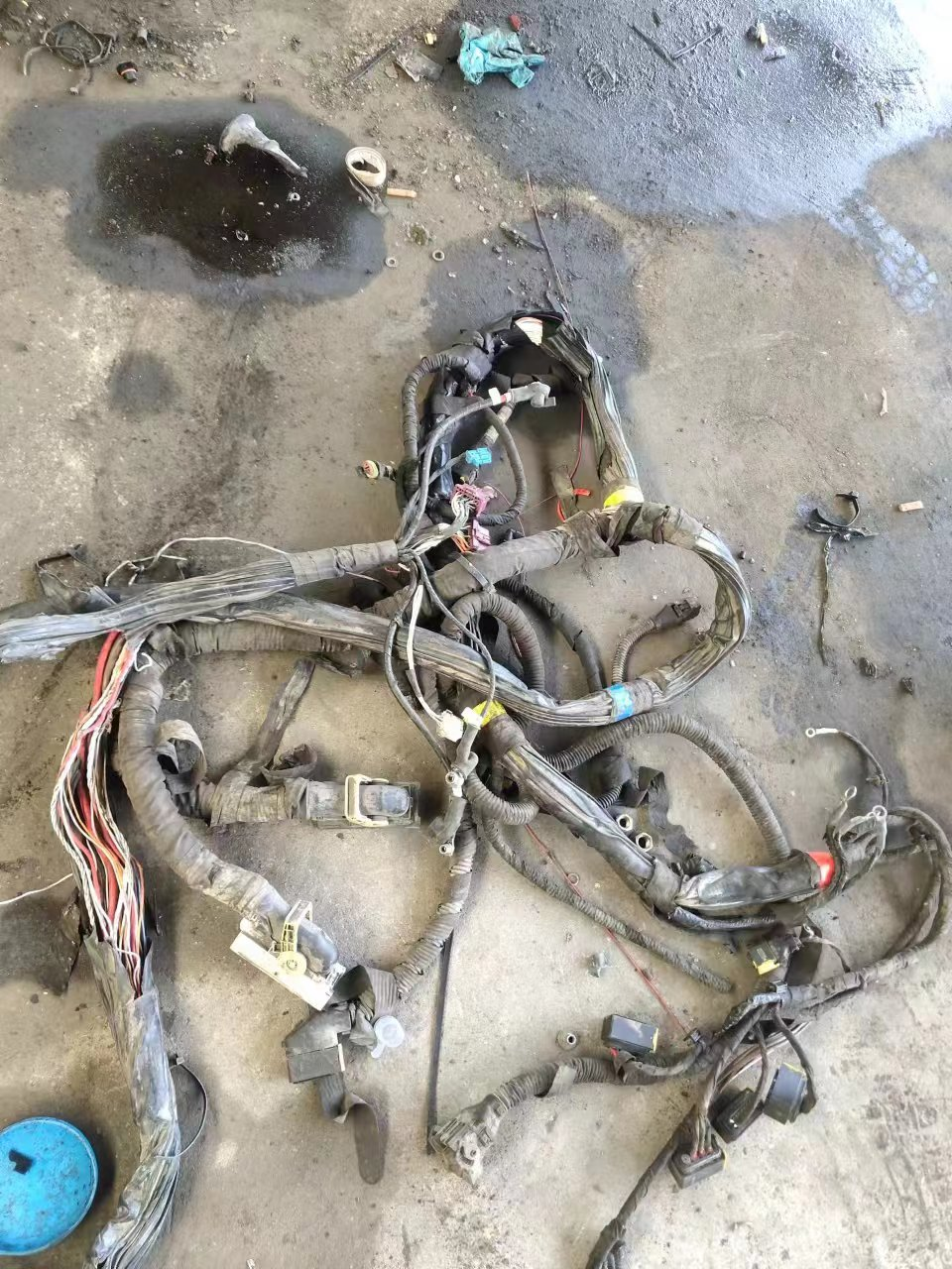 | 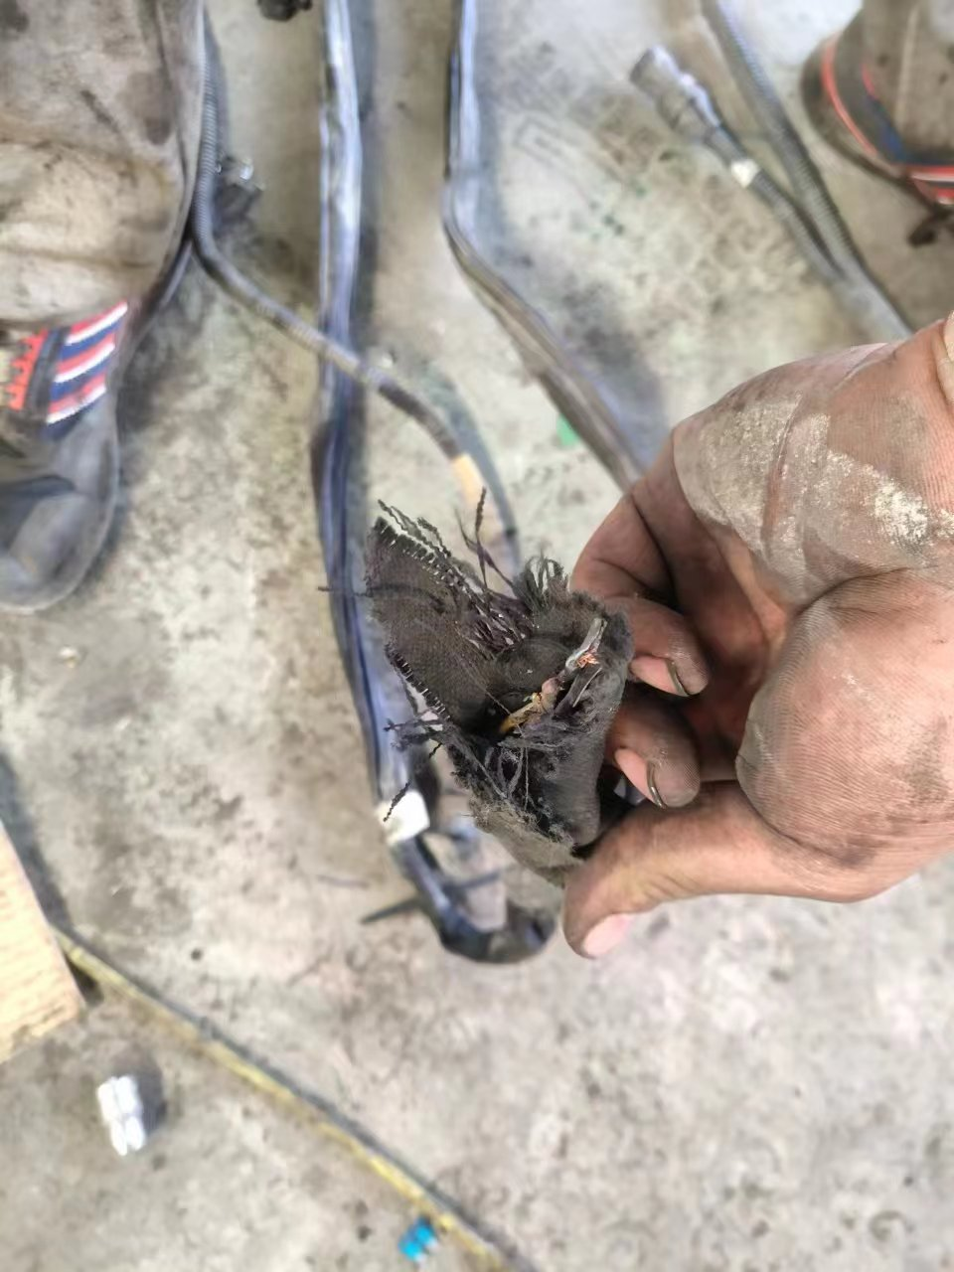
查勘照片103 | 查勘照片104

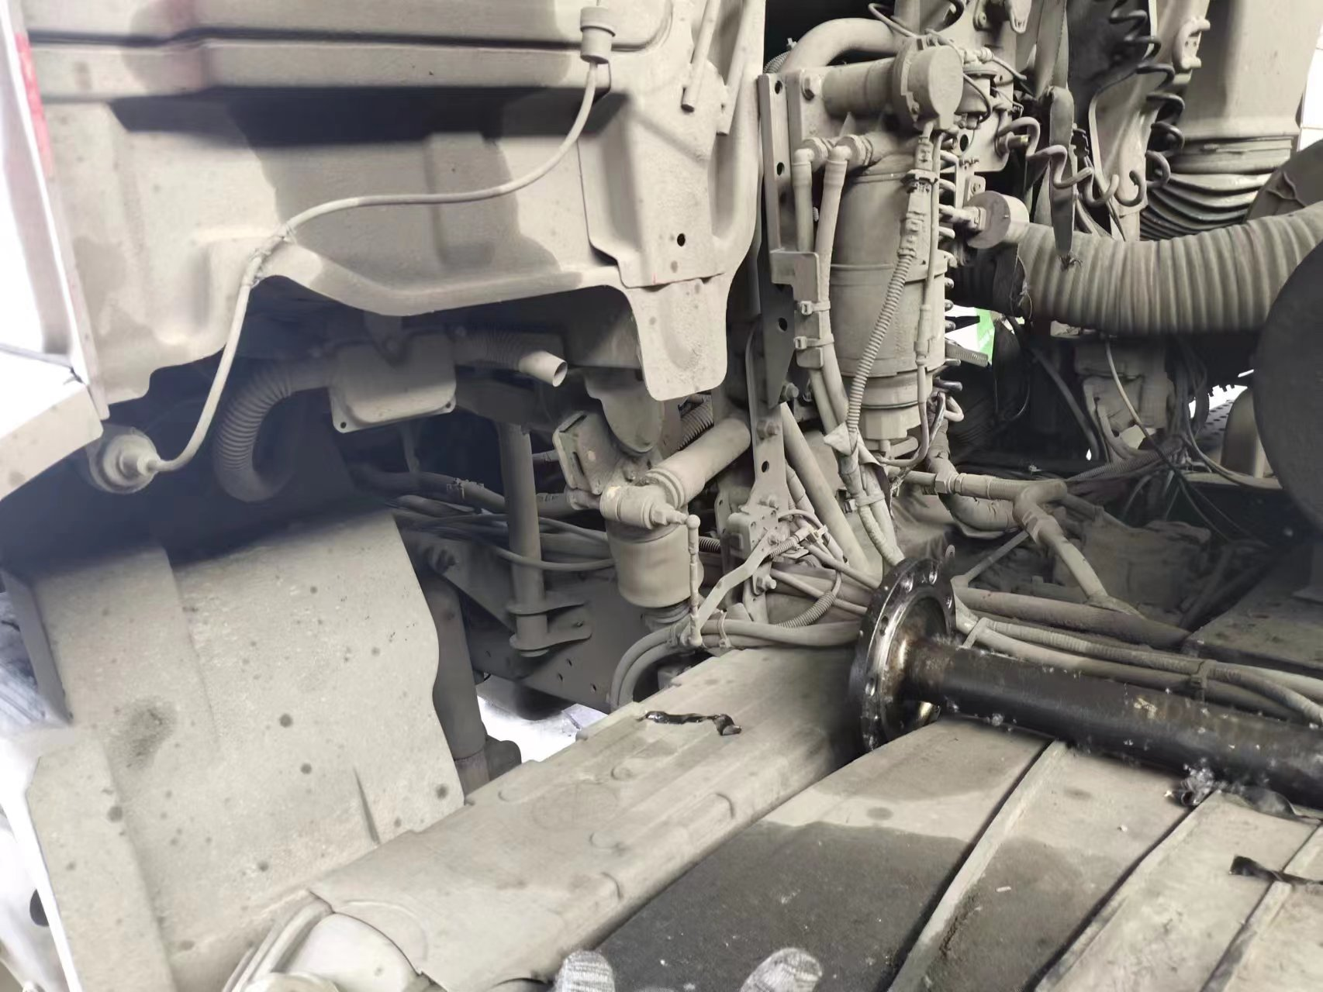 | 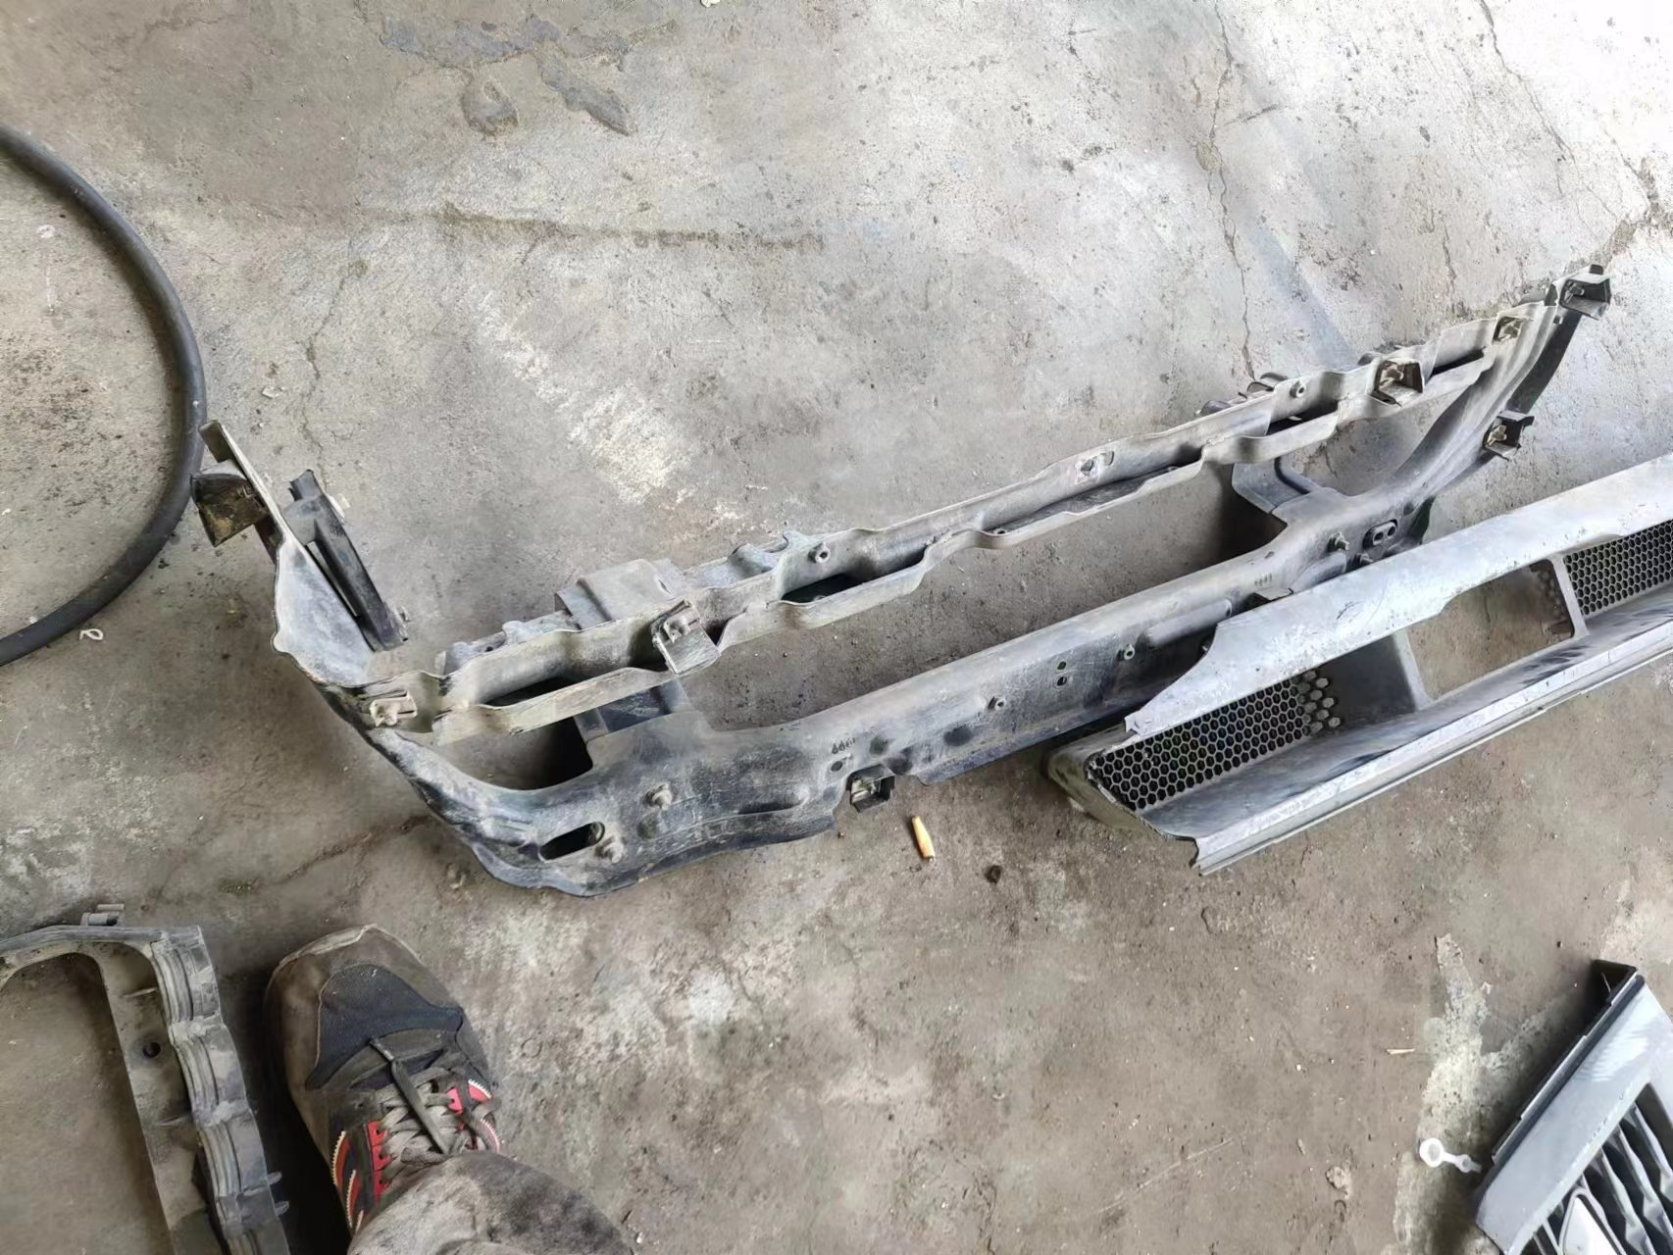
查勘照片105 | 查勘照片106
 | 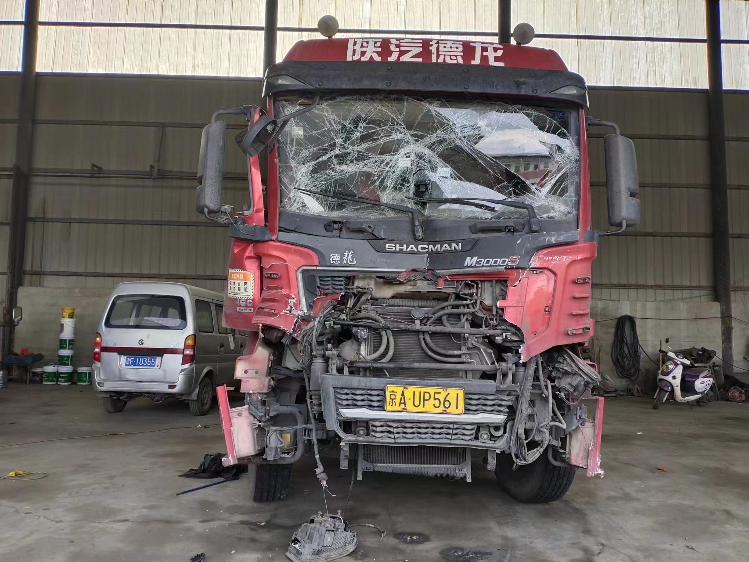
查勘照片107 | 查勘照片108
查勘照片109 | 查勘照片110
查勘照片111 | 查勘照片112

查勘照片113 | 查勘照片114
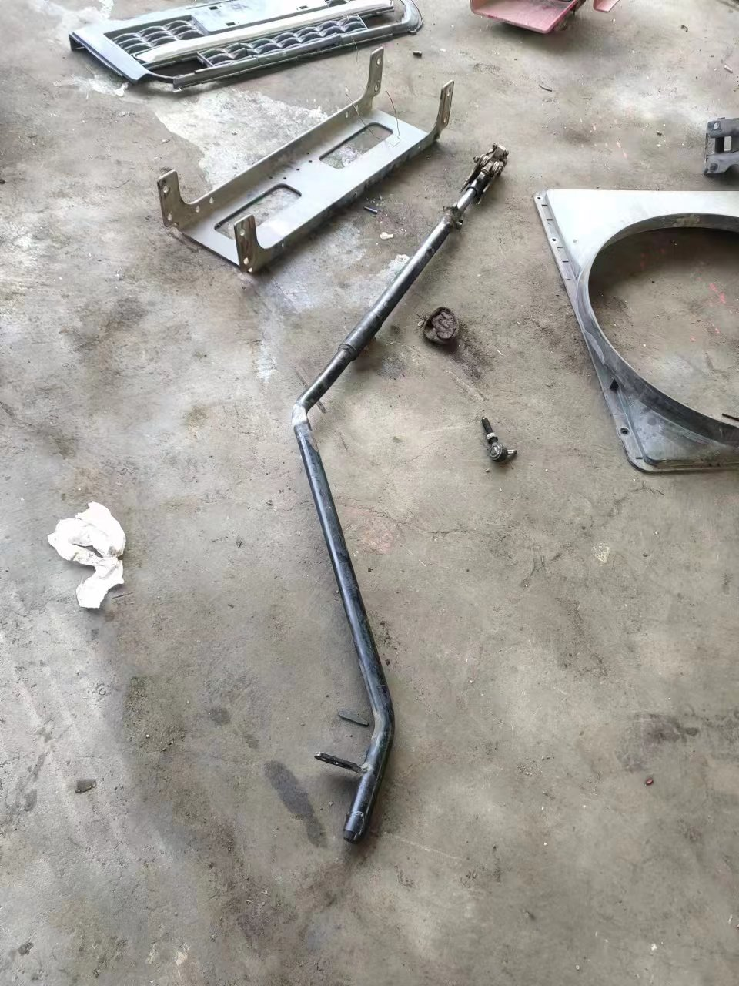
查勘照片115 | 查勘照片116
 | 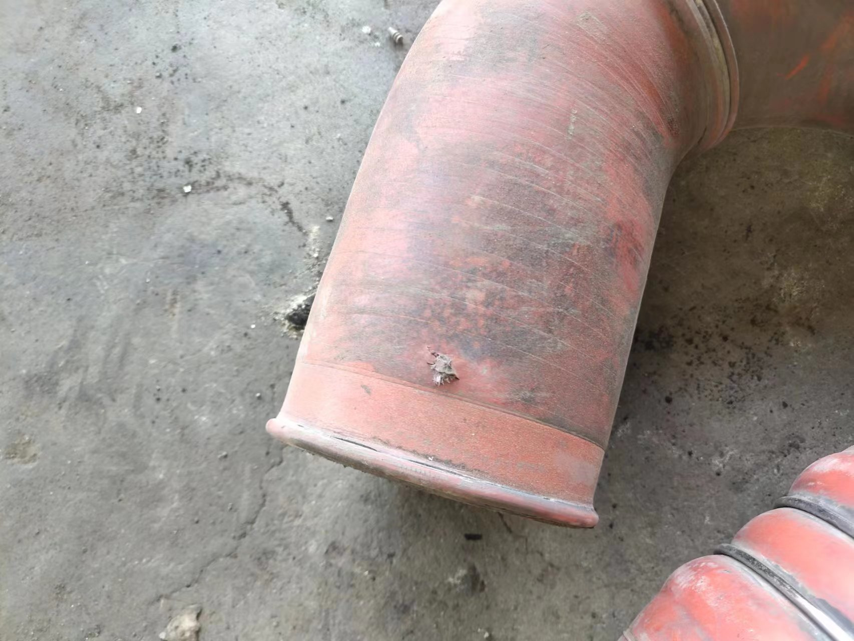
查勘照片117 | 查勘照片118
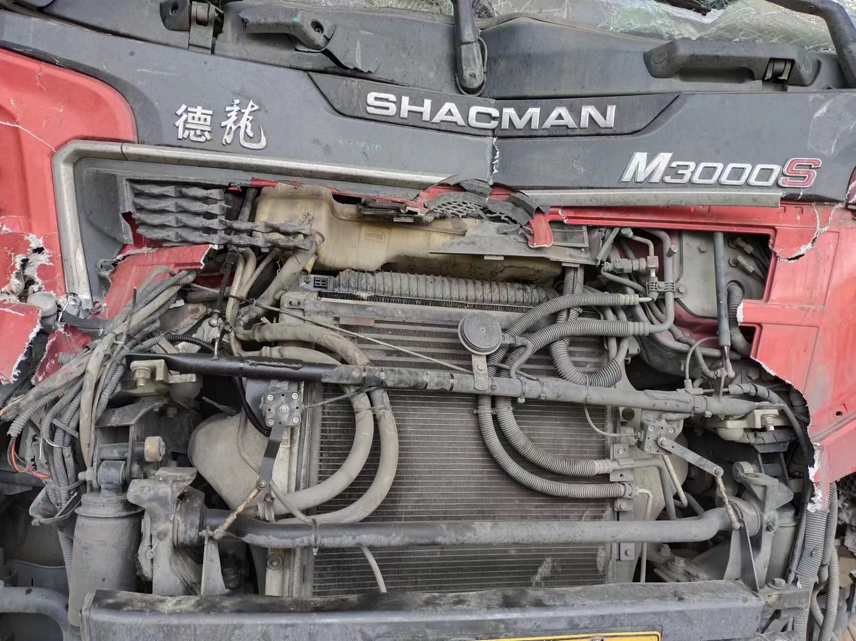 | 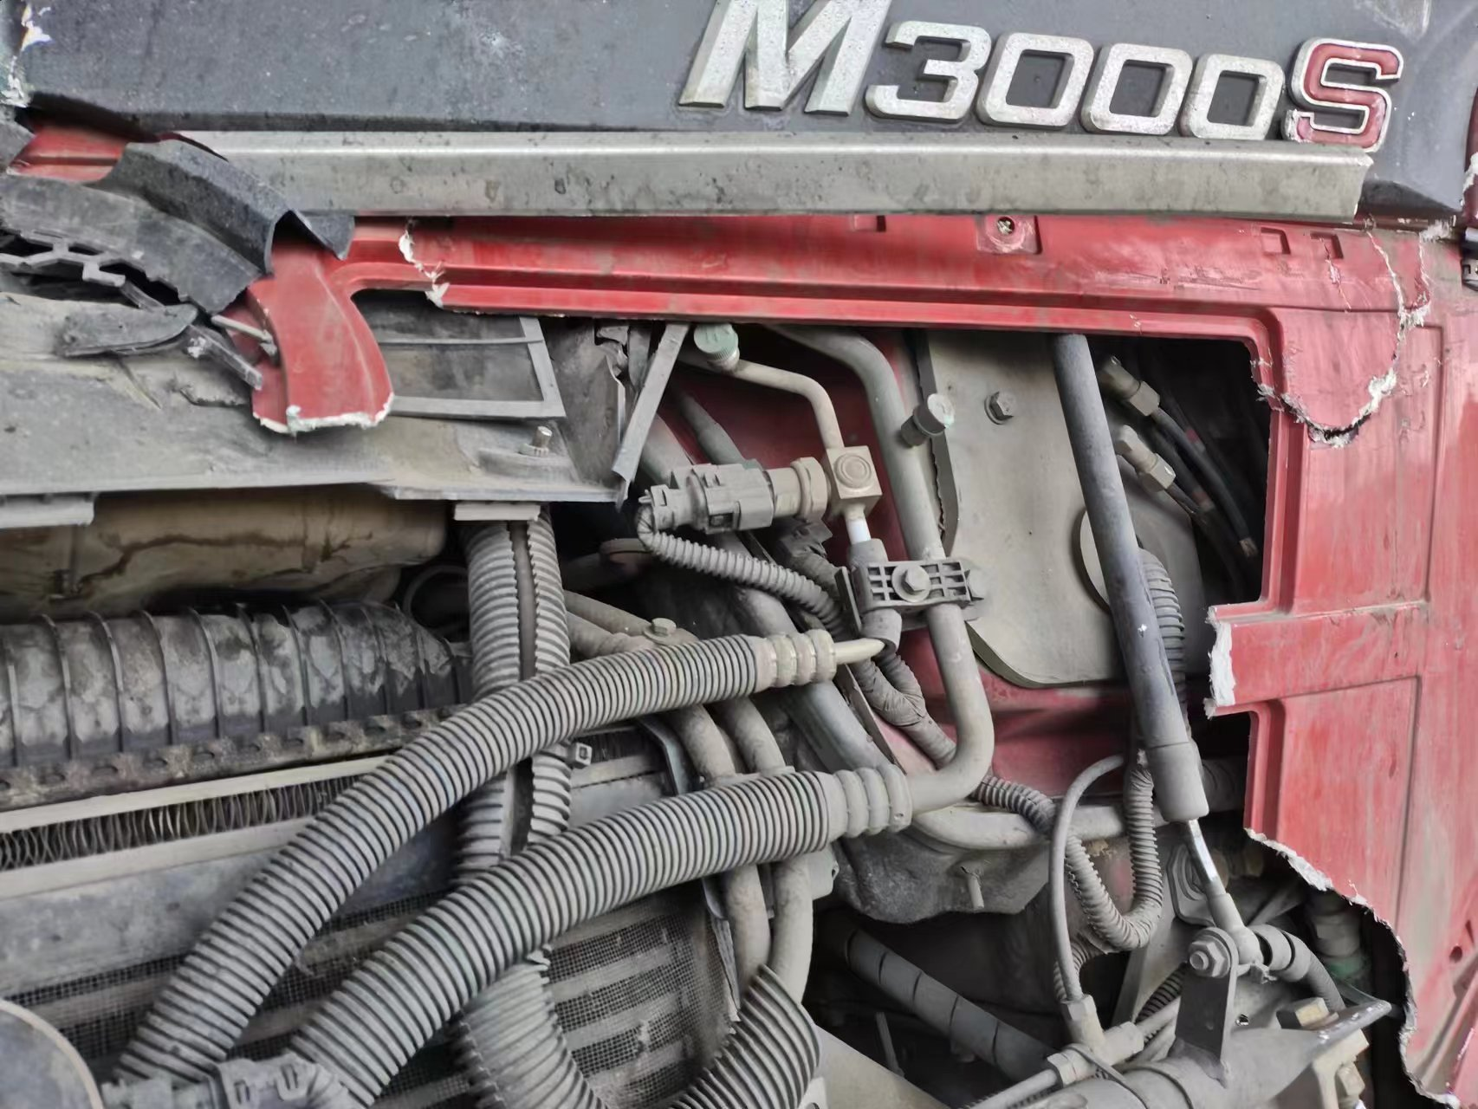
查勘照片119 | 查勘照片120

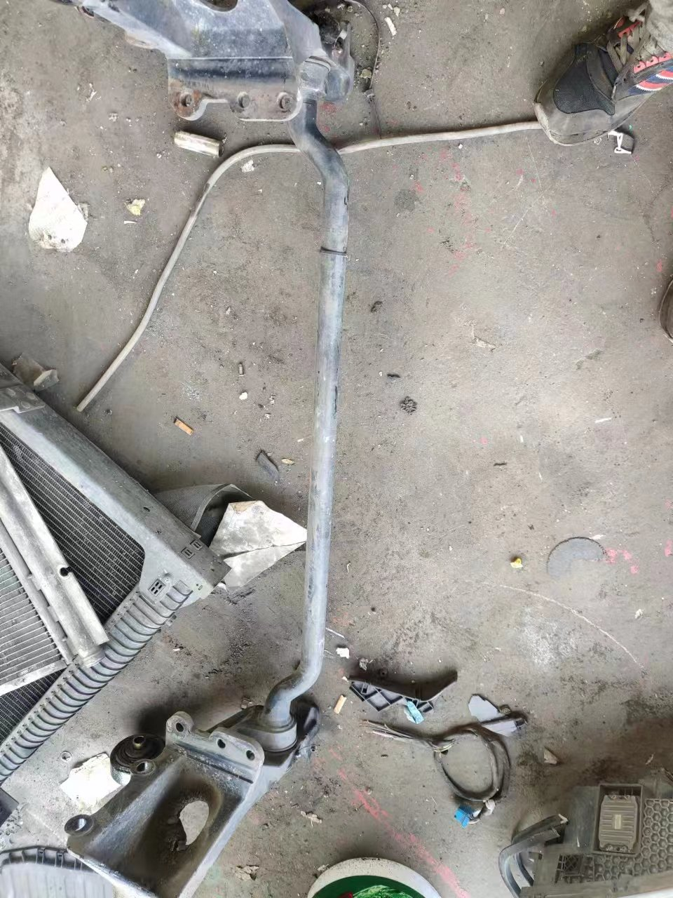
查勘照片121 | 查勘照片122
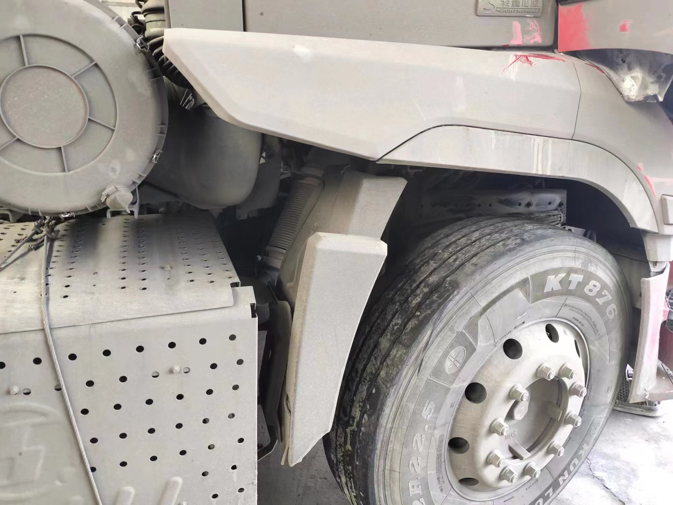 | 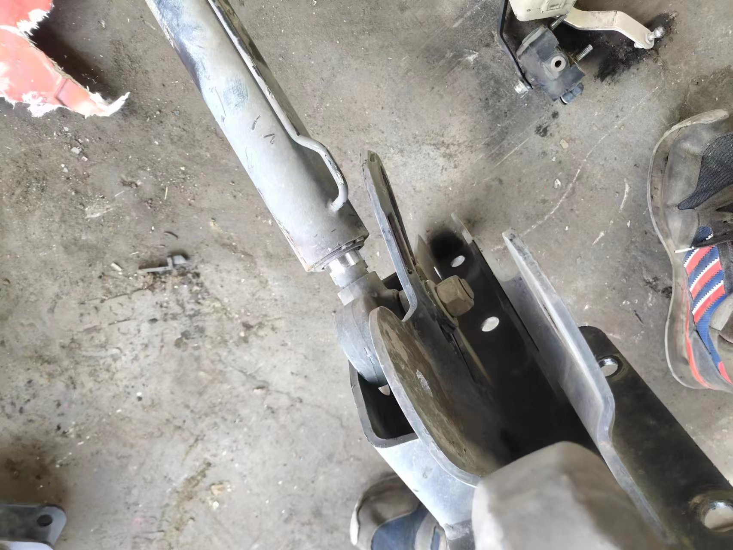
查勘照片123 | 查勘照片124
 | 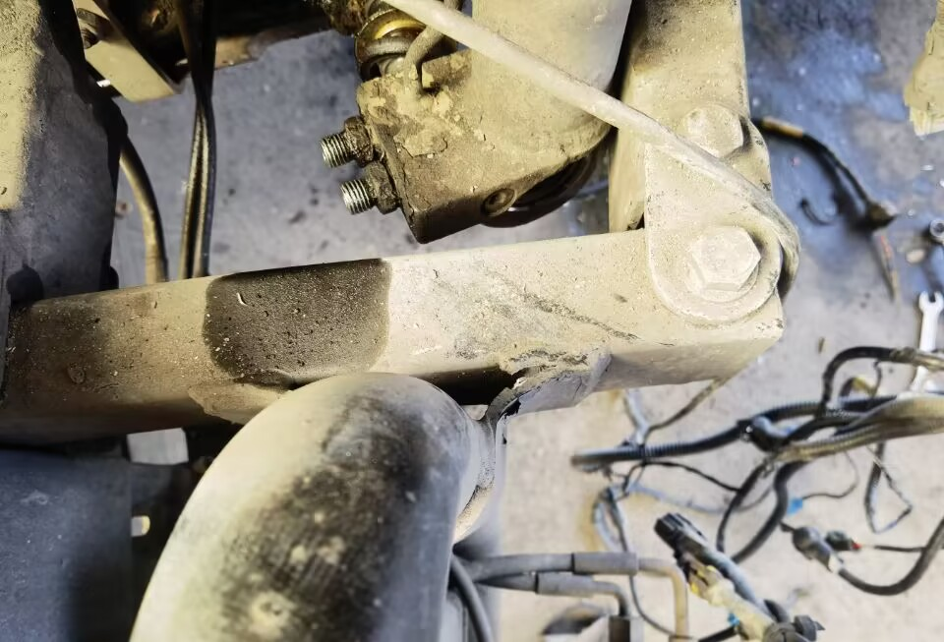
查勘照片125 | 查勘照片126
查勘照片127 | 查勘照片128

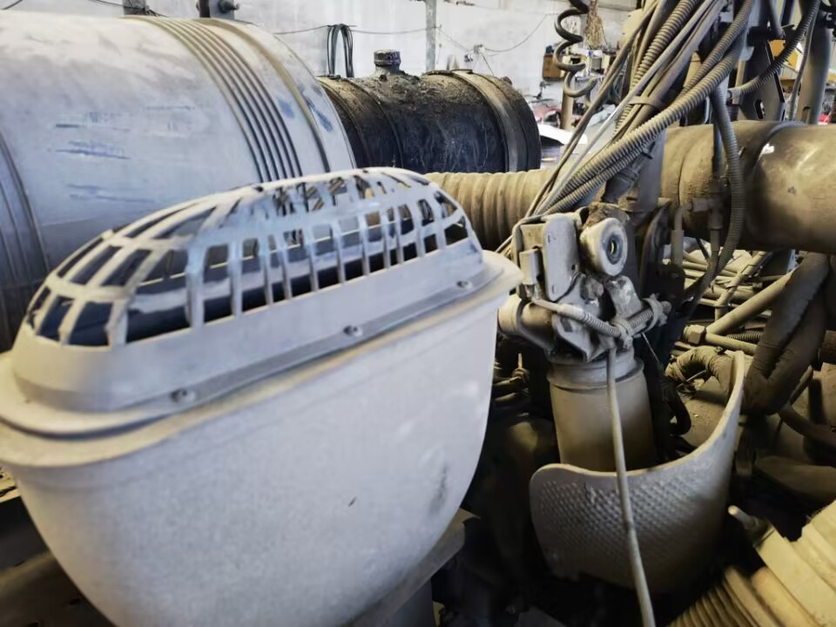 | 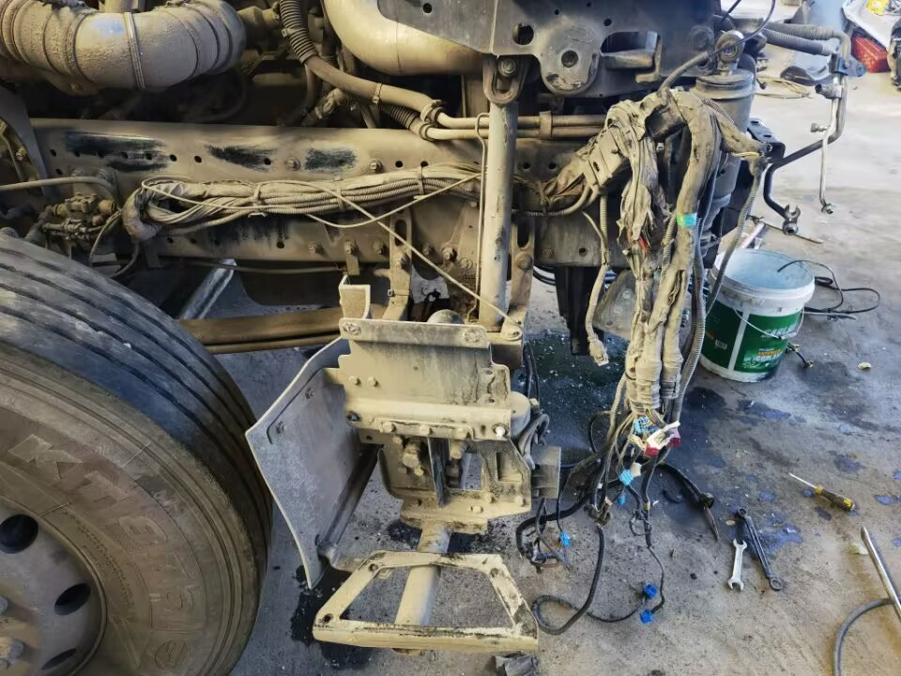
查勘照片129 | 查勘照片130
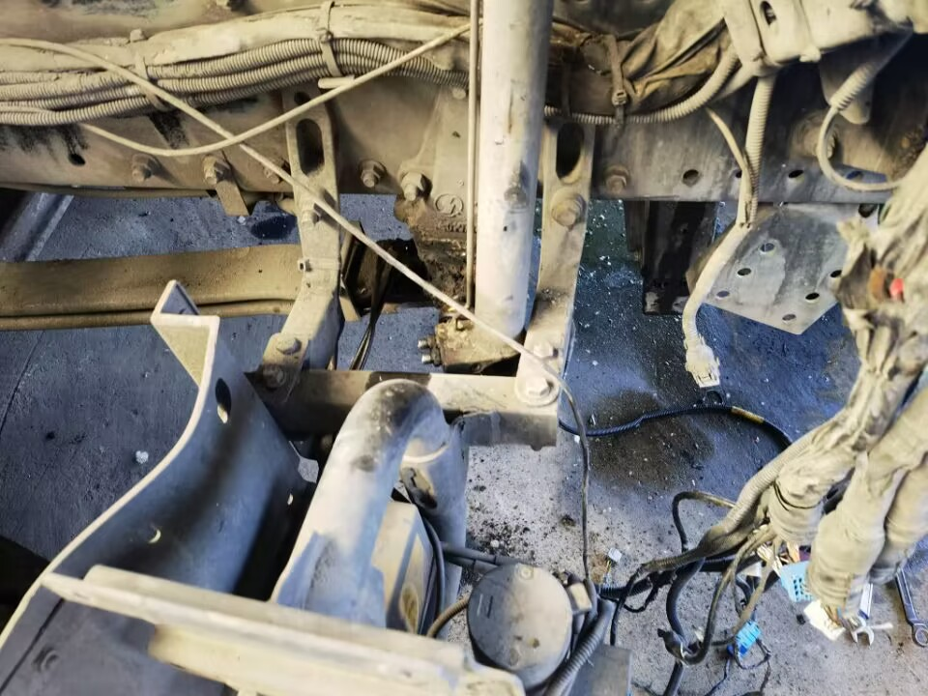
查勘照片131 | 查勘照片132
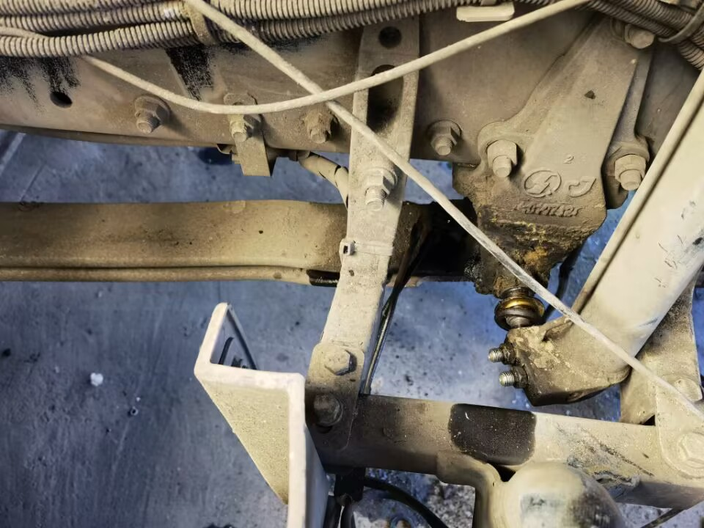
查勘照片133

配件照片
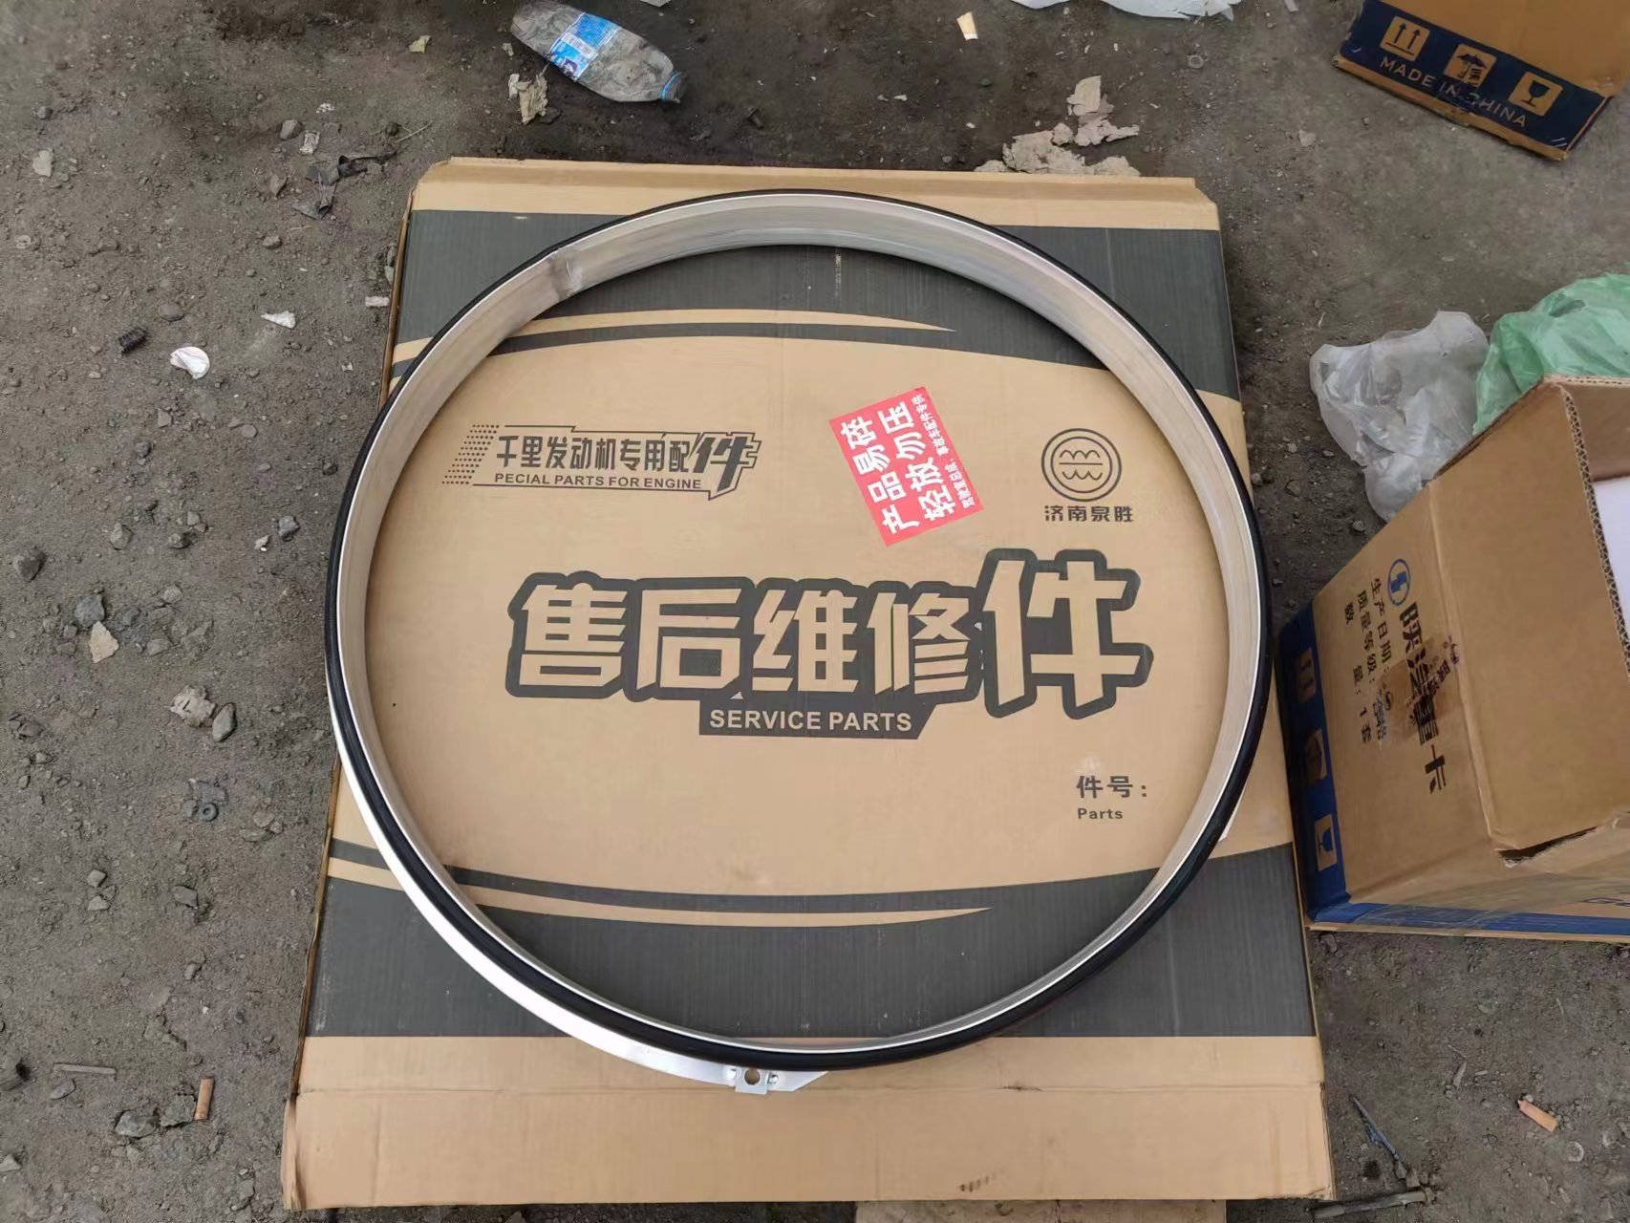
配件照片1 | 配件照片2
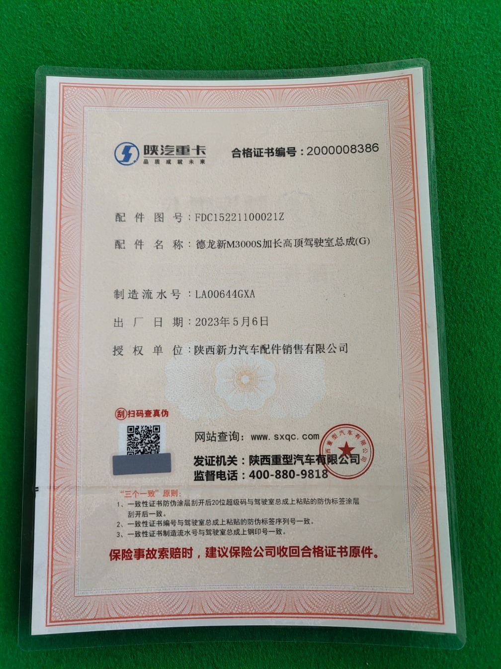 | 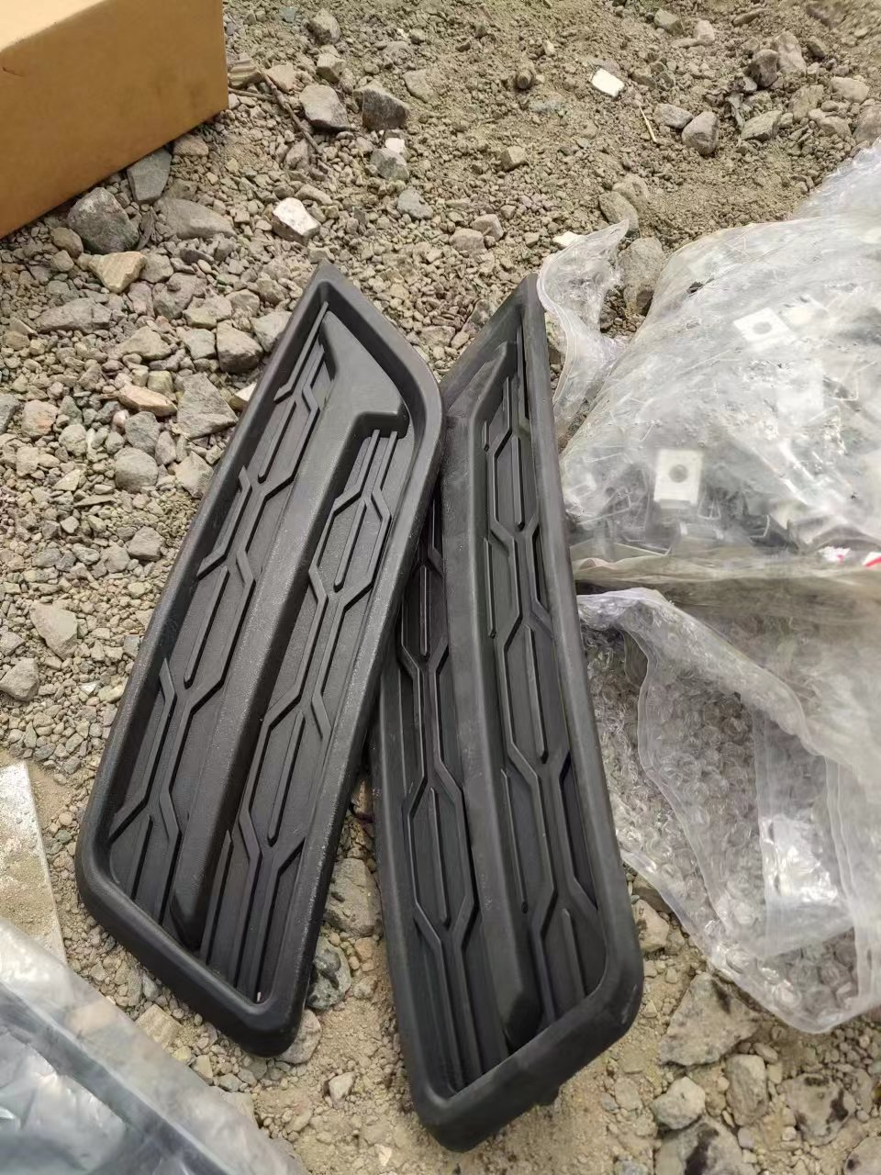
配件照片3 | 配件照片4
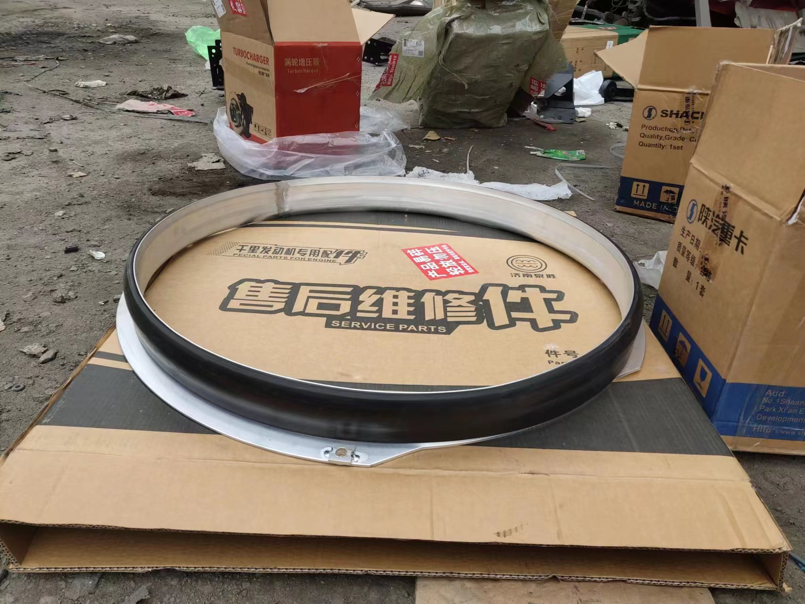 | 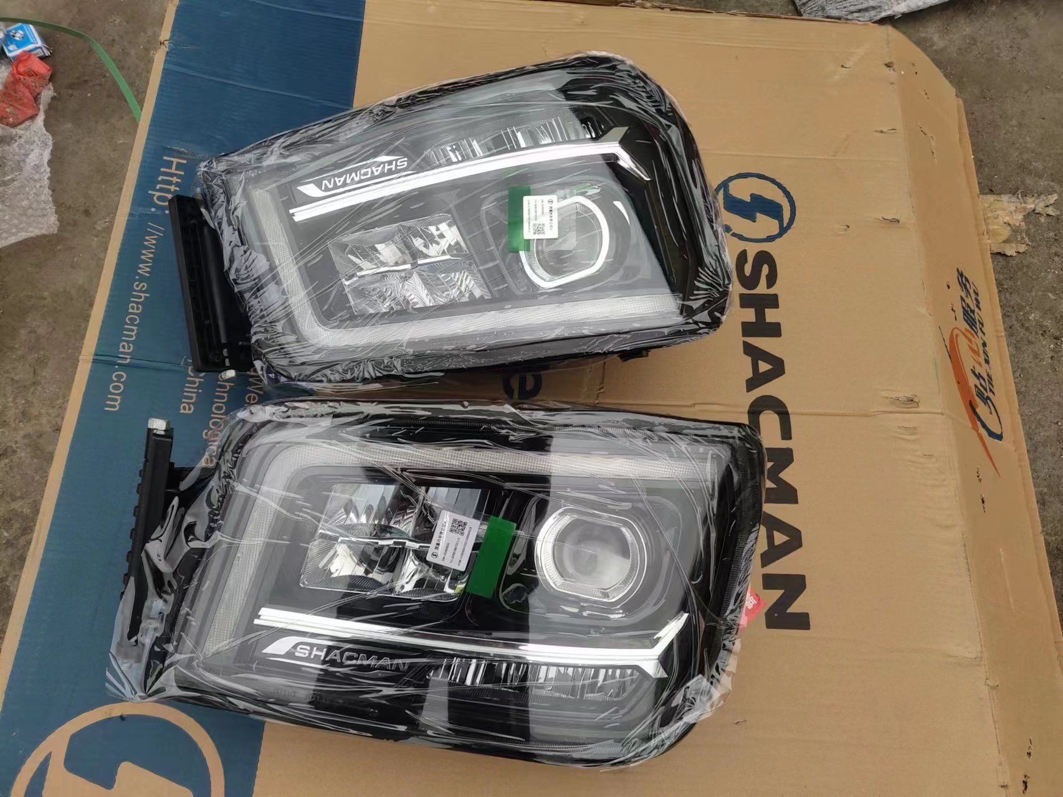
配件照片5 | 配件照片6
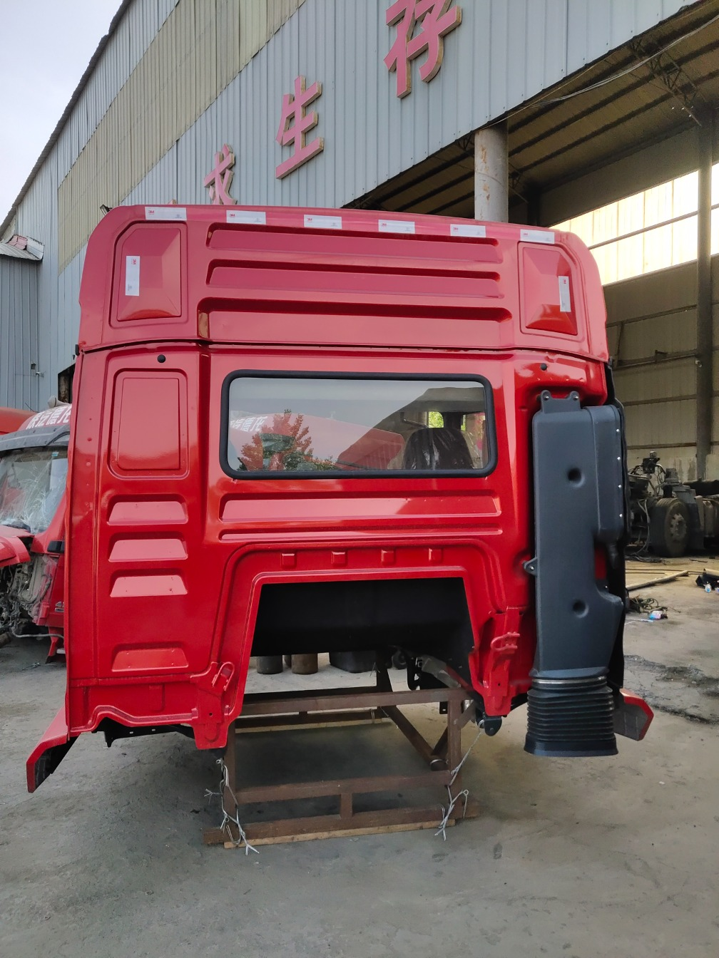
配件照片7 | 配件照片8

 | 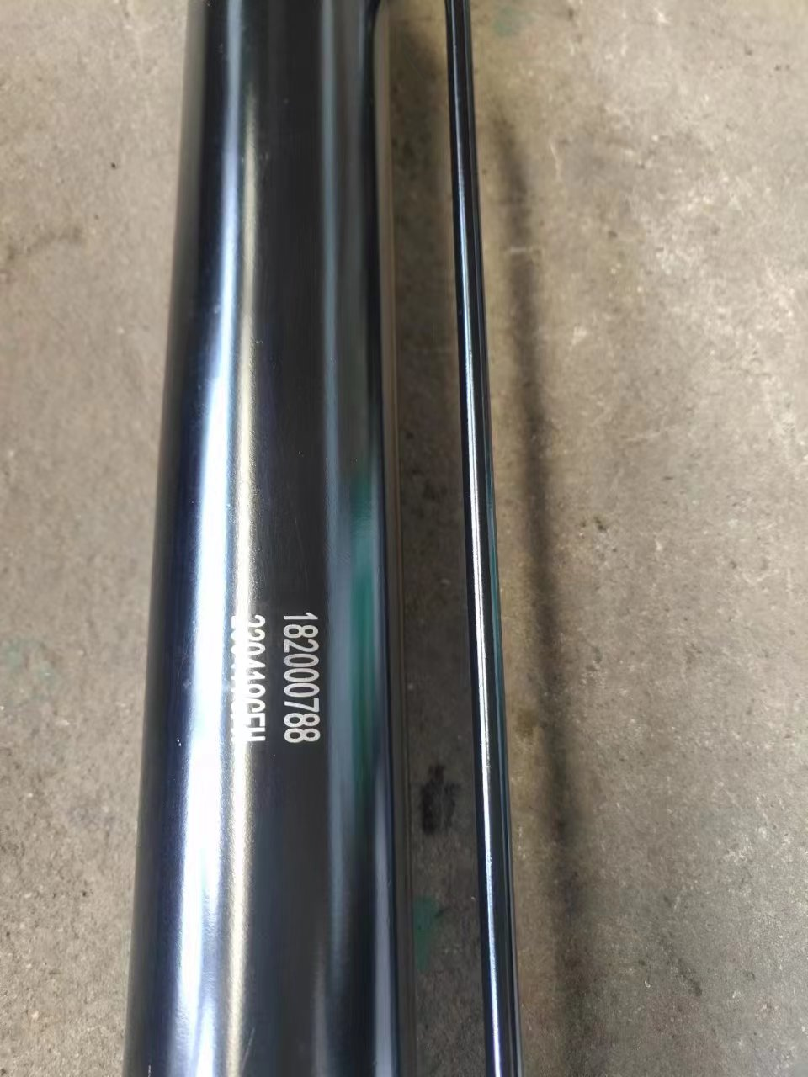
配件照片9 | 配件照片10
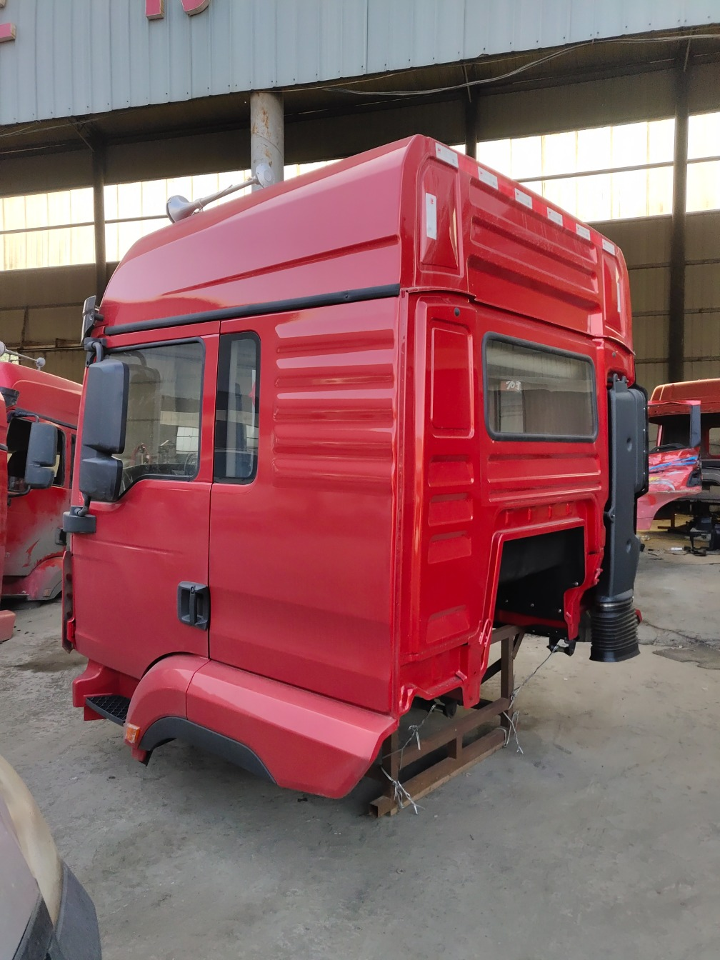
配件照片11 | 配件照片12
配件照片13 | 配件照片14
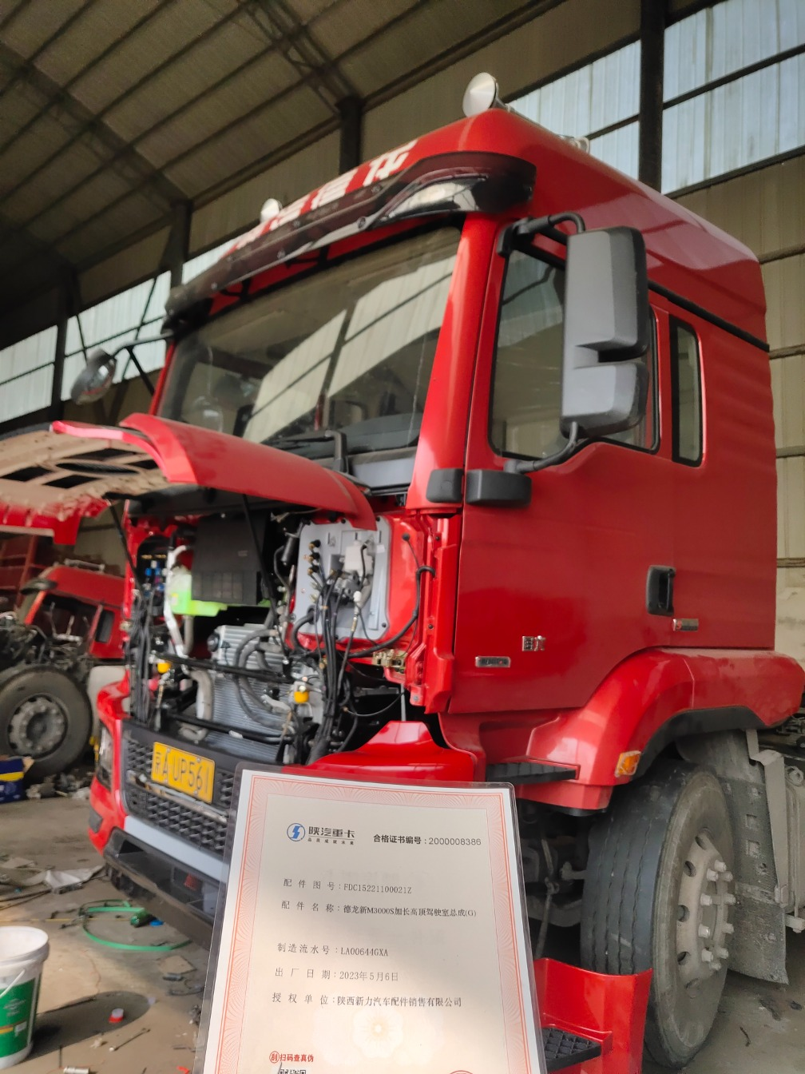 | 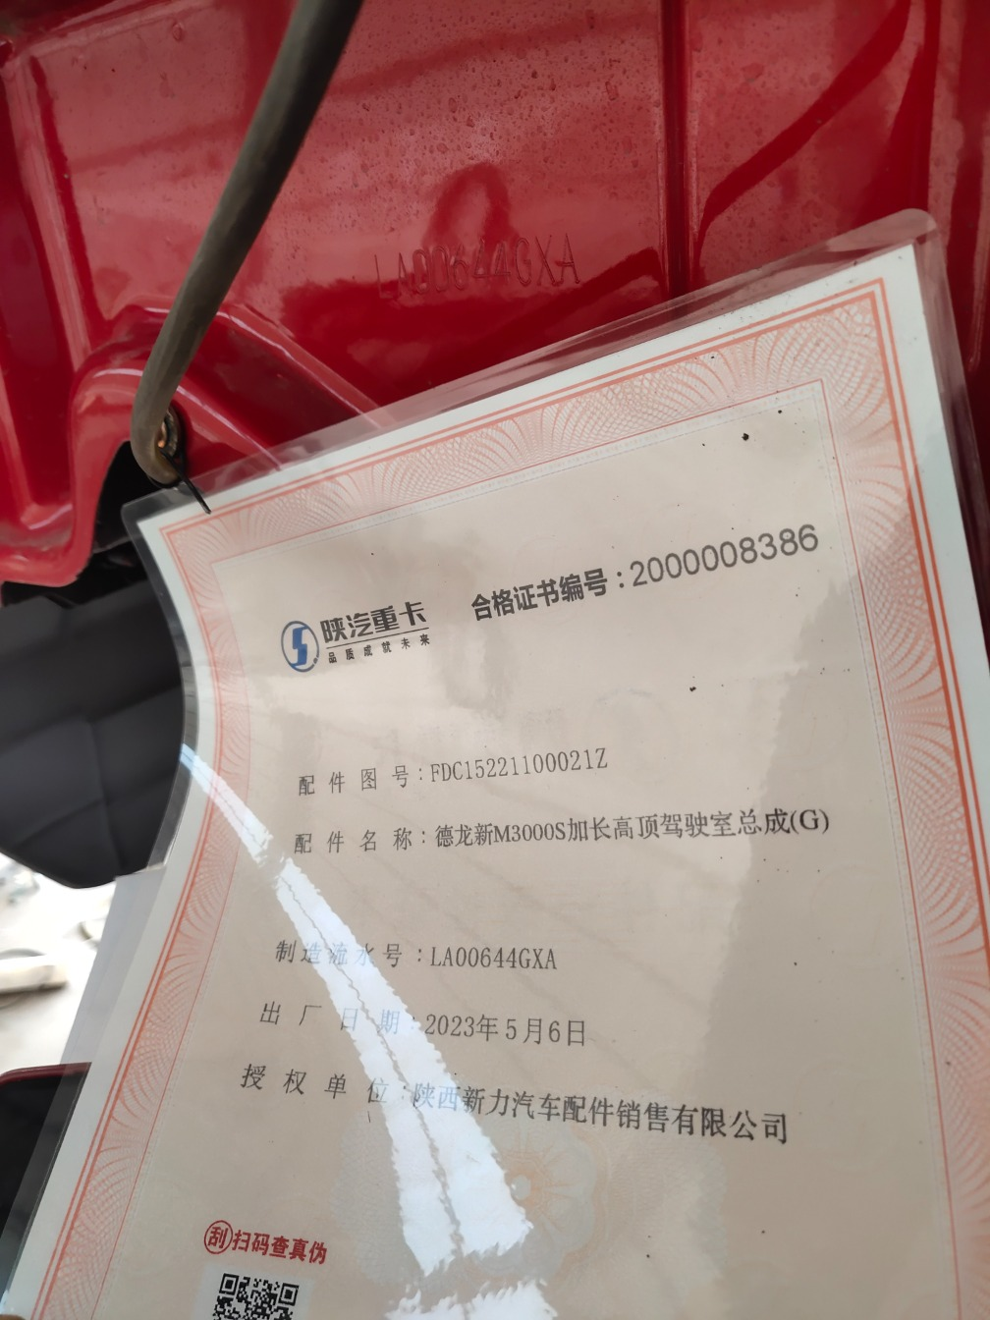
配件照片15 | 配件照片16

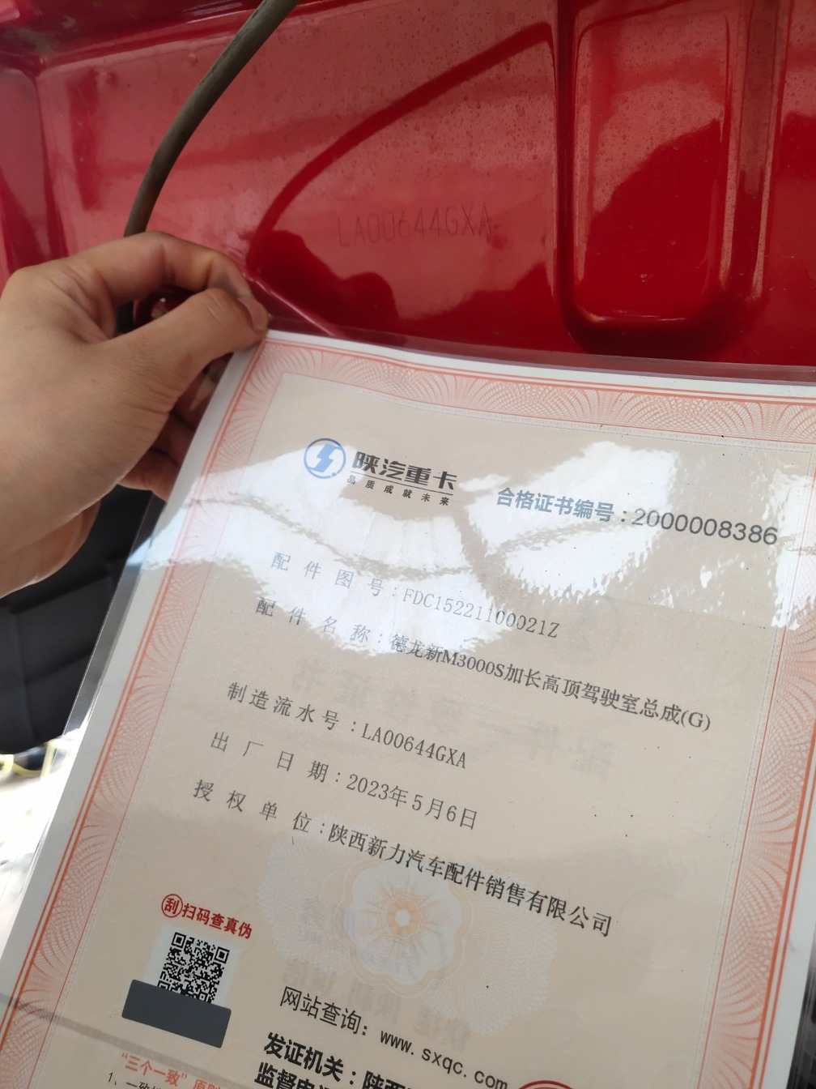 | 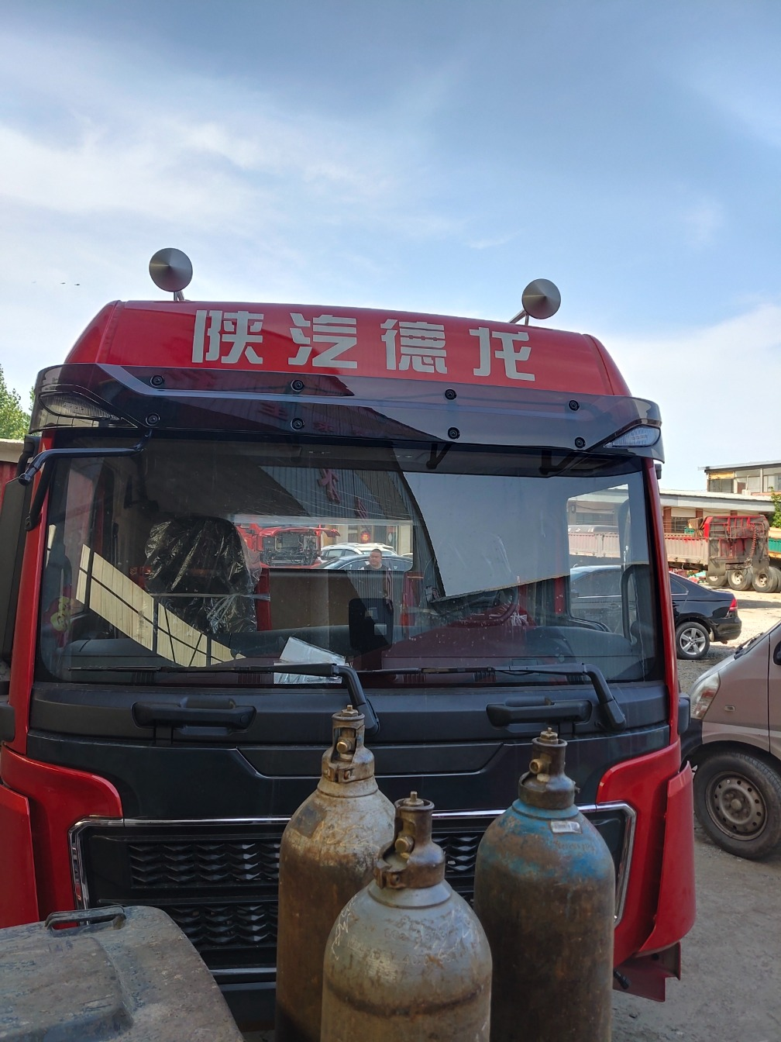
配件照片17 | 配件照片18
配件照片19 | 配件照片20
配件照片21 | 配件照片22
配件照片23 | 配件照片24

 | 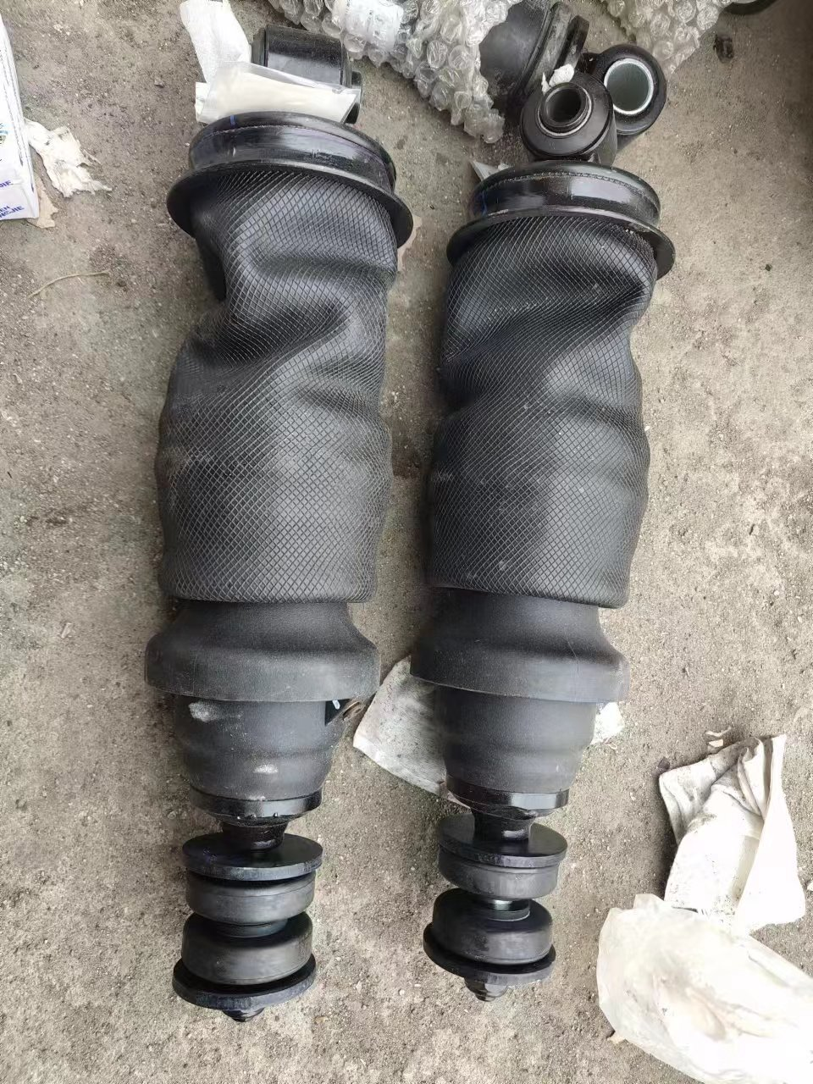
配件照片25 | 配件照片26
配件照片27 | 配件照片28
配件照片29 | 配件照片30
配件照片31 | 配件照片32

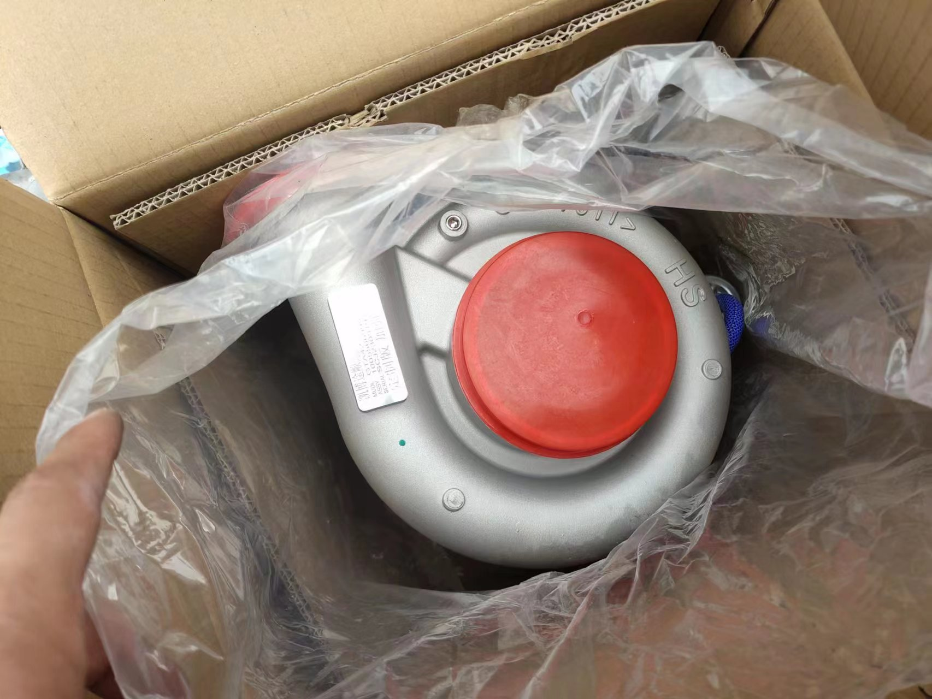 | 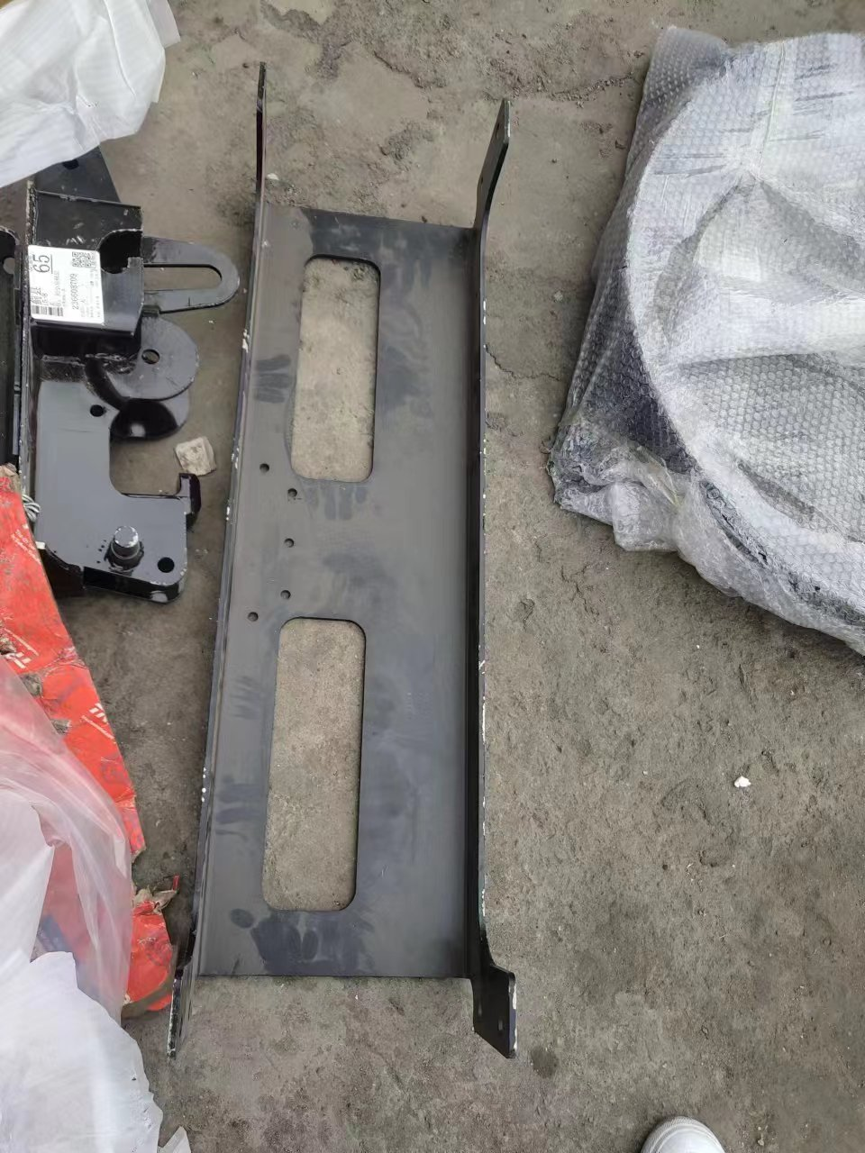
配件照片33 | 配件照片34
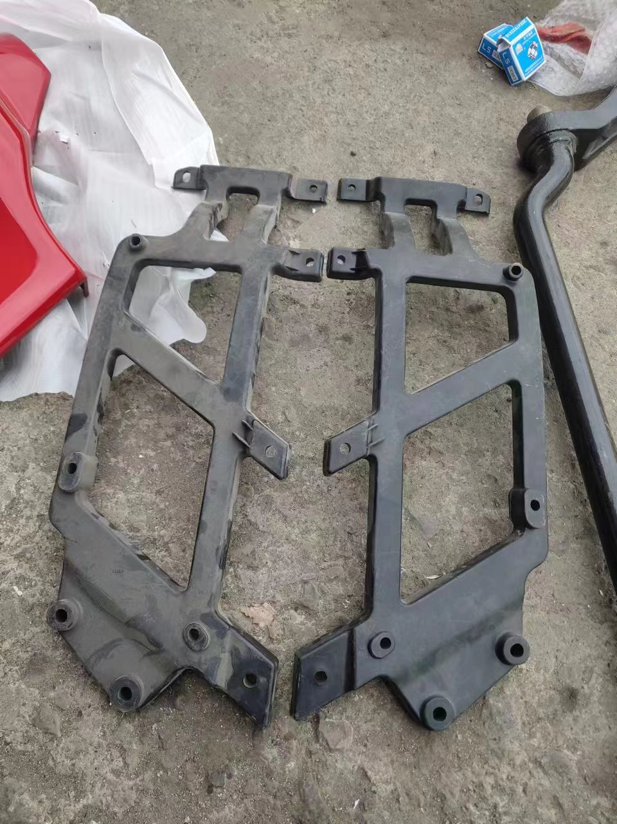 | 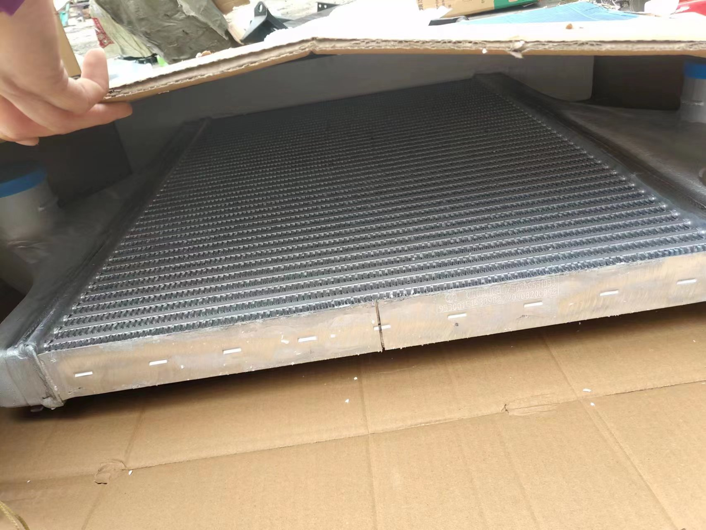
配件照片35 | 配件照片36
 | 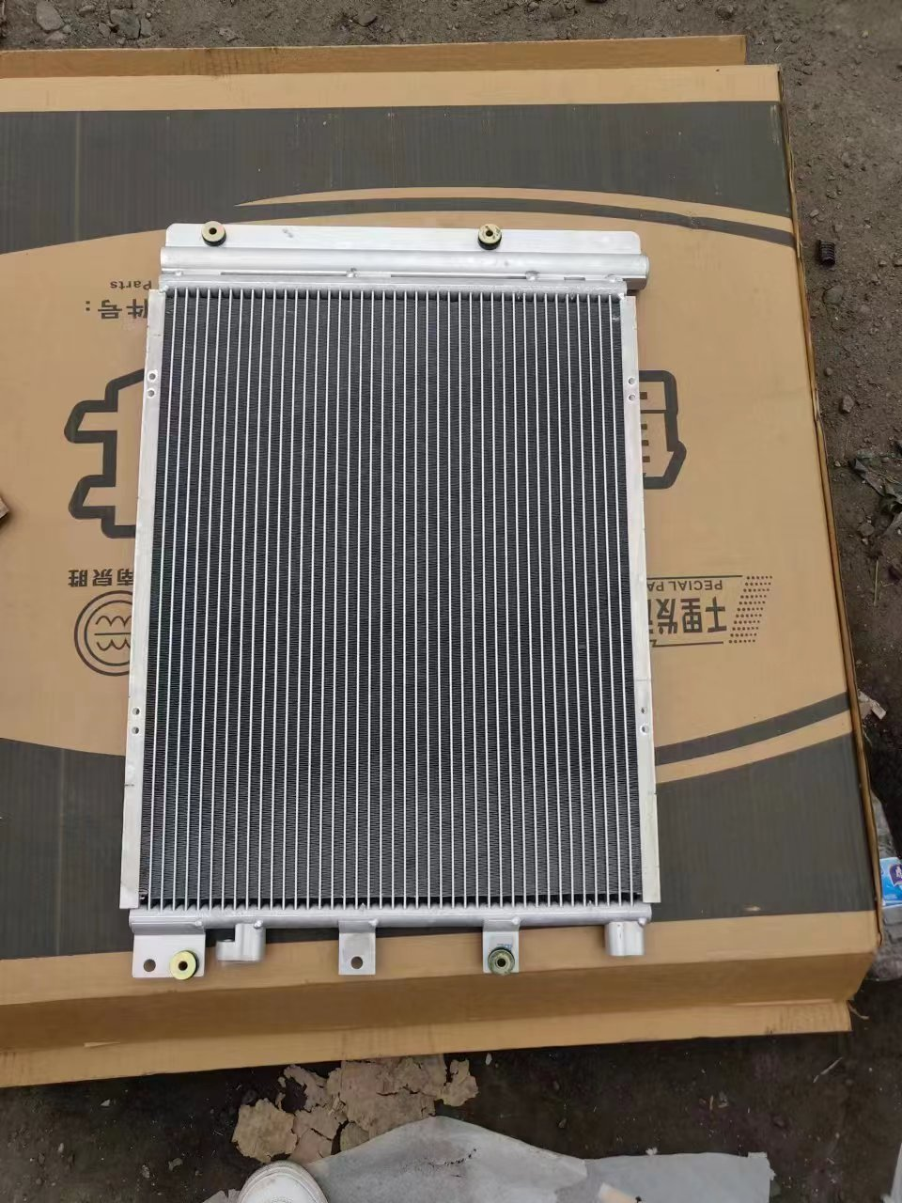
配件照片37 | 配件照片38
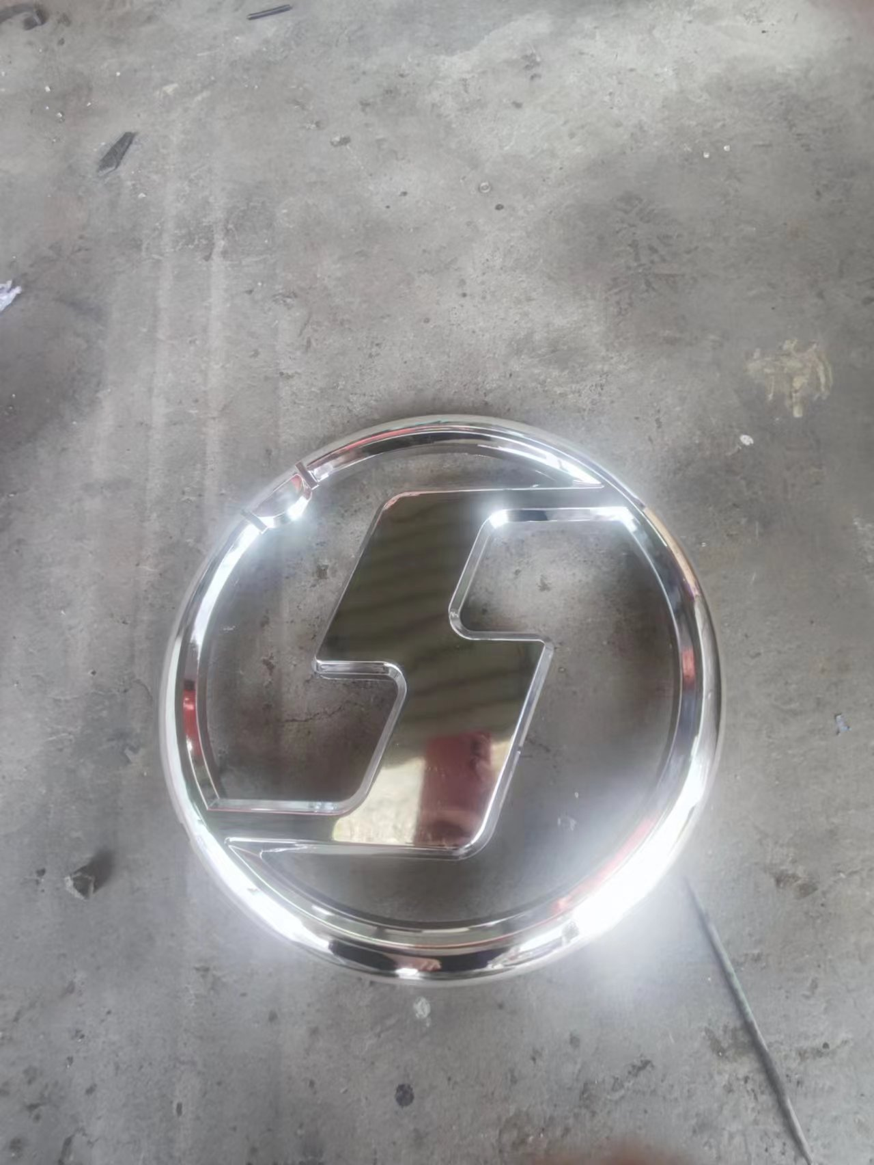
配件照片39 | 配件照片40

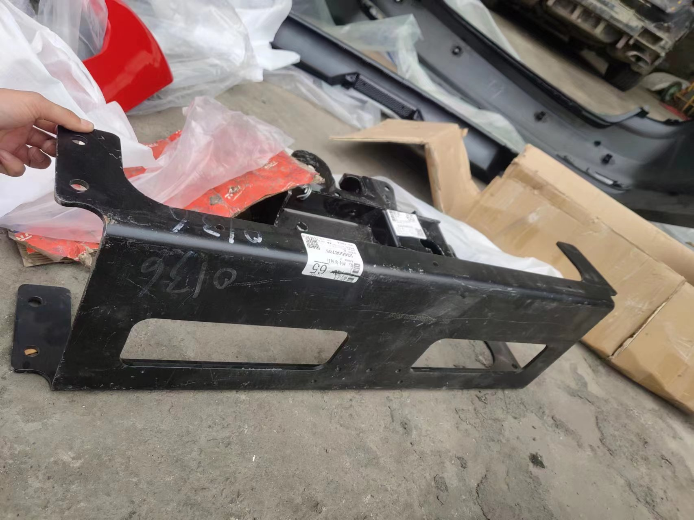 | 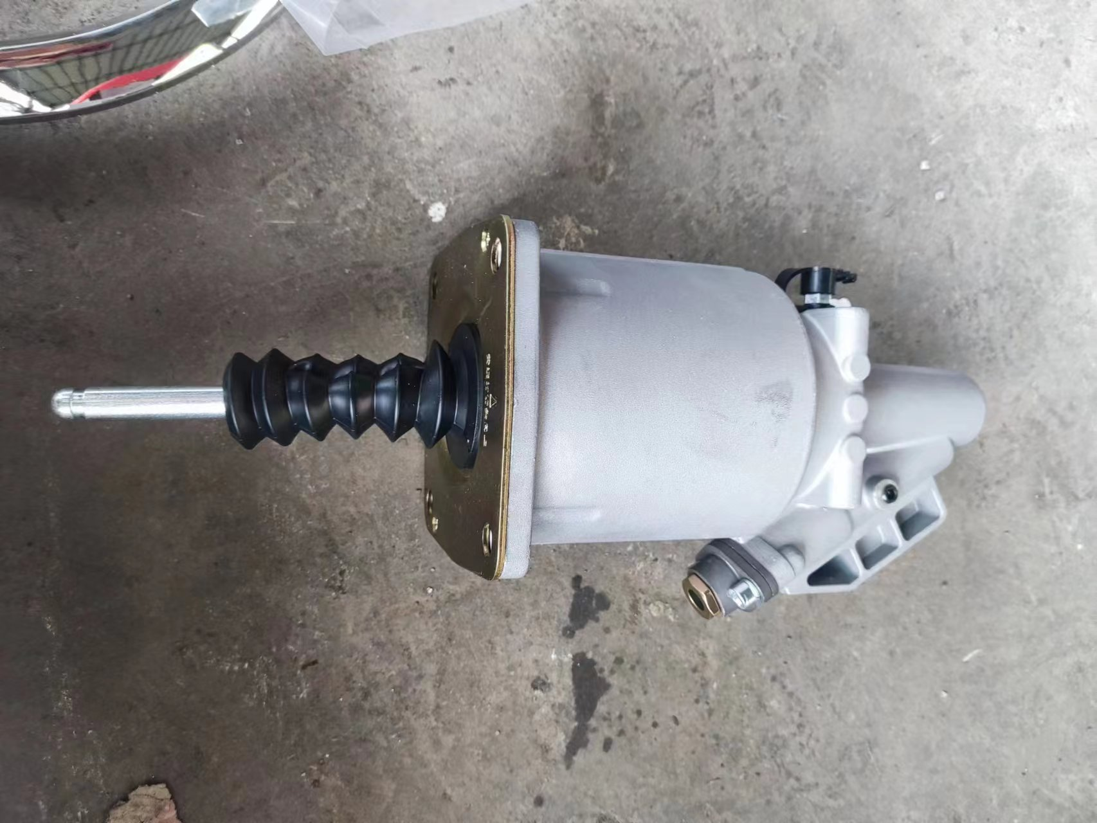
配件照片41 | 配件照片42
 | 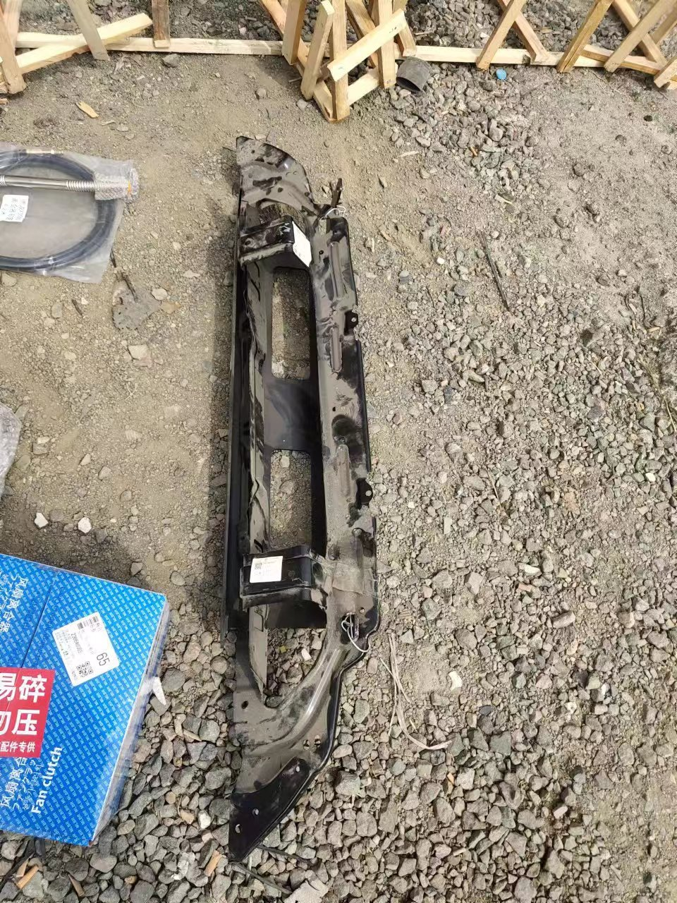
配件照片43 | 配件照片44
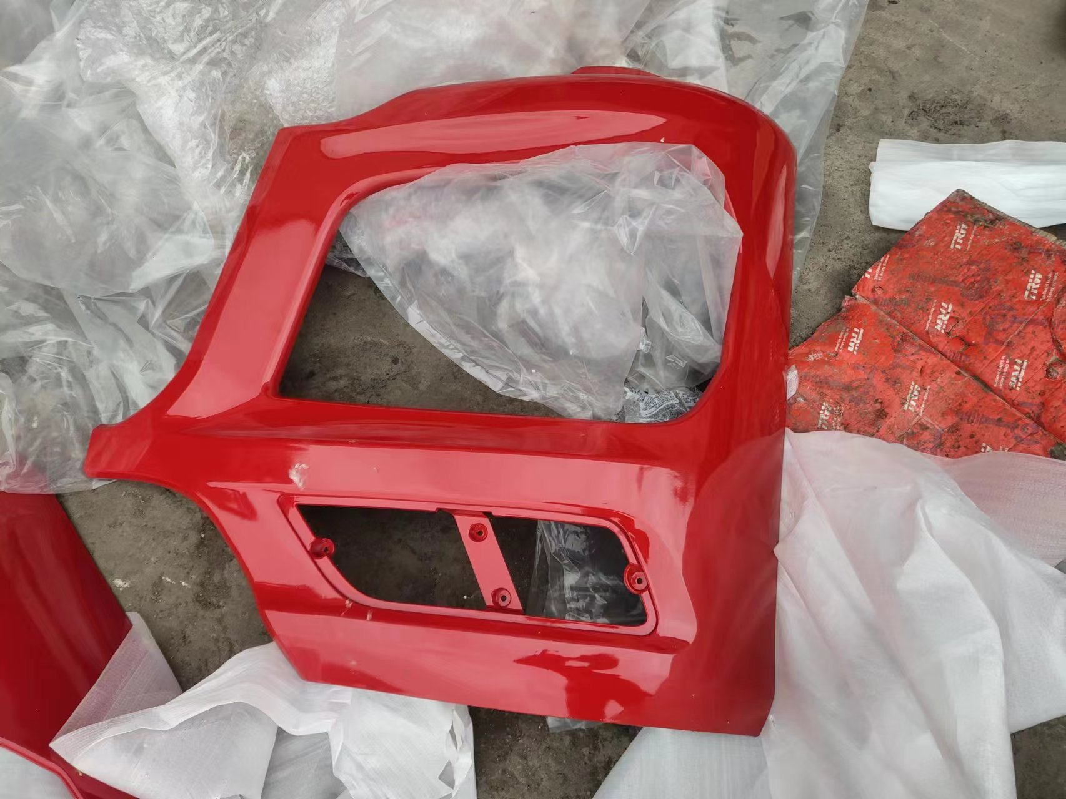 | 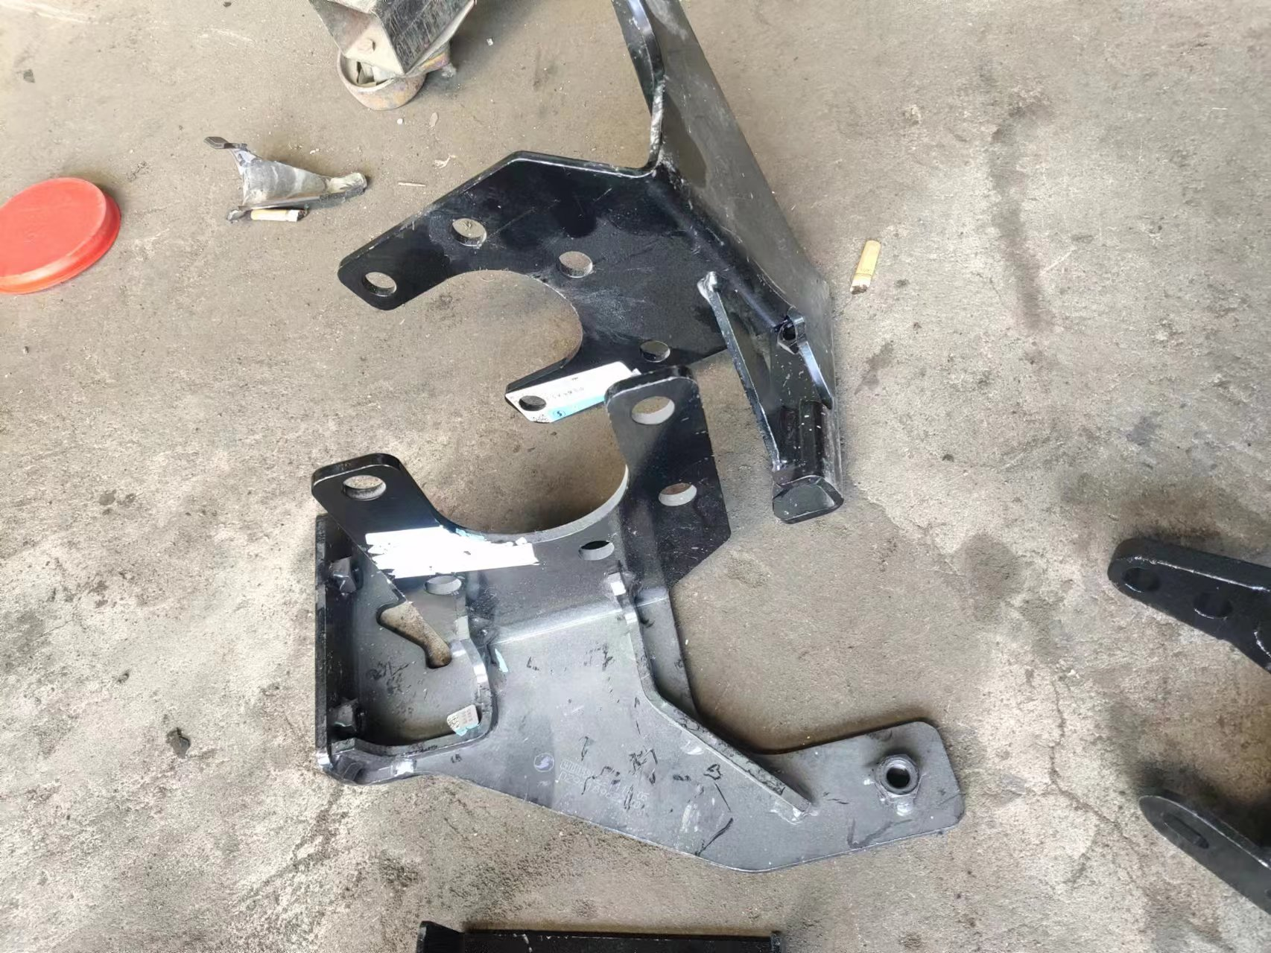
配件照片45 | 配件照片46
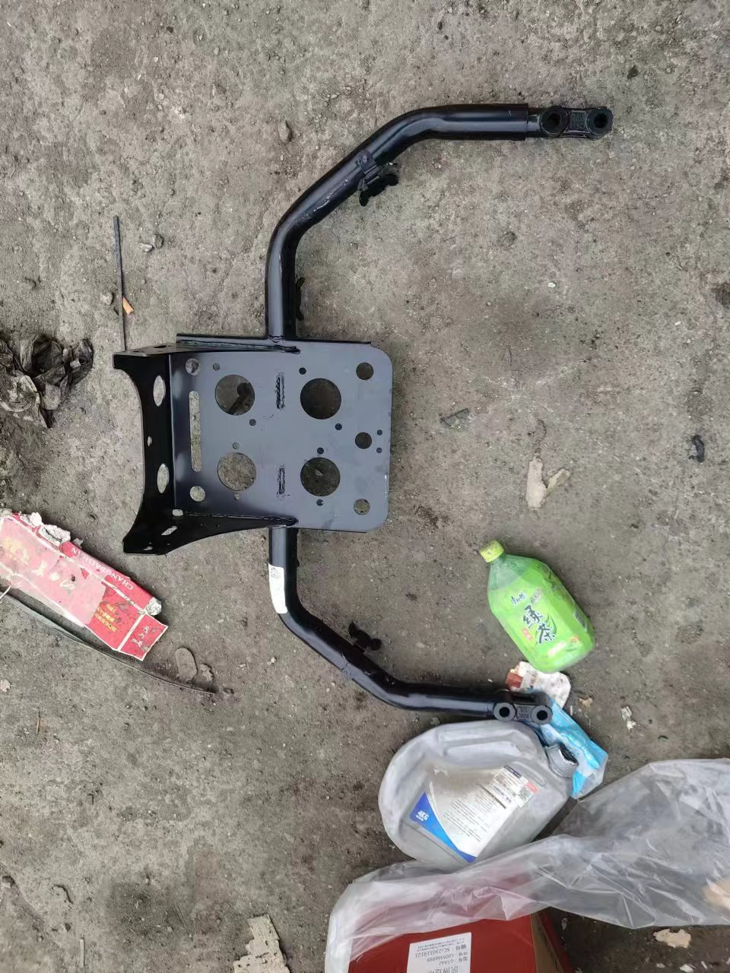 | 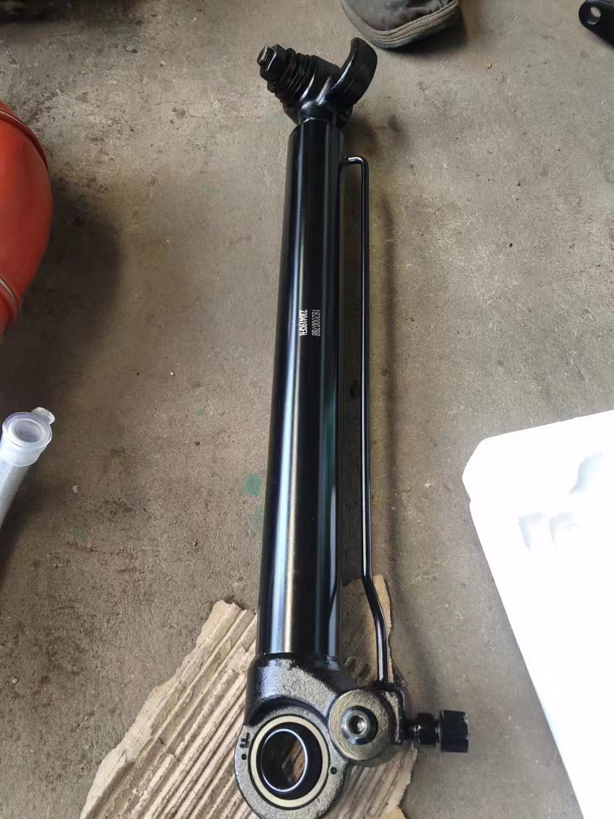
配件照片47 | 配件照片48

 | 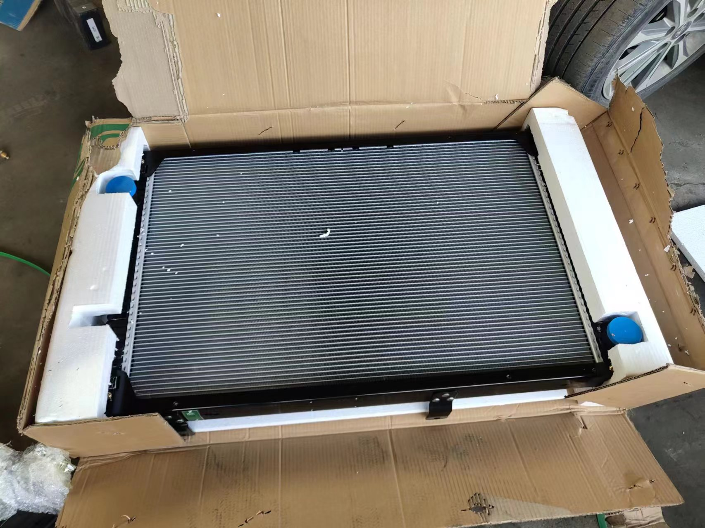
配件照片49 | 配件照片50
配件照片51 | 配件照片52
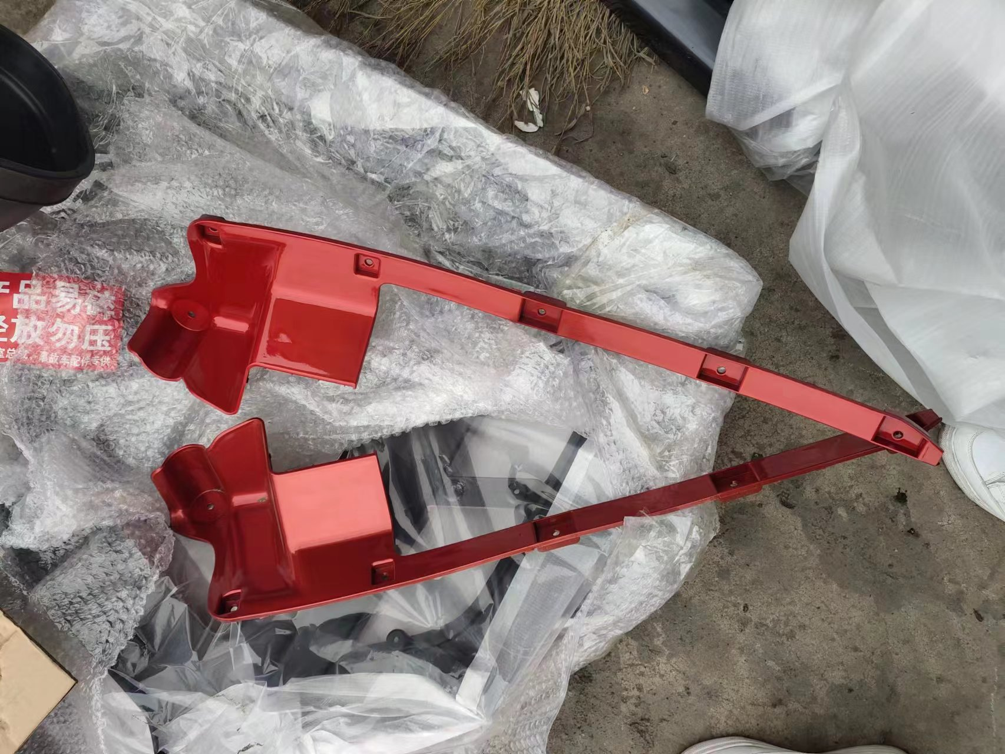
配件照片53 | 配件照片54
配件照片55 | 配件照片56

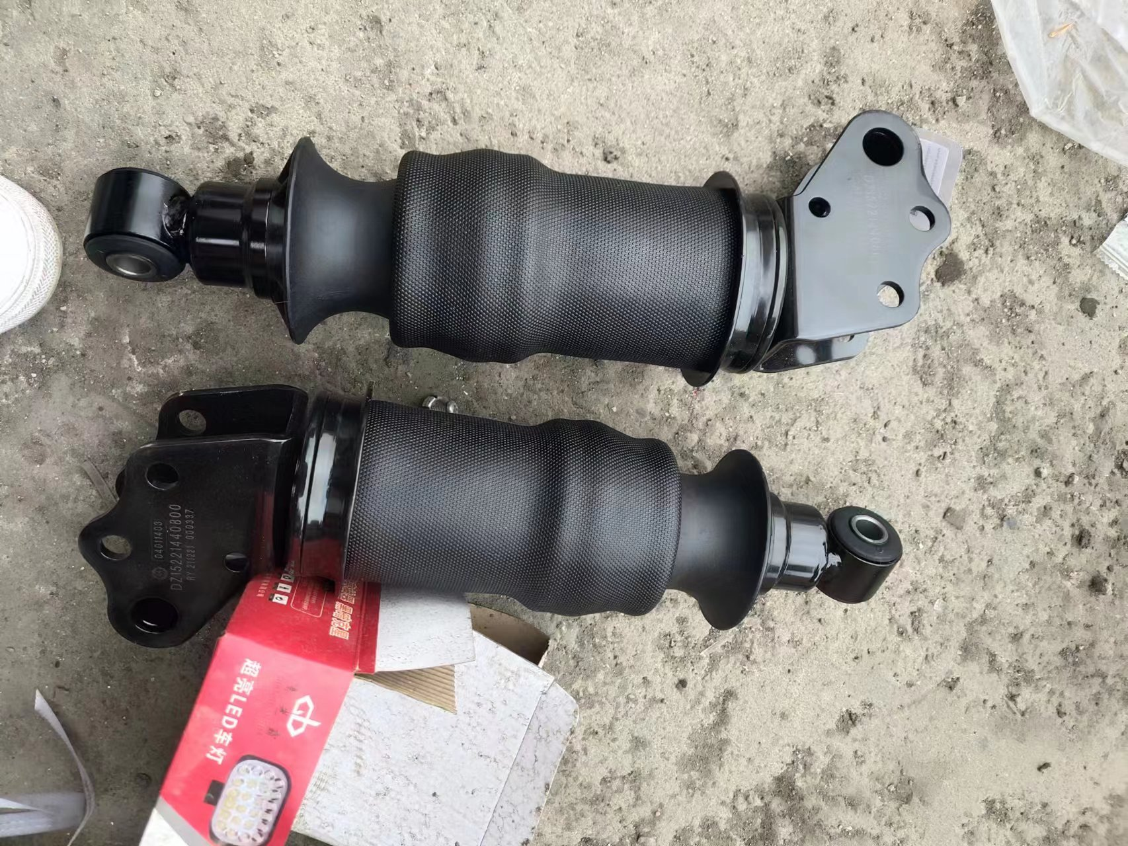 | 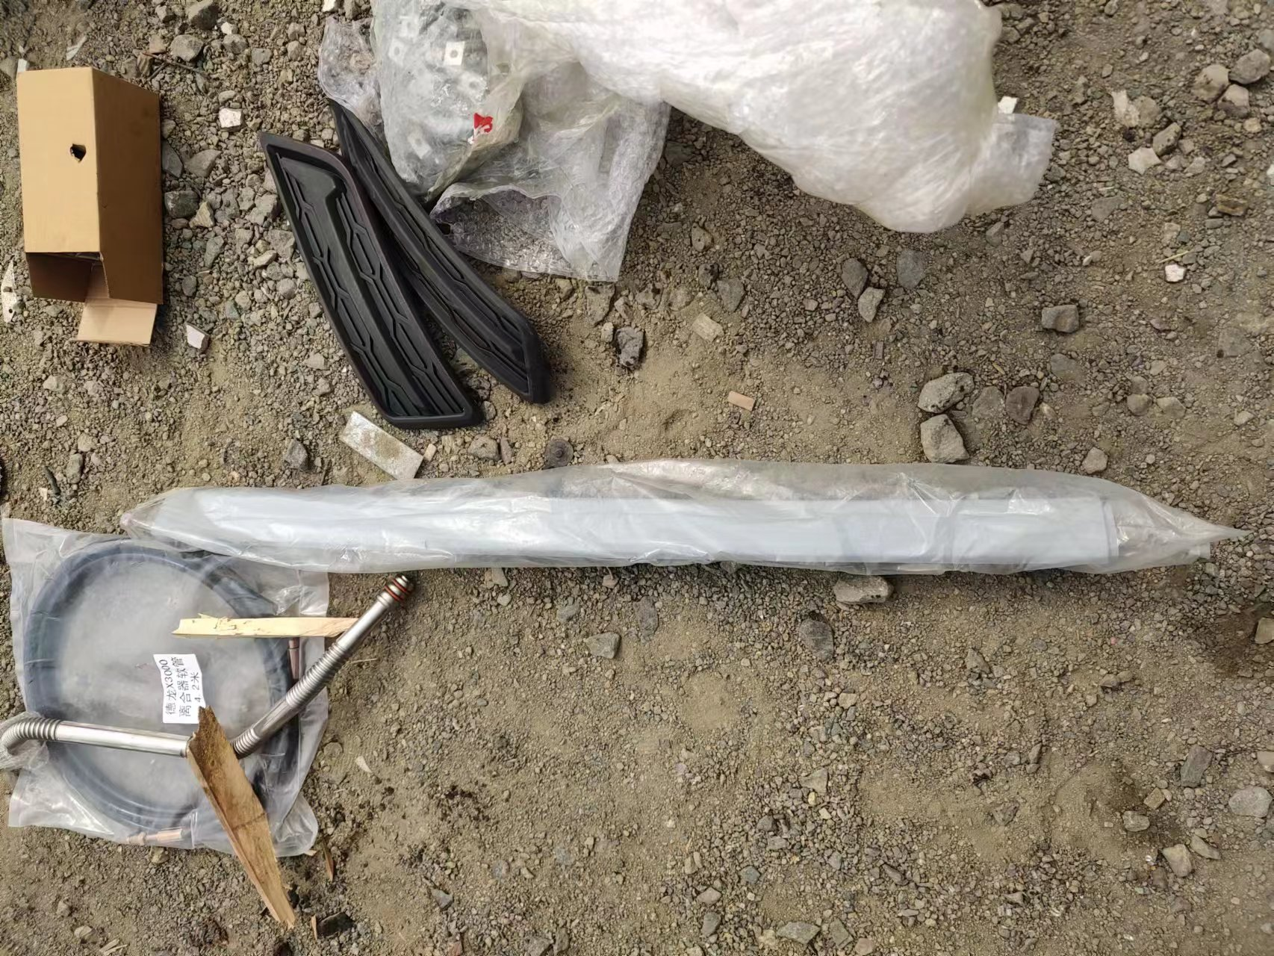
配件照片57 | 配件照片58
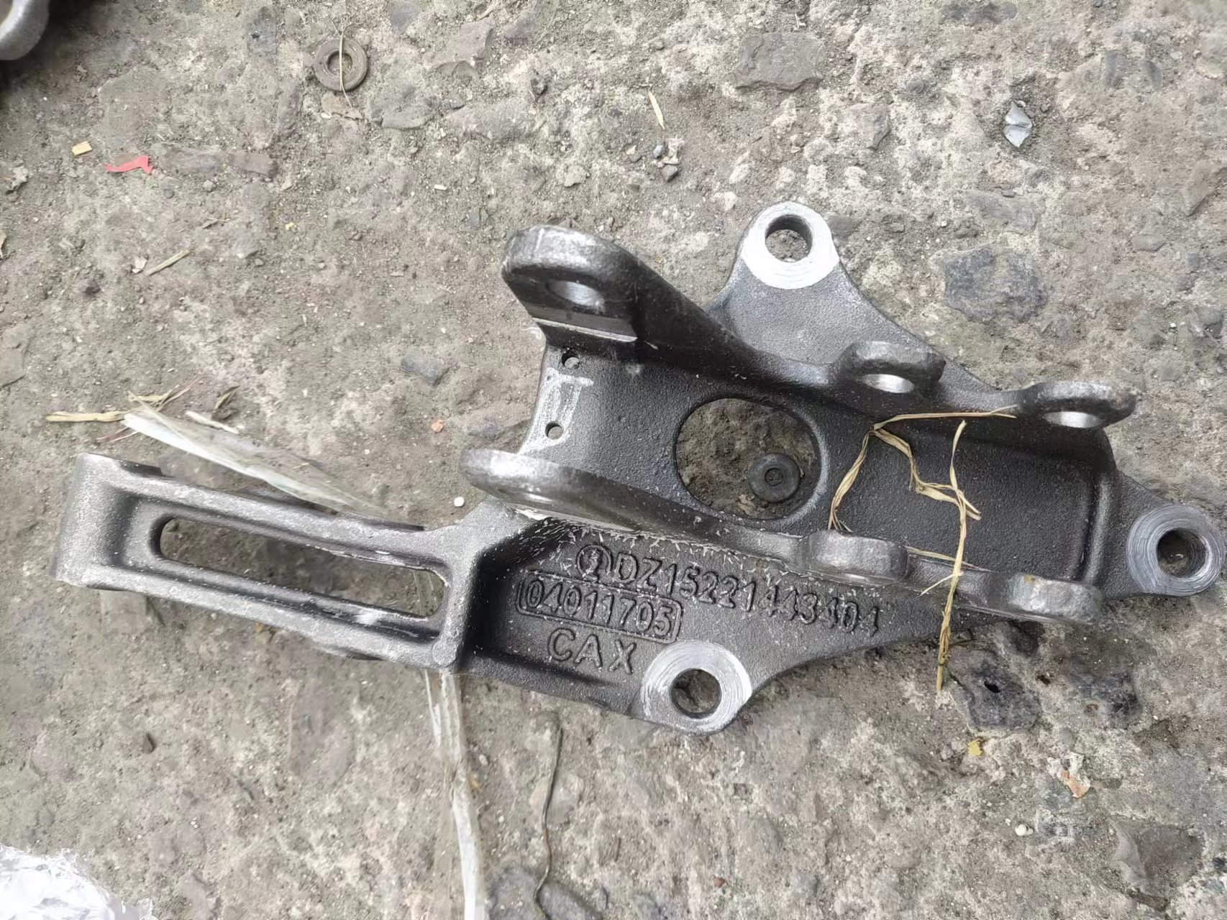
配件照片59 | 配件照片60
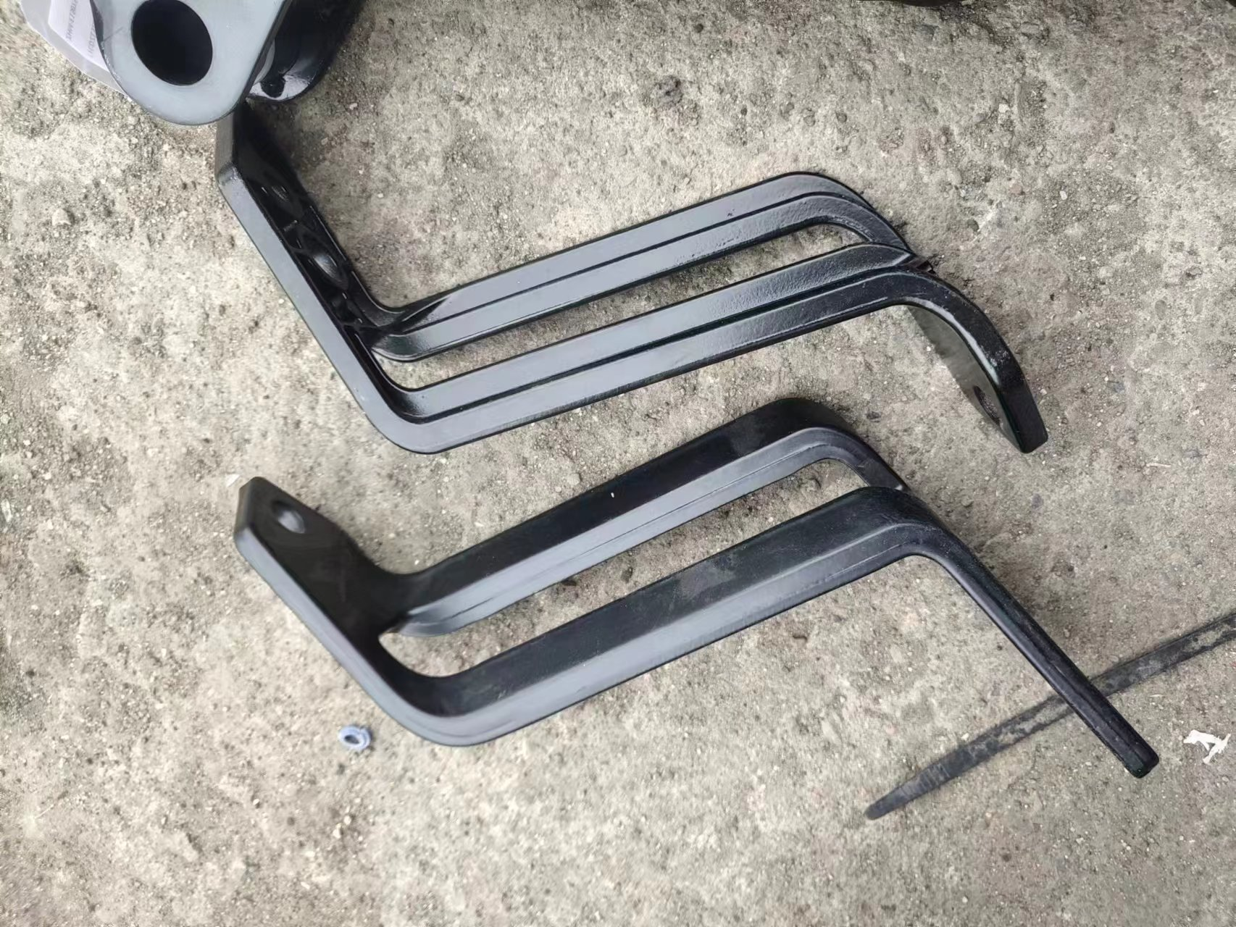
配件照片61 | 配件照片62
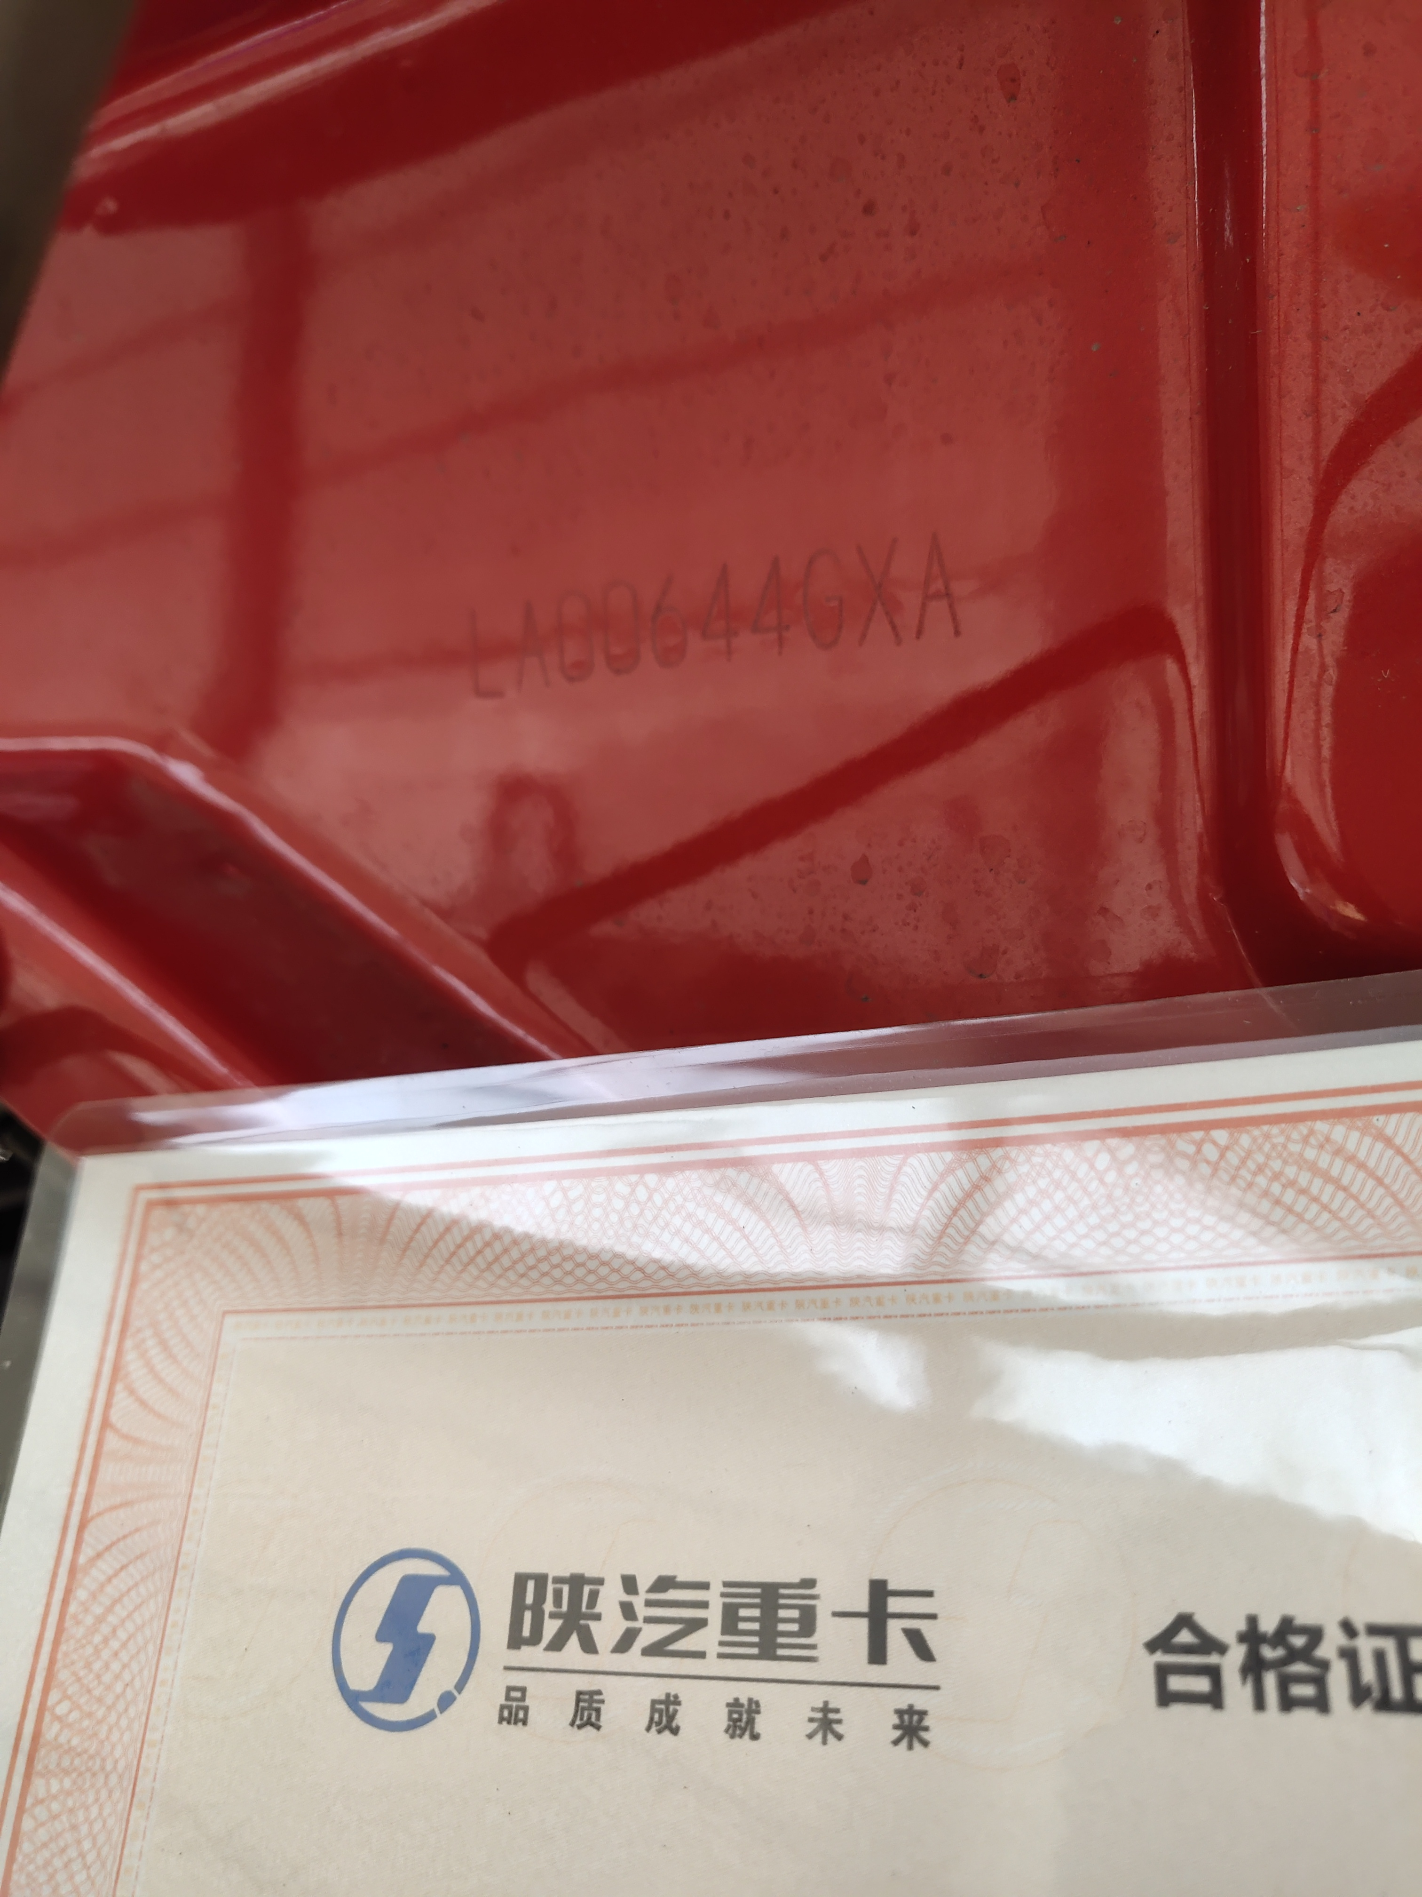
配件照片63 | 配件照片64

配件照片65 | 配件照片66
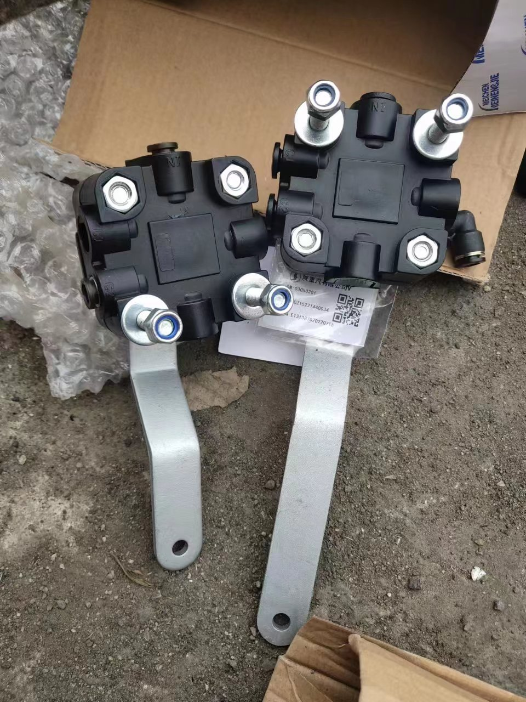 | 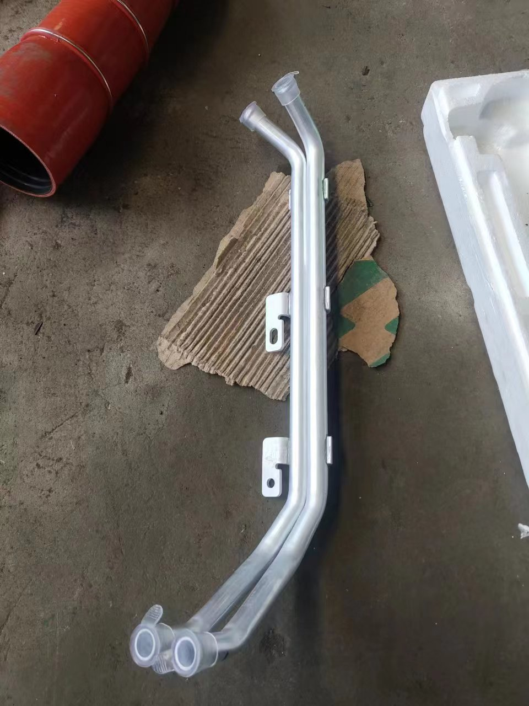
配件照片67 | 配件照片68
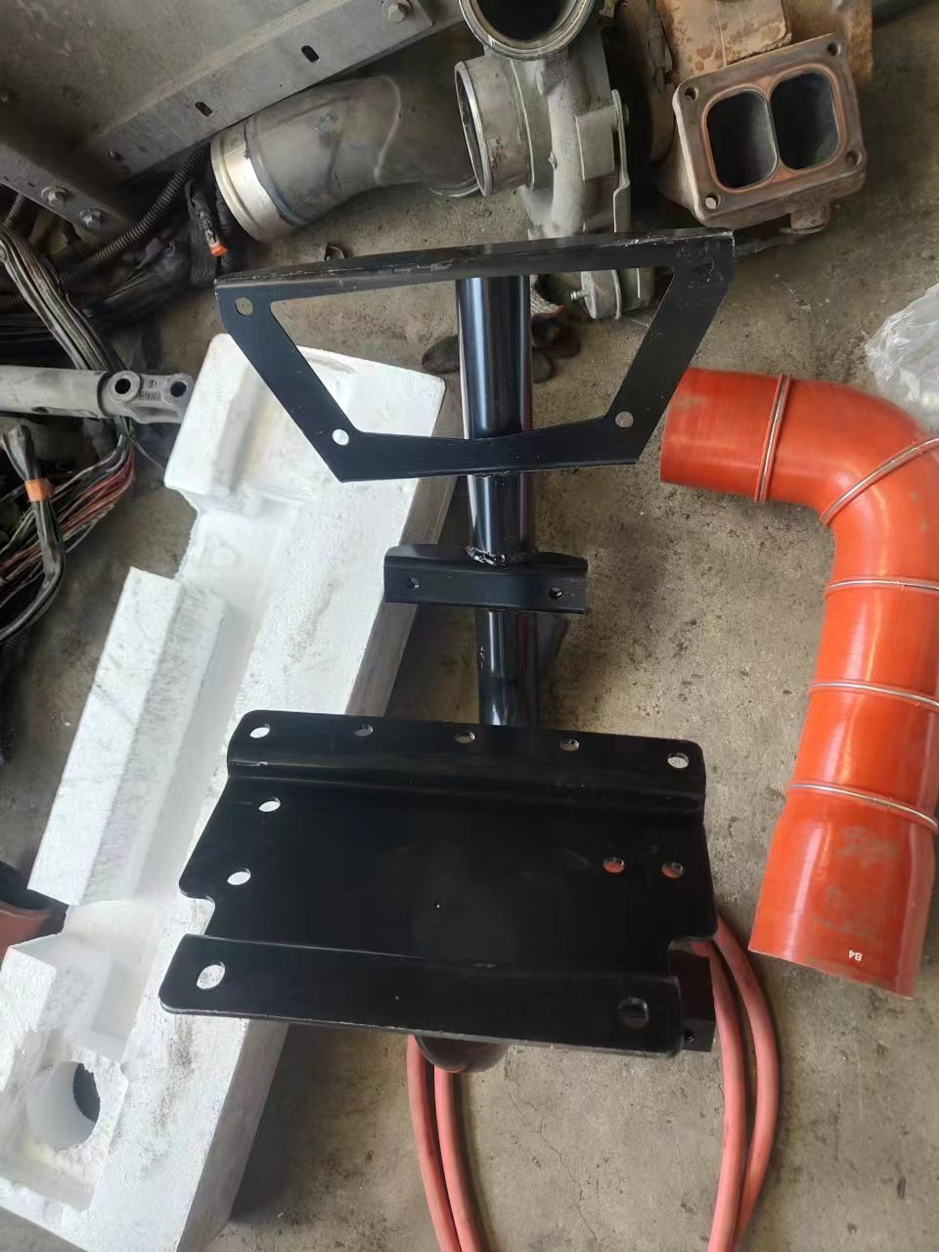
配件照片69 | 配件照片70
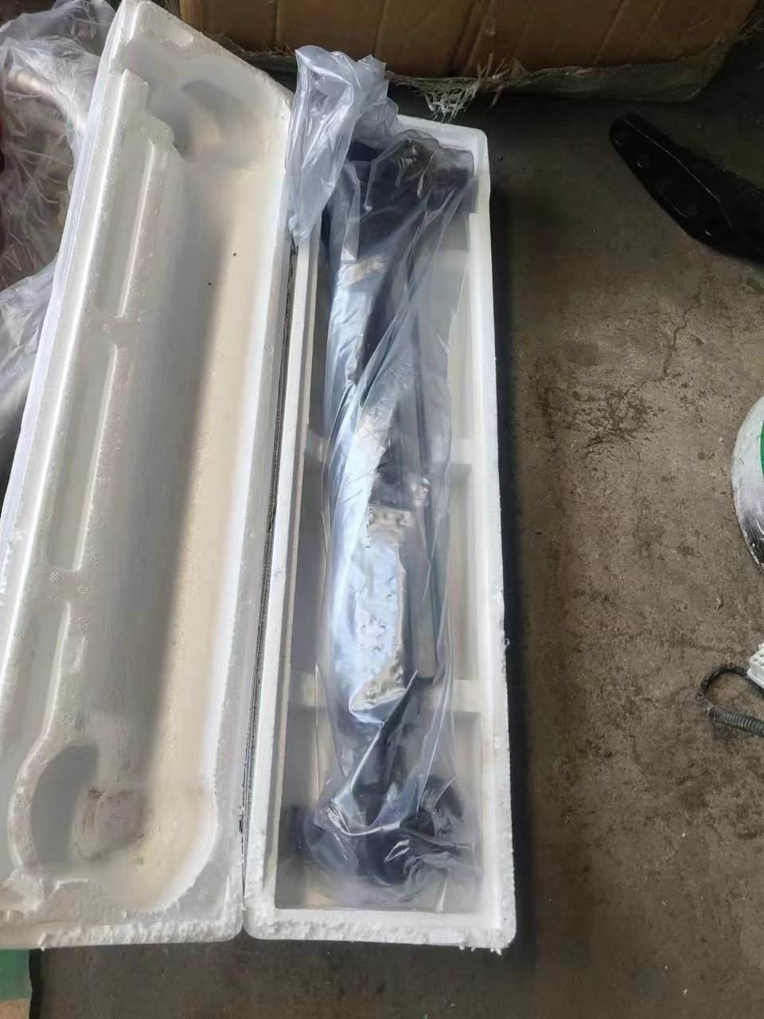 | 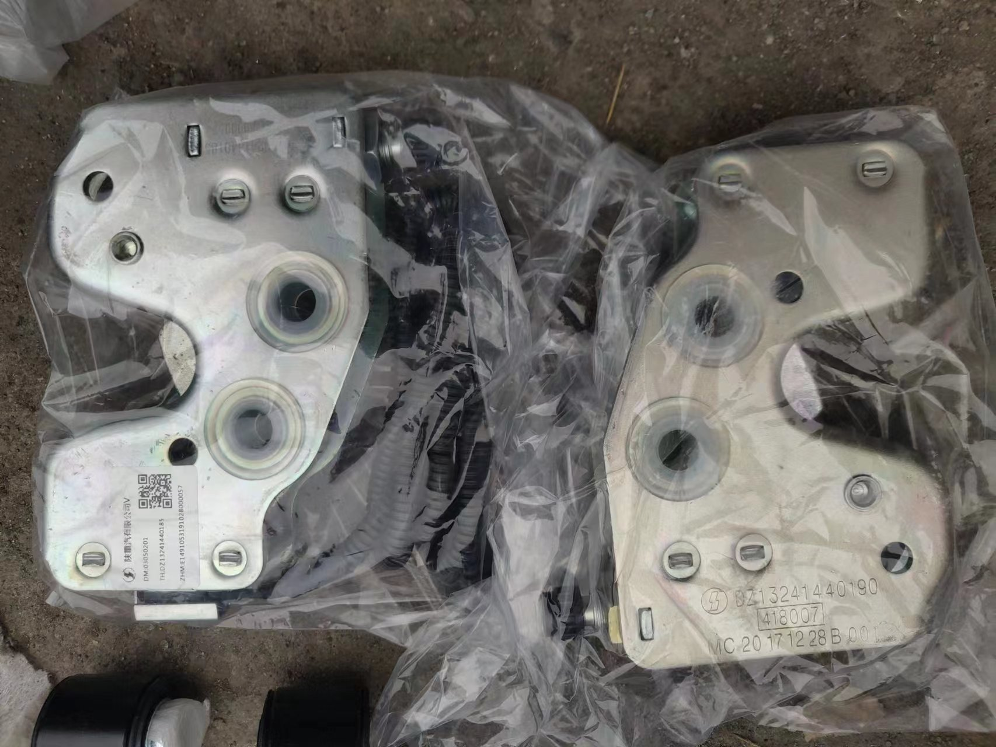
配件照片71 | 配件照片72

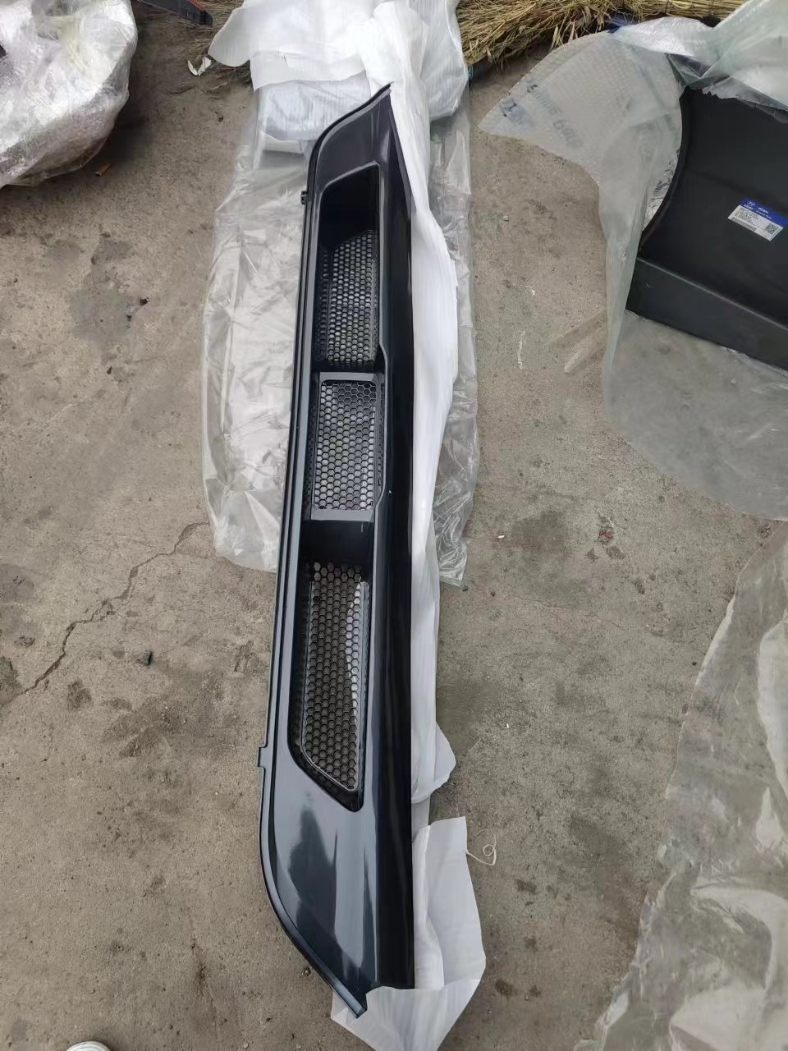
配件照片73 | 配件照片74
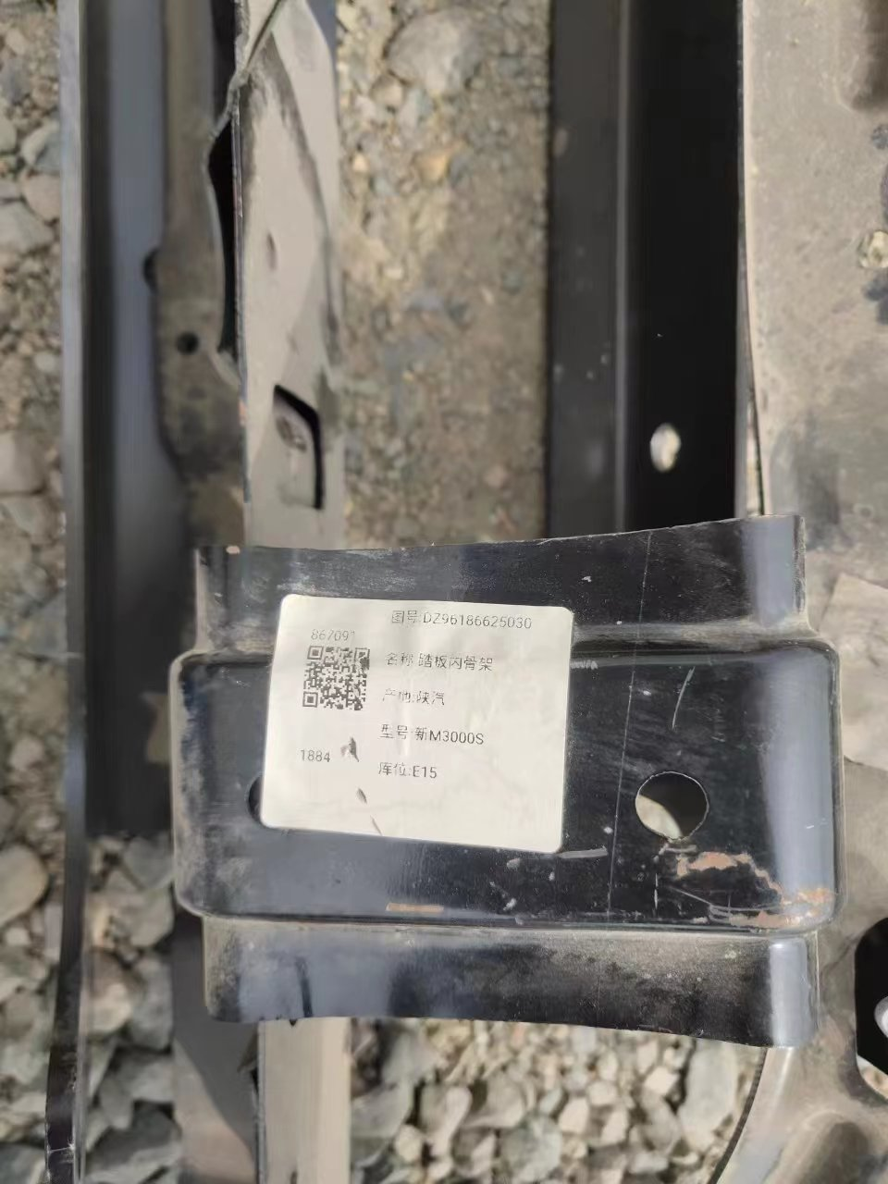 | 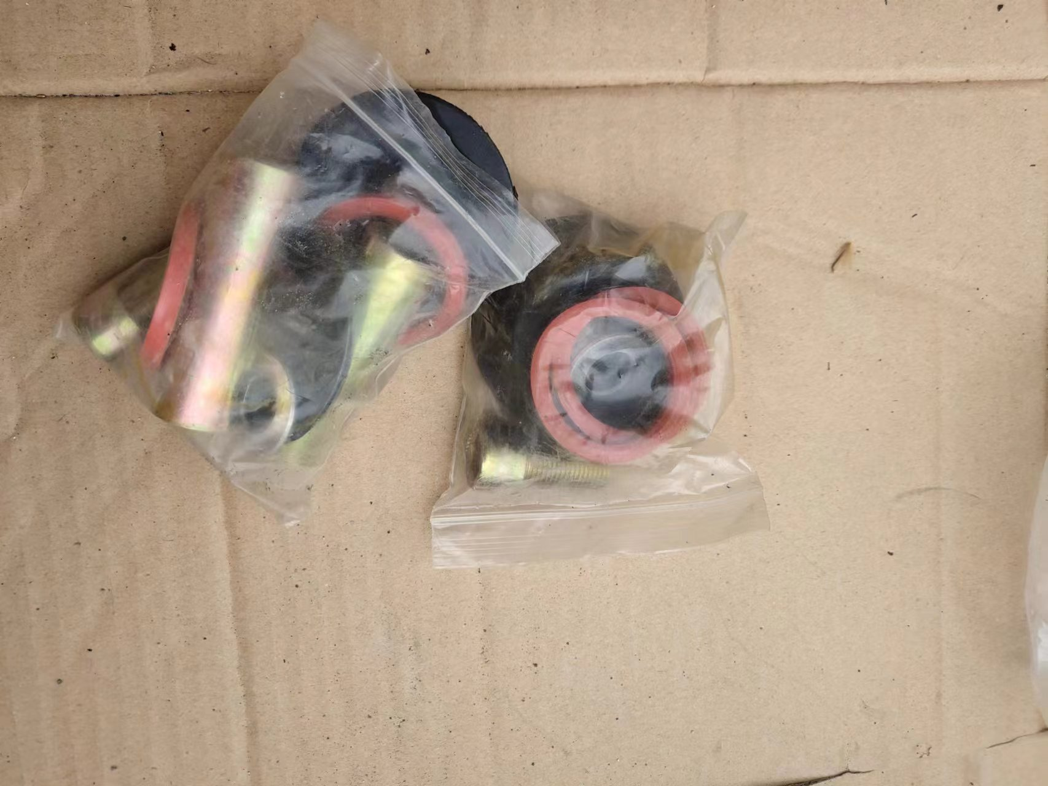
配件照片75 | 配件照片76
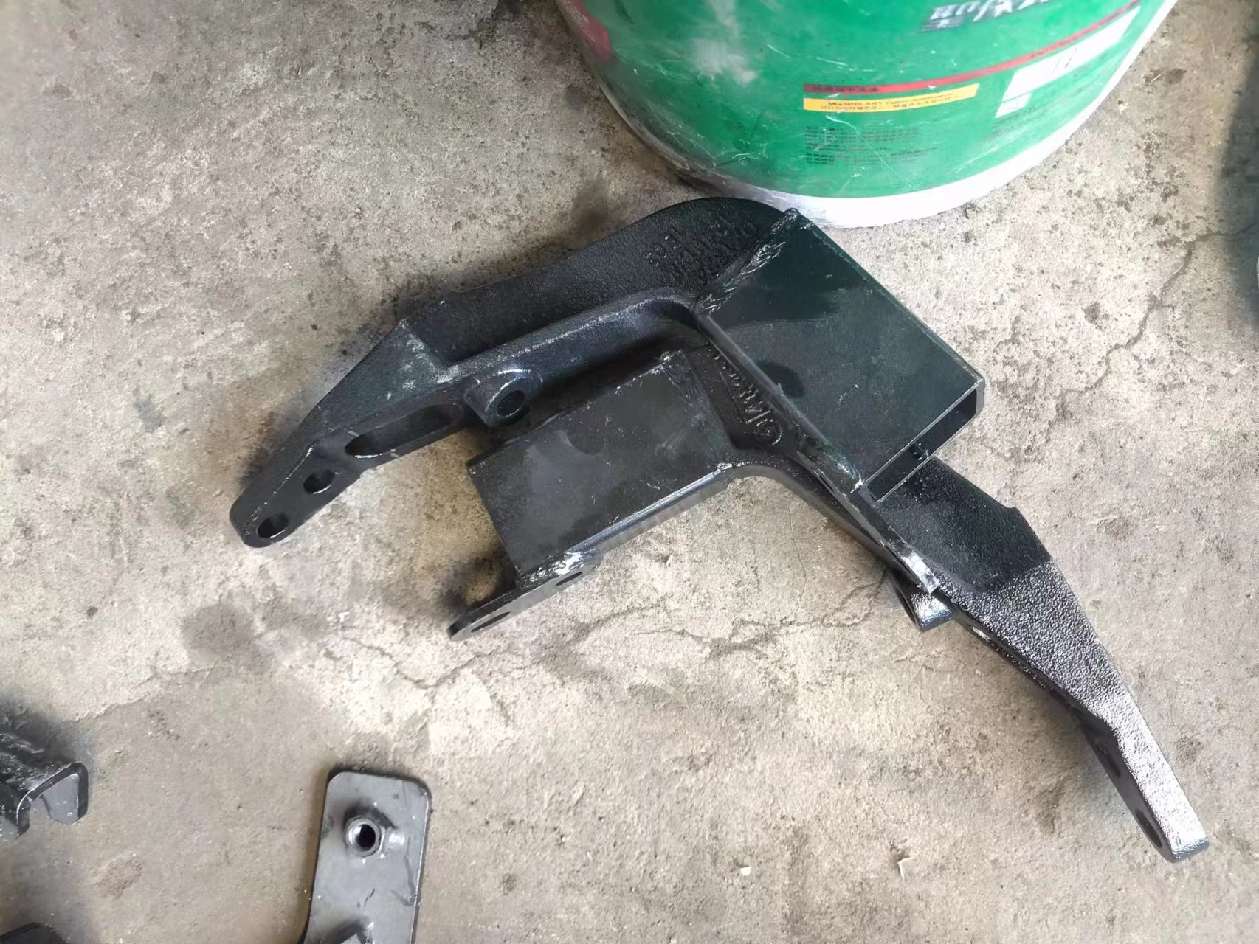 | 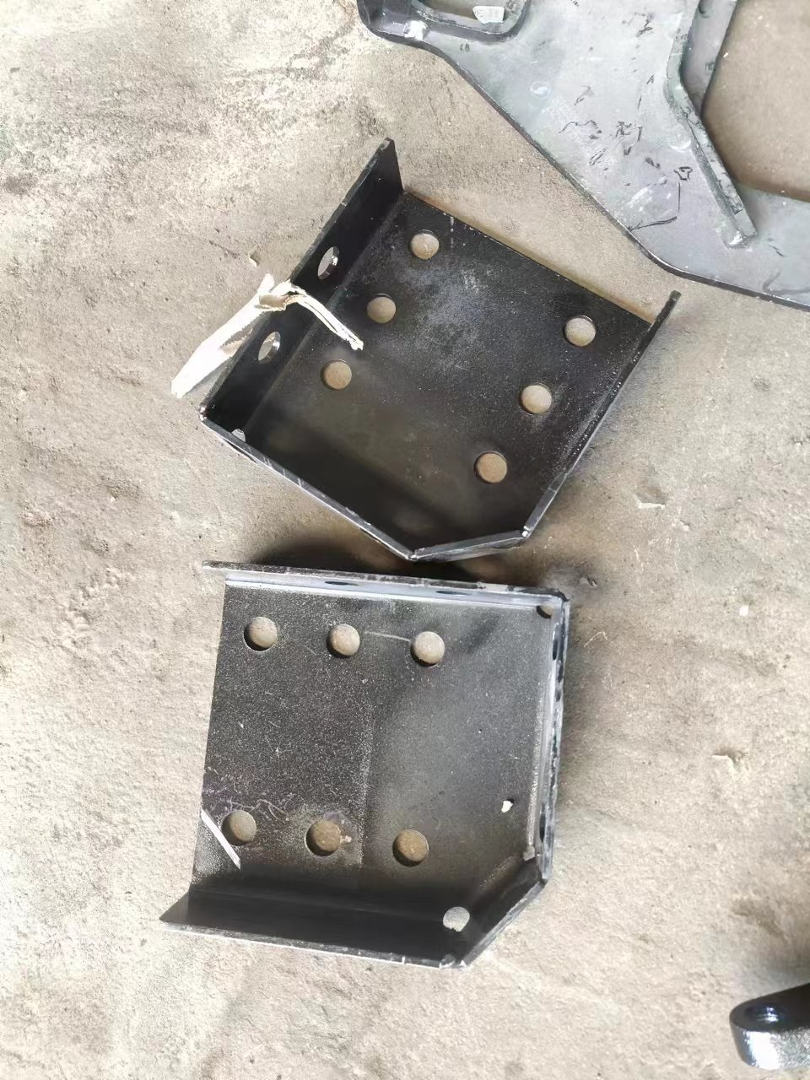
配件照片77 | 配件照片78
配件照片79 | 配件照片80

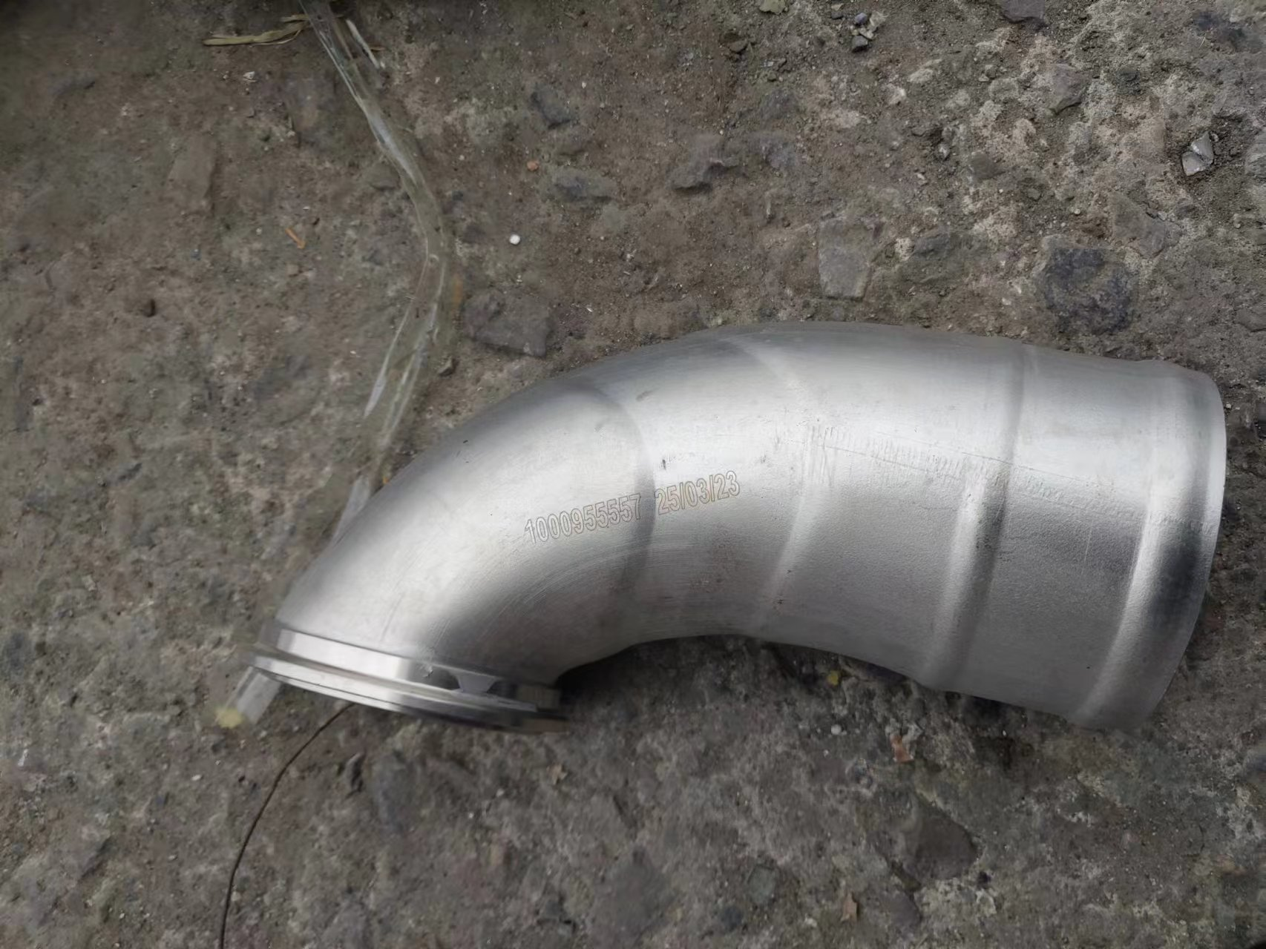
配件照片81 | 配件照片82
配件照片83 | 配件照片84
配件照片85 | 配件照片86
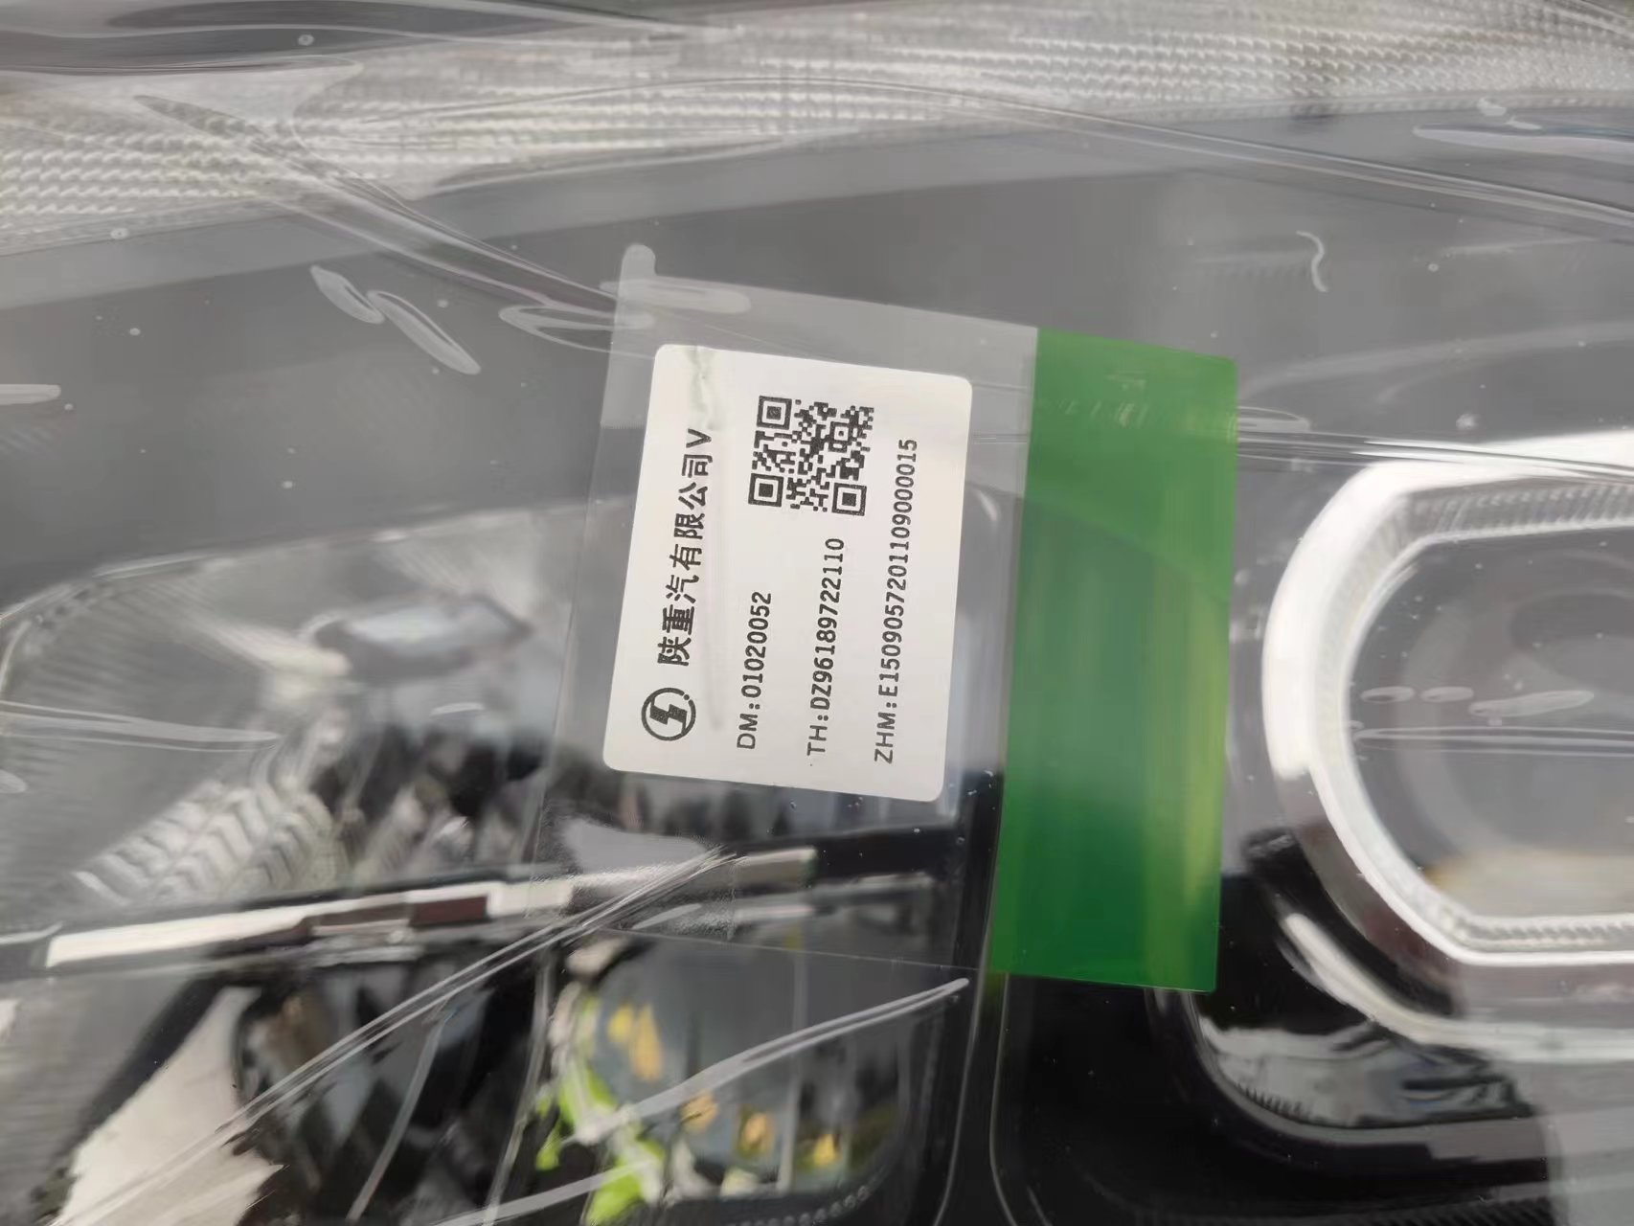
配件照片87 | 配件照片88

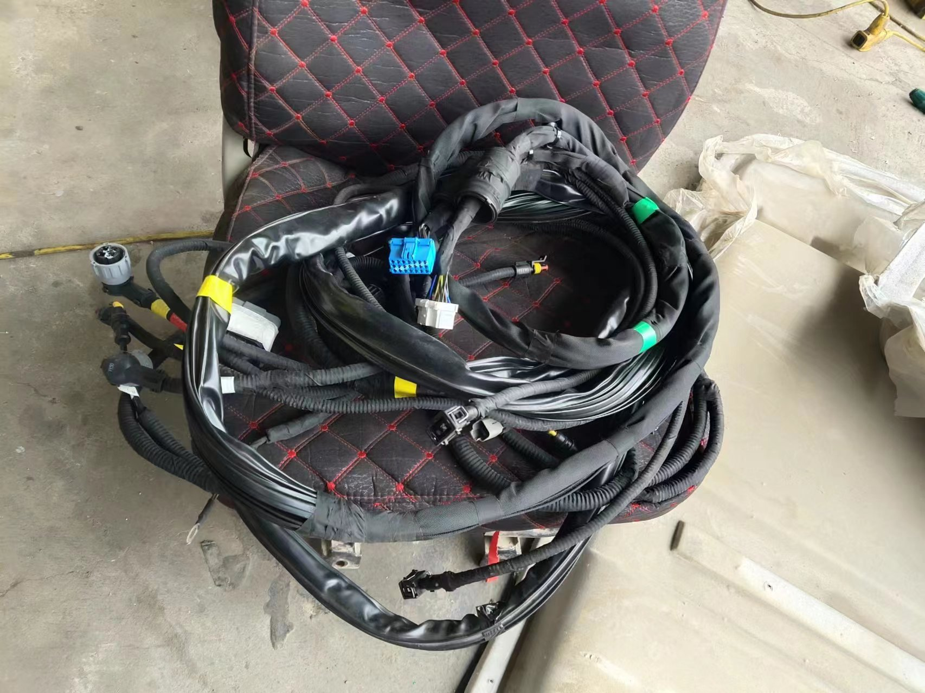 | 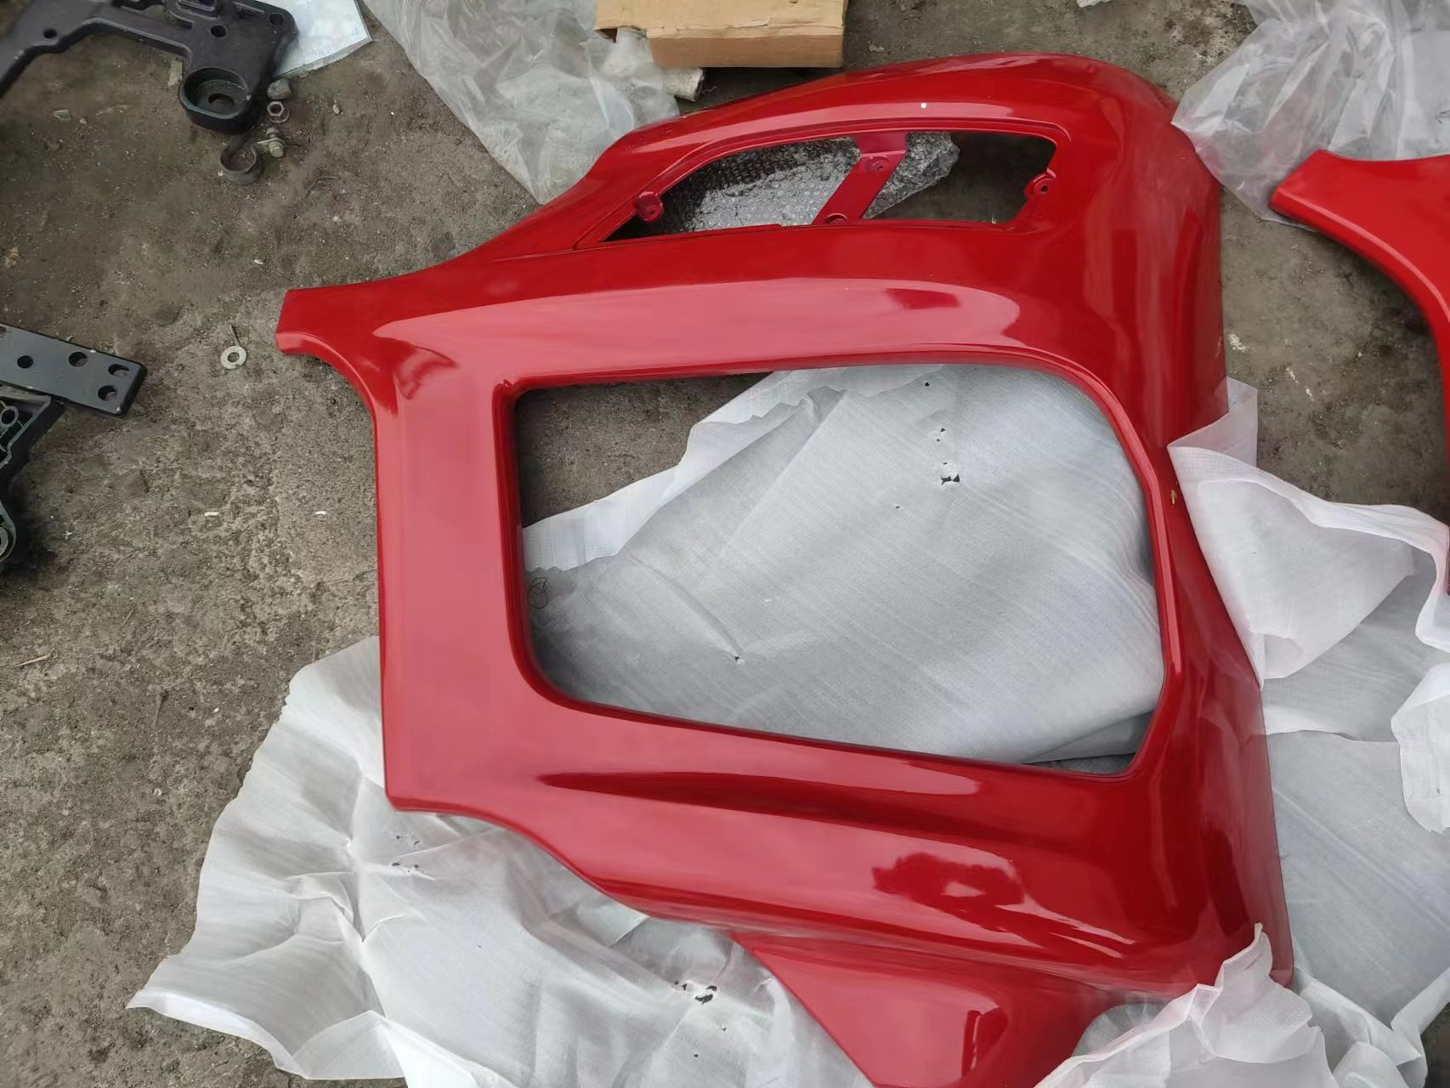
配件照片89 | 配件照片90
配件照片91 | 配件照片92
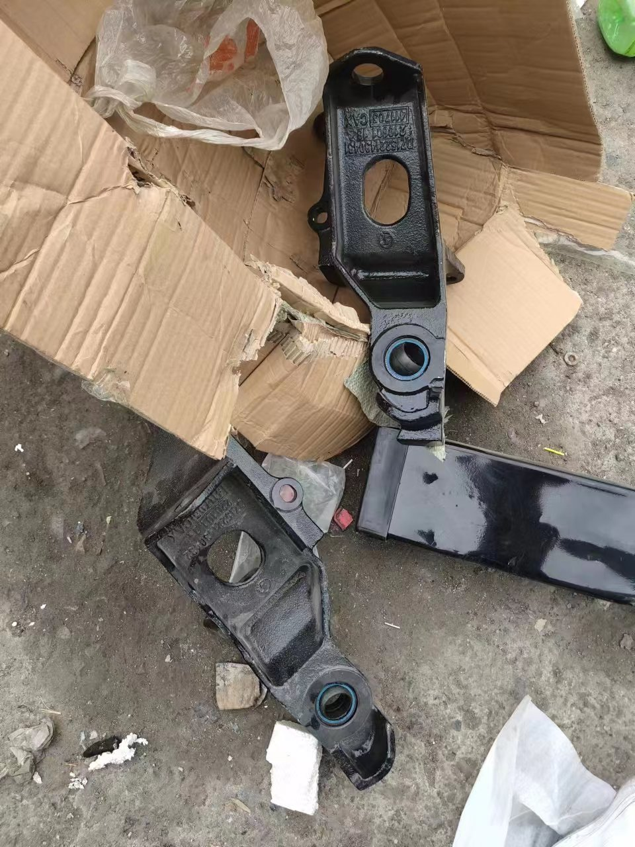 | 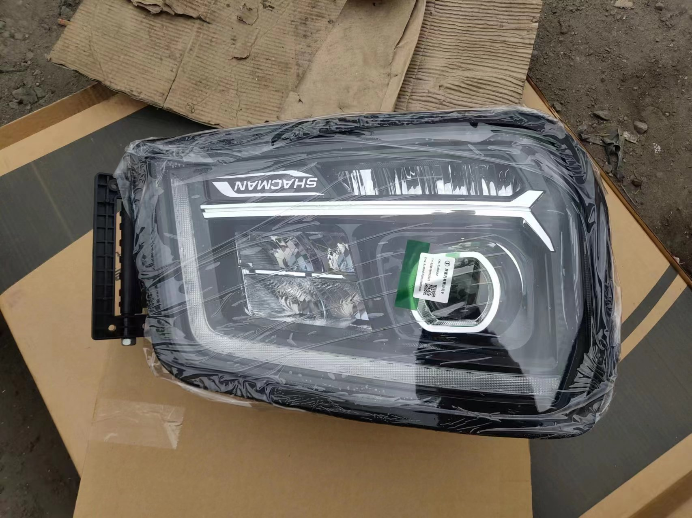
配件照片93 | 配件照片94
 | 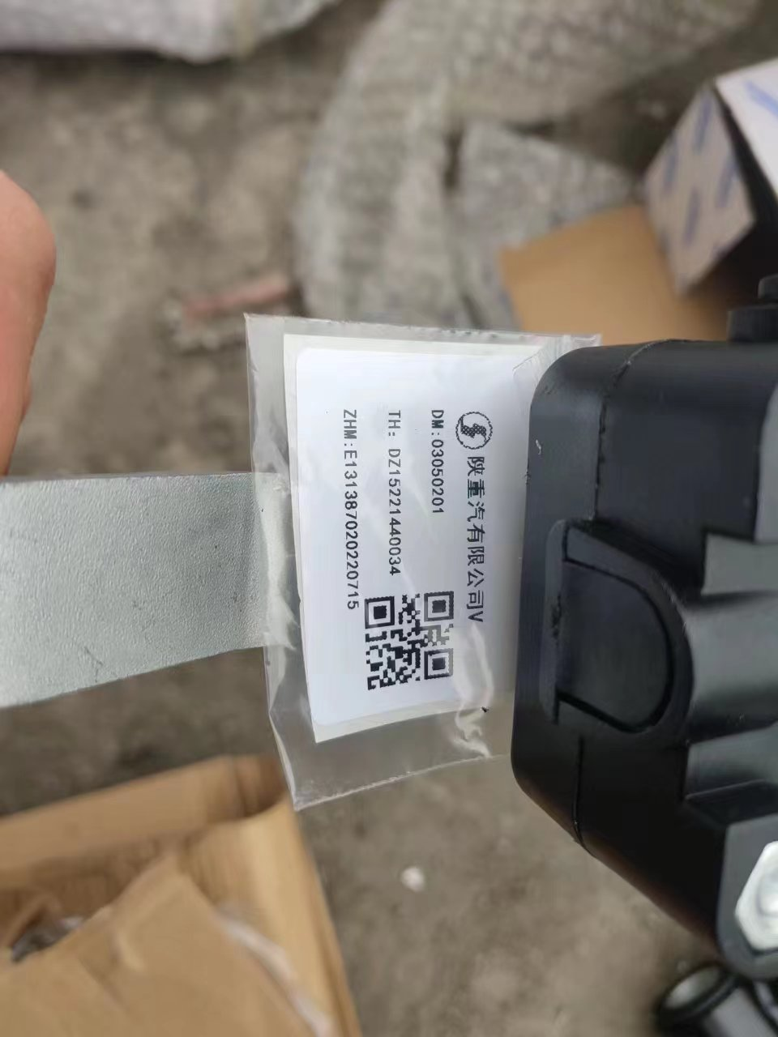
配件照片95 | 配件照片96

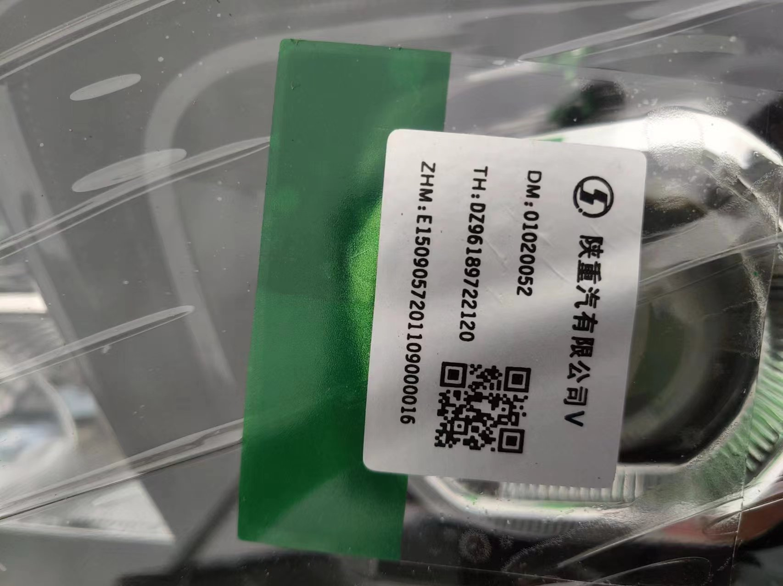
配件照片97 | 配件照片98
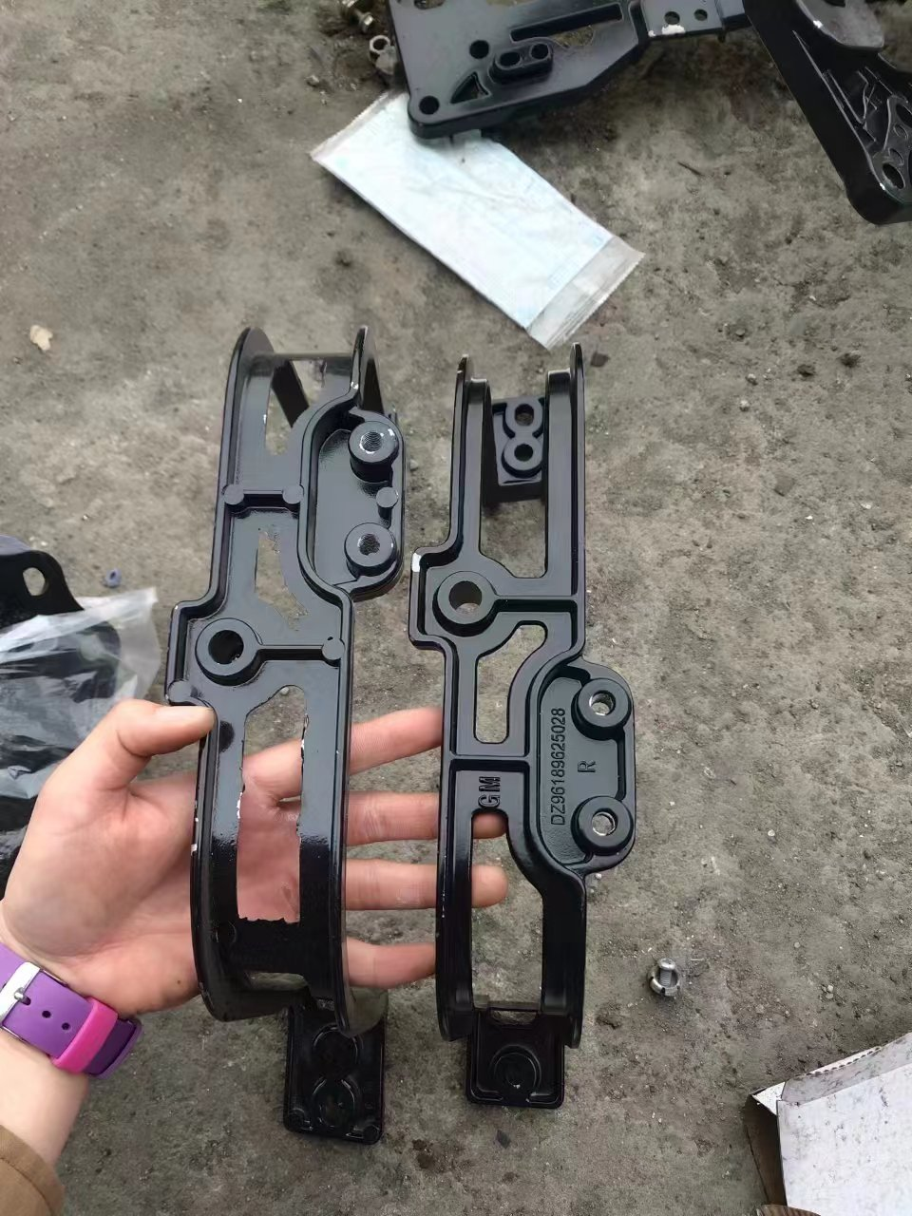
配件照片99 | 配件照片100
配件照片101 | 配件照片102

营业执照
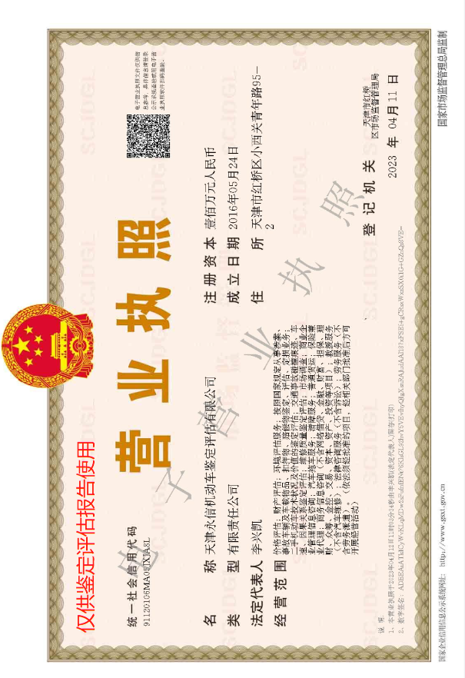

商务部备案表
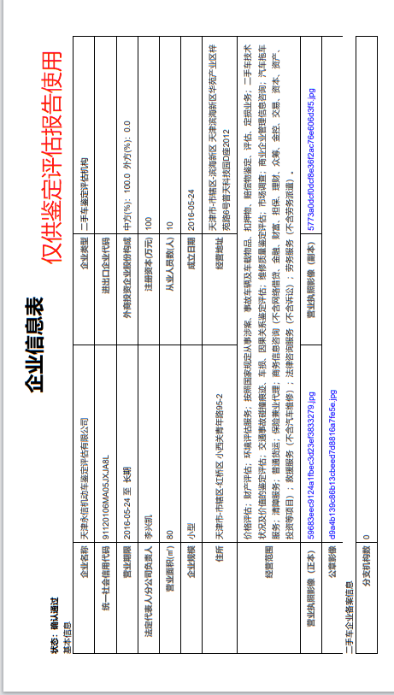

协会备案证书

评估师证书

